Sistem Informasi Manajemen Toko Sumber Makmur Berbasis Web

LAPORAN

Oleh

Bryan Alexander | 2802428665
Nathanael Gevura | 2802439555
Zaky Manggala Putra Santoso | 2802391126
Godwin Clief Fernando Mclay | 2802406992



Program Studi Teknik Informatika
School of Computer Science
Universitas Bina Nusantara
Malang
2026

UNIVERSITAS BINA NUSANTARA

Program Studi Teknik Informatika
School of Computer Science
Skripsi Sarjana Teknik Informatika

Sistem Informasi Manajemen Toko Sumber Makmur Berbasis Web

Bryan Alexander | 2802428665
Nathanael Gevura | 2802439555
Zaky Manggala Putra Santoso | 2802391126
Godwin Clief Fernando Mclay | 2802406992

ABSTRACT
Toko Sumber Makmur currently relies on manual recording, memory-based inventory management, and unregulated credit sales, leading to inaccurate Cost of Goods Sold (COGS) calculations, high bad debt risk, and inadequate access control for sensitive profit data. This study aims to design and develop a local standalone web-based Point of Sale (POS) system that integrates batch-based First-In First-Out (FIFO) inventory management, per-customer credit limit control, and Role-Based Access Control (RBAC) for three user roles (Owner, Warehouse Admin, Cashier), with additional password protection for profit reports (Profit Shield). The system was developed using the Agile Scrum methodology with a decoupled architecture: a Vue 3 frontend (Vite, Pinia, Vanilla CSS) and a Laravel 11 REST API backend using a portable SQLite database and Laravel Sanctum for token-based authentication. Offline capability (offline resilience) is implemented via IndexedDB to queue transactions during network interruptions. Functional testing (Black Box and White Box) validated that the core system logic, including FIFO accuracy, credit limit validation, and access authorization, operates according to user requirements. The User Experience Questionnaire (UEQ) evaluation yielded excellent scores in Dependability and Efficiency. The system effectively replaces manual processes, enhances financial accuracy, mitigates credit risks, and ensures stable operations within the store’s local desktop environment.
ABSTRAK
Toko Sumber Makmur masih mengandalkan pencatatan manual, pengelolaan stok berbasis ingatan, dan penjualan kasbon tanpa batas kredit, sehingga menimbulkan ketidakakuratan perhitungan Harga Pokok Penjualan (HPP), risiko piutang tak tertagih, serta lemahnya pengendalian akses data laba. Penelitian ini bertujuan merancang dan membangun sistem Point of Sale (POS) berbasis web desktop lokal (local standalone) yang mengintegrasikan manajemen stok First-In, First-Out (FIFO) berbasis batch, pengendalian batas kredit (credit limit) kasbon per pelanggan, serta Role-Based Access Control (RBAC) untuk tiga peran (Owner, Admin Gudang, Kasir) dengan proteksi kata sandi khusus untuk laporan laba (Profit Shield). Sistem dikembangkan menggunakan metodologi Agile Scrum dengan arsitektur decoupled: frontend Vue 3 (Vite, Pinia, Vanilla CSS) dan backend Laravel 11 REST API dengan database SQLite portabel serta otentikasi Laravel Sanctum. Dukungan offline (offline resilience) diimplementasikan menggunakan IndexedDB untuk menyimpan antrean transaksi saat koneksi terputus. Hasil pengujian fungsional (Black Box dan White Box) memvalidasi bahwa logika inti sistem, meliputi akurasi FIFO, validasi limit kasbon, dan otorisasi akses, berjalan sesuai kebutuhan pengguna. Evaluasi User Experience Questionnaire (UEQ) menunjukkan penilaian sangat baik pada aspek keandalan (Dependability) dan efisiensi (Efficiency). Sistem ini terbukti mampu menggantikan proses manual, meningkatkan akurasi keuangan, mengendalikan risiko kredit, dan menjamin operasional stabil dalam lingkungan desktop lokal toko.

DAFTAR ISI

HALAMAN SAMPUL 1
ABSTRACT 2
DAFTAR ISI 3
DAFTAR TABEL 5
DAFTAR GAMBAR 6
DAFTAR LAMPIRAN 7
BAB 1 PENDAHULUAN 8
  - Latar Belakang 8
  - Rumusan Masalah 9
  - Ruang Lingkup 10
  - Tujuan dan Manfaat 10
    - Tujuan 10
    - Manfaat 11
  - Metodologi Penelitian 11
  - Sistematika Penulisan 12
BAB 3 DESKRIPSI UMUM 13
  - Latar Belakang Perusahaan 13
  - Kondisi Saat Ini 13
  - ldentifikasi Masalah 14
  - Solusi yang Diusulkan 15
  - Ruang Lingkup Aplikasi 16
  - Peran 17
BAB 4 HASIL DAN PEMBAHASAN 18
  - Analisa Kebutuhan Sistem 18
    - Software Design Document 18
    - Analisis Aplikasi Sejenis 19
  - Perancangan 22
    - Perancangan Sistem 22
    - Perancangan User Interface 29
    - Perancangan Database 39
  - Analisis Agile Scrum 39
    - Planning dalamAgile Scrum 40
  - Evaluasi 47
    - Evaluasi Menggunakan Black Box Testing 47
    - Evaluasi Menggunakan White Box Testing 50
    - Evaluasi Menggunakan User Experience Questionnaire 64
BAB 5 SIMPULAN DAN SARAN 67
  - Simpulan 67
  - Saran ..68
LAMPIRAN 70

DAFTAR TABEL
Tabel 3.1 Peran Studi 17
Tabel 4.1 Deskripsi Class Diagram 22
Tabel 4.2 Product Backlog Axolotl 40
Tabel 4.3 Sprint l ..42
Tabel 4.4 Sprint 2 ..42
Tabel 4.5 Sprint 3 ..43
Tabel 4.6 Sprint 4 ..44
Tabel 4.7 Sprint 5 ..45
Tabel 4.8 Sprint 6 ..46
Tabel 4.9 Skenario Black Black Box – Owner – Proteksi Laba 47
Tabel 4.10 Skenario Black Box – Owner – Closing & laporan harian ..48
Tabel 4.11 Skenario Black Box – Owner – backup & restore database ..48
Tabel 4.12 Skenario Black Box – Kasir 48
Tabel 4.13 Skenario Black Box – Admin gudang 49
Tabel 4.14 Funsgi yang diuji dari backend ..50
Tabel 4.15 Deskripsi node – Proses login pengguna ..51
Tabel 4.16 Skenario White Box - Login ..52
Tabel 4.17 Deskripsi node – Proses transaksi penjualan ..53
Tabel 4.18 Skenario White Box - Transaksi. ..55
Tabel 4.19 Deskripsi node - Proses pelunasan hutang ..57
Tabel 4.20 Skenario White Box – Hutang ..59
Tabel 4.21 Deskripsi node - Middleware Otorisasi Peran (RBAC) ..59
Tabel 4.22 Skenario White Box – Middleware Role ..61
Tabel 4.23 Deskripsi node – Tambah produk baru ..61
Tabel 4.24 Skenario White Box – Tambah Produk ..63
Tabel 4.25 Rekap Kompleksitas ..64
Tabel 4.26 Hasil Survei UEQ ..65
Tabel 4.27 Hasil Analisis UEQ Scales ..66

DAFTAR GAMBAR
Gambar 4.1 Prototype – Halaman Login 29
Gambar 4.2 Prototype – Halaman Pengaturan Akun ..29
Gambar 4.3 Prototype – Profile & Logout ..30
Gambar 4.4 Prototype – Pengaturan Toko ..30
Gambar 4.5 Prototype – Tampilan awal kasir ..31
Gambar 4.6 Prototype – Pembayaran Kasir ..31
Gambar 4.7 Prototype – Stok Barang ..32
Gambar 4.8 Prototype – Edit Stok ..32
Gambar 4.9 Prototype – Filter Stok ..33
Gambar 4.10 Prototype – Menambah Produk Baru ..33
Gambar 4.11 Prototype – Beranda keuangan (Owner) ..34
Gambar 4.12 Prototype – Data Backup & Recovery ..34
Gambar 4.13 Prototype – Menambah Data Pelanggan Baru ..35
Gambar 4.14 Prototype – Melihat dan Mengatur Data Pelanggan ..35
Gambar 4.15 Prototype – Notifikasi Stok Dekat Kadaluarsa & Mau Habis ..36
Gambar 4.16 UI – Login ..37
Gambar 4.17 UI – Beranda ..37
Gambar 4.18 UI – Pengaturan ..37
Gambar 4.19 UI – Kasir ..38
Gambar 4.20 UI – Data Pelanggan ..38
Gambar 4.21 UI – Stok Barang ..38
Gambar 4.22 UI – Laporan Keuangan ..39
Gambar 4.23 UI – Simpan Data ..39
Gambar 4.24 Flowchart Login ..51
Gambar 4.25 Flow Graph Login ..51
Gambar 4.26 Flowchart Transaksi ..54
Gambar 4.27 Flow Graph Transaksi. ..54
Gambar 4.28 Flowchart Hutang. ..58
Gambar 4.29 Flow Graph Hutang. ..58
Gambar 4.30 Flowchart Middleware Role ..60
Gambar 4.31 Flow Graph Middleware Role ..60
Gambar 4.32 Flowchart Tambah Produk ..62
Gambar 4.33 Flow Graph Tambah Produk ..62
Gambar 4.34 Grafik Benchmark UEQ Tabel ..65

DAFTAR LAMPIRAN
Lampiran 1 Hasil User Requirement Interview 70
Lampiran 2 Bukti User Requirement Interview 72
Lampiran 3 Use Case Diagram 73
Lampiran 4 Class Diagram 74
Lampiran 5 Activity Diagram – Admin Gudang 75
Lampiran 6 Activity Diagram – Owner 75
Lampiran 7 Activity Diagram – Kasir 76
Lampiran 8 Sequence Diagram - Admin Gudang 77
Lampiran 9 Sequence Diagram - Owner 78
Lampiran 10 Sequence Diagram – Kasir 79
Lampiran 11 Entity Relationship Diagram 80
Lampiran 12 Link Github Kode Proyek 80

BAB l PENDAHULUAN

Latar Belakang
Industri ritel di Indonesia, khususnya pada segmen toko kelontong atau sembako yang menyediakan barang kebutuhan pokok, merupakan salah satu pilar ekonomi rakyat yang sangat penting. Peran strategis sektor retail eceran ini tercermin dari fungsinya sebagai penghubung rantai distribusi akhir antara produsen besar dengan konsumen rumah tangga. Toko Sumber Makmur yang berlokasi di Jl. Sumber Makmur 12C merupakan salah satu usaha retail sembako skala mikro-kecil yang telah melayani kebutuhan harian warga sekitar selama bertahun-tahun dengan menyediakan komoditas utama seperti beras, minyak goreng, gula, tepung, mi instan, minuman kemasan, produk kebersihan, hingga rokok.
Meskipun memiliki peranan vital dalam menyalurkan kebutuhan masyarakat, operasional Toko Sumber Makmur masih mengandalkan pencatatan manual berbasis ingatan dan buku kertas konvensional. Berdasarkan hasil wawancara bersama pemilik sekaligus pengelola toko, Ibu Susan Dwi Rahayu, rutinitas kerja harian dimulai sejak pukul 06.00 hingga pukul 18.00. Aktivitas yang berulang dari pagi hingga sore hari mencakup pelayanan pelanggan, penataan barang, dan pemeriksaan stok secara visual. Pada sore hari menjelang toko tutup, Ibu Susan harus menghitung hasil penjualan secara manual menggunakan kalkulator, yang sering kali melelahkan setelah seharian melayani pelanggan dan rentan terhadap kesalahan hitung.
Tantangan utama yang dihadapi toko terjadi ketika volume pembeli meningkat secara signifikan (jam ramai). Keterbatasan fokus dalam melayani banyak pelanggan secara simultan menyebabkan pemilik sering kali lupa mencatat transaksi penjualan. Akibatnya, ada kemungkinan jumlah belanjaan atau nominal pembayaran terlewat dari pembukuan harian. Selain itu, praktik penjualan secara kasbon (berutang) yang umum terjadi di lingkungan tetangga sekitar dikelola menggunakan potongan kertas kecil terpisah untuk setiap nama pelanggan. Metode konvensional ini sering kali menimbulkan kesalahpahaman antara pemilik toko dan pelanggan. Masalah utamanya bersumber dari faktor kelalaian manusia, seperti pelanggan yang lupa akan utangnya, kertas catatan kasbon yang hilang, atau pemilik toko yang lupa mencoret catatan piutang ketika pelanggan sudah melunasinya. Hal ini menunjukkan pentingnya mekanisme pembatasan limit kredit (credit limit) yang terkomputerisasi secara otomatis per pelanggan.
Permasalahan operasional lainnya berkaitan dengan manajemen stok barang. Ketiadaan pencatatan alur inventori yang terstruktur membuat pemilik hanya mengetahui sisa stok secara visual saat menata rak etalase. Penataan barang yang kurang rapi sering kali menutupi stok barang lama di gudang. Akibatnya, pemilik kerap melakukan pembelian ulang (kulakan) barang yang sama kepada supplier padahal stok lama sebenarnya masih tersedia di gudang dalam jumlah yang cukup. Hal ini menyebabkan terjadinya penumpukan stok yang tidak produktif dan berisiko mengalami kerugian finansial akibat barang rusak atau mendekati tanggal kedaluwarsa tanpa terdeteksi. Oleh karena itu, diperlukan sistem persediaan yang mengadopsi prinsip First-In, First-Out (FIFO) berbasis batch masuk barang, sehingga barang yang datang lebih awal dapat diprioritaskan untuk dijual terlebih dahulu dan pelacakan masa kedaluwarsa dapat berjalan optimal.

Dari segi tata kelola keuangan dan otorisasi, sistem manual yang berjalan tidak menyediakan laporan keuangan yang terstruktur untuk mengukur profitabilitas toko. Pemilik toko hanya menghitung keuntungan bersih secara perkiraan kasar menggunakan persentase tertentu dari omset penjualan harian. Selain itu, sensitivitas data keuangan seperti laba bersih dan Harga Pokok Penjualan (HPP) menjadi masalah krusial ketika toko mulai melibatkan karyawan luar untuk membantu operasional. Pemilik memerlukan pembagian wewenang yang jelas (Role-Based Access Control / RBAC) yang memisahkan peran Owner (akses penuh), Admin Gudang (akses stok), dan Kasir (akses transaksi kasir), serta memproteksi metrik laba bersih di dashboard menggunakan kata sandi (Profit Shield). Karyawan lain tidak boleh dengan bebas melihat performa keuangan internal pemilik.
Tantangan teknis terakhir yang dihadapi adalah keterbatasan infrastruktur telekomunikasi yang menyebabkan koneksi internet sering terputus atau tidak stabil. Terlebih lagi, pemilik memiliki kekhawatiran tinggi akan hilangnya data secara permanen atau tidak sengaja terhapus akibat ketidakbiasaan menggunakan teknologi. Aplikasi POS yang dikembangkan harus memiliki ketahanan operasional tinggi, yaitu dapat terus beroperasi secara andal pada perangkat komputer kasir secara lokal (local standalone) tanpa ketergantungan pada koneksi internet (offline resilience). Ketika koneksi ke server backend lokal terputus atau terjadi pemadaman listrik (dengan asumsi laptop kasir menggunakan baterai), transaksi kasir harus tetap dapat dicatat secara lokal pada peramban web dan disinkronkan kembali ke database pusat secara otomatis ketika server kembali aktif.
Berdasarkan latar belakang permasalahan tersebut, dikembangkan sebuah aplikasi Point of Sale (POS) berbasis web desktop lokal (local standalone) untuk Toko Sumber Makmur. Aplikasi ini mengintegrasikan Vue 3 di sisi frontend dengan arsitektur Single Page Application (SPA), Laravel 11 sebagai backend REST API, dan database portabel SQLite. Sistem ini dirancang untuk menyelesaikan masalah pencatatan transaksi, mengendalikan batas kredit kasbon, memantau persediaan dengan sistem FIFO batch, membagi wewenang peran (RBAC), mengunci metrik keuangan sensitif (Profit Shield), serta menjaga ketahanan transaksi offline menggunakan IndexedDB pada peramban web lokal toko.

Rumusan Masalah
Berdasarkan latar belakang permasalahan yang telah diuraikan, rumusan masalah dalam penelitian ini adalah:
- Bagaimana merancang dan membangun sistem Point of Sale (POS) berbasis desktop lokal (local standalone) untuk Toko Sumber Makmur yang mengintegrasikan metode FIFO berbasis batch, pembatasan kredit kasbon (credit limit), dan pembagian peran RBAC?
- Bagaimana mengimplementasikan arsitektur decoupled (Vue 3 dan Laravel 11) dengan dukungan offline resilience berbasis IndexedDB untuk menjaga kelancaran pencatatan transaksi saat konektivitas jaringan terputus?
- Bagaimana mekanisme pengamanan data profitabilitas sensitif (Profit Shield) berbasis kata sandi diimplementasikan pada sistem POS guna melindungi hak akses keuangan pemilik toko dari penyalahgunaan?

Ruang Lingkup
Batasan dan ruang lingkup pengembangan sistem POS Toko Sumber Makmur didefinisikan sebagai berikut:
- Sistem dikembangkan khusus untuk perangkat desktop secara lokal (local standalone / localhost) di Toko Sumber Makmur dan tidak dirancang untuk diakses oleh pelanggan eksternal atau publik melalui internet.
- Arsitektur sistem menggunakan pendekatan decoupled SPA dengan Vue 3 (Composition API, Pinia, Vanilla CSS) di sisi frontend dan Laravel 11 REST API dengan database SQLite portabel di sisi backend.
- Fitur utama yang dibangun difokuskan pada enam modul akademik: Dashboard Owner (dengan Profit Shield), POS Kasir (mendukung pembayaran tunai dan pencatatan kasbon), Manajemen Stok FIFO berbasis batch, Manajemen Pelanggan (CRM) dengan credit limit, serta RBAC untuk tiga peran utama (Owner, Admin Gudang, Kasir).
- Sesuai dengan pembatasan rancangan akademis dan hasil evaluasi bugfix terbaru, fitur pencatatan retur barang ditiadakan, penayangan kartu lisensi (license card) pada menu pengaturan dihapus, dan pencetakan struk belanja dinonaktifkan pada halaman riwayat laporan (hanya dapat dicetak secara instan di halaman kasir saat transaksi terjadi).
- Keandalan operasi offline dibatasi pada penyimpanan antrean transaksi baru ke IndexedDB browser saat koneksi ke server Laravel terputus, yang dapat disinkronkan kembali secara manual oleh pengguna setelah server backend menyala kembali. Sistem tidak mencakup penyimpanan caching data master produk atau pelanggan secara offline.
- Desain antarmuka pengguna dibangun secara murni menggunakan Vanilla CSS (CSS Variables) untuk menjaga keindahan estetika visual (Rich Aesthetics), kecepatan muat, dan performa tinggi tanpa menggunakan framework CSS eksternal seperti Tailwind CSS atau Bootstrap.

Tujuan dan Manfaat

Tujuan
Tujuan yang ingin dicapai melalui pengembangan sistem ini meliputi:
- Mengembangkan sistem Point of Sale (POS) berbasis web desktop lokal yang mampu menggantikan pencatatan manual harian dan meminimalkan tingkat kelalaian pencatatan saat toko dalam kondisi ramai.
- Mengintegrasikan algoritma manajemen persediaan FIFO berbasis batch masuk barang untuk menghitung Harga Pokok Penjualan (HPP) secara dinamis dan meningkatkan akurasi data stok fisik.
- Membangun fitur pencatatan kasbon dengan sistem otentikasi limit kredit (credit limit) yang tervalidasi secara ganda di sisi frontend dan backend guna menekan risiko piutang macet.
- Mengimplementasikan sistem Role-Based Access Control (RBAC) tiga peran dan proteksi sandi khusus (Profit Shield) untuk membatasi visibilitas laporan laba rugi keuangan sensitif pemilik toko.
- Menyediakan ketahanan operasional kasir mandiri melalui penyimpanan antrean transaksi sementara secara offline memanfaatkan browser IndexedDB.
- Menerapkan metodologi Agile Scrum dalam proses rekayasa perangkat lunak untuk memastikan kolaborasi tim yang efisien dan pengiriman fitur yang terukur pada setiap iterasi sprint.

Manfaat

1.4.2.1 Manfaat Teoritis
Secara teoritis, studi ini diharapkan dapat berkontribusi dalam memperkaya literatur rekayasa perangkat lunak mengenai implementasi metode persediaan FIFO berbasis batch yang lebih rinci pada sistem POS skala kecil. Selain itu, penelitian ini memberikan referensi empiris mengenai pemanfaatan arsitektur decoupled (Vue 3 + Laravel 11 + SQLite) dalam skenario pengembangan perangkat lunak bisnis lokal yang membutuhkan portabilitas database tinggi, konfigurasi infrastruktur minimal, serta dokumentasi adaptasi kerangka kerja Agile Scrum pada tim pengembang berskala kecil.

1.4.2.2 Manfaat Praktis
Manfaat praktis yang diperoleh dari pengembangan sistem POS ini adalah:
- Bagi Toko Sumber Makmur (Pemilik): Pemilik toko dapat memantau omset, jumlah transaksi, dan laba bersih harian secara otomatis tanpa kalkulasi manual. Pemilik juga memperoleh kontrol penuh atas risiko piutang kasbon, perlindungan data laba dari karyawan, serta terhindar dari pengadaan stok berlebih akibat deteksi stok batch yang lebih akurat.
- Bagi Karyawan (Kasir dan Admin Gudang): Kasir dapat melakukan proses transaksi secara cepat dengan validasi nominal pembayaran otomatis dan opsi kasbon yang aman. Admin Gudang dapat mencatat restock barang masuk per batch secara rapi tanpa risiko tumpang tindih data. Pembagian hak akses menjamin kenyamanan kerja masing-masing peran sesuai batasan tanggung jawabnya.
- Bagi Universitas Bina Nusantara: Menambah portofolio penelitian terapan mahasiswa di bidang teknik informatika, khususnya yang berkaitan dengan digitalisasi usaha mikro, kecil, dan menengah (UMKM) menggunakan kombinasi teknologi modern Vue 3 dan Laravel 11.
- Bagi Peneliti Lain: Menyediakan dokumentasi teknis yang jelas mengenai implementasi validasi batas kredit dua lapis, sinkronisasi IndexedDB, serta arsitektur POS berbasis web desktop lokal (local standalone) yang dapat diujicobakan atau dikembangkan lebih lanjut di masa mendatang.

Metodologi Penelitian
Pengembangan sistem POS Toko Sumber Makmur dilakukan dengan menerapkan metodologi Agile Scrum yang sangat fleksibel namun tetap terstruktur untuk mengelola perubahan kebutuhan. Proses penelitian dibagi menjadi beberapa tahapan utama:
- Tahap Analisis Kebutuhan (Wawancara): Melakukan wawancara mendalam bersama Ibu Susan Dwi Rahayu selaku pemilik dan pengelola Toko Sumber Makmur untuk mengidentifikasi alur bisnis konvensional (as-is) dan memetakan kebutuhan sistem baru (to-be).
- Tahap Perancangan Sistem: Menyusun dokumen desain perangkat lunak berupa Use Case Diagram, Activity Diagram, Sequence Diagram, Class Diagram, Entity Relationship Diagram (ERD), dan wireframe antarmuka pengguna.
- Tahap Implementasi (Sprint Iteration): Pekerjaan dibagi dalam beberapa iterasi sprint (1-2 minggu per sprint). Setiap sprint diawali dengan Sprint Planning untuk menetapkan item prioritas dari Product Backlog (seperti modul FIFO, validasi limit kasbon, RBAC, dan IndexedDB), diikuti pengerjaan kode oleh tim pengembang, pelaksanaan Daily Scrum singkat, dan diakhiri dengan Sprint Review untuk mendemonstrasikan hasil kerja kepada pemilik toko serta Sprint Retrospective untuk evaluasi internal tim.
- Tahap Pengujian dan Evaluasi: Melakukan pengujian fungsional secara komprehensif menggunakan metode Black Box Testing. Skenario pengujian dibatasi secara ketat pada 28 skenario uji fungsional yang mencakup keandalan transaksi kasir, perhitungan FIFO stok, validasi limit kasbon, otorisasi RBAC, sinkronisasi transaksi offline, dan responsivitas nama toko.

Sistematika Penulisan
Laporan proyek akhir ini disusun dalam empat bab utama dengan mengikuti format template penulisan akademis yang melompati pembahasan bab kedua secara langsung. Sistematika penulisan laporan diuraikan sebagai berikut:
- BAB I: PENDAHULUAN
Bab ini memaparkan latar belakang masalah operasional pada Toko Sumber Makmur, rumusan masalah, ruang lingkup batasan aplikasi, tujuan dan manfaat pengembangan, metodologi penelitian Agile Scrum yang diterapkan, serta sistematika penulisan laporan.
- BAB III: DESKRIPSI UMUM
Bab ini berisi penjelasan tentang profil objek penelitian, analisis proses bisnis lama (as-is) dibandingkan dengan proses bisnis baru (to-be), identifikasi kebutuhan fungsional dan non-fungsional, arsitektur decoupled sistem, rancangan basis data SQLite, perancangan antarmuka pengguna (UI), serta logika operasional FIFO stok dan limit kasbon pelanggan.
- BAB IV: HASIL DAN PEMBAHASAN
Bab ini membahas konfigurasi lingkungan pengembangan perangkat lunak, detail implementasi kode program frontend (Vue 3) dan backend (Laravel 11), visualisasi antarmuka pengguna sesungguhnya, skenario pengujian fungsional sistem menggunakan Black Box Testing sebanyak 28 skenario uji, serta evaluasi hasil implementasi secara menyeluruh.
- BAB V: SIMPULAN DAN SARAN
Bab ini merupakan bagian penutup yang merangkum kesimpulan dari hasil pengembangan dan pengujian sistem POS berbasis desktop lokal pada Toko Sumber Makmur, pemecahan masalah operasional yang berhasil diselesaikan, serta saran-saran rekomendasi bagi pengembangan sistem pada iterasi selanjutnya.

BAB 3 DESKRIPSI UMUM

Latar Belakang Perusahaan
Toko Sumber Makmur merupakan salah satu bentuk Usaha Mikro, Kecil, dan Menengah (UMKM) yang bergerak di bidang perdagangan retail sembako (sembilan bahan pokok) dan kebutuhan rumah tangga harian. Berlokasi di Jl. Sumber Makmur 12C, toko ini telah beroperasi selama bertahun-tahun untuk memenuhi kebutuhan komoditas harian masyarakat sekitar, seperti beras, minyak goreng, gula pasir, mi instan, minuman kemasan, perlengkapan kebersihan, rokok, hingga produk kebutuhan dapur lainnya.
Toko Sumber Makmur dimiliki dan dikelola secara langsung oleh Ibu Susan Dwi Rahayu. Operasional harian toko dimulai setiap hari pukul 06.00 WIB hingga pukul 18.00 WIB. Sebagai usaha ritel lokal yang melayani pembeli eceran maupun, toko ini beroperasi secara mandiri di mana pemilik dibantu oleh beberapa karyawan untuk melayani transaksi di kasir serta melakukan pengelolaan persediaan barang di gudang penyimpanan.
Meskipun memiliki peranan penting dalam menyalurkan kebutuhan pangan warga sekitar, pengelolaan administrasi, persediaan, dan keuangan di Toko Sumber Makmur masih mengandalkan pencatatan manual konvensional. Seiring dengan peningkatan volume transaksi harian dan bertambahnya jumlah pelanggan tetap, sistem manual ini dinilai tidak lagi memadai dan sering kali menghambat efisiensi kerja pemilik serta karyawan toko.

Kondisi Saat Ini
Analisis proses bisnis berjalan (as-is) pada Toko Sumber Makmur menggambarkan bagaimana kegiatan operasional harian diselesaikan sebelum adanya digitalisasi. Berdasarkan hasil wawancara mendalam bersama Ibu Susan Dwi Rahayu selaku pemilik toko, terdapat beberapa alur kerja konvensional yang diidentifikasi:
- Proses Pelayanan dan Pencatatan Transaksi Penjualan:
Ketika pembeli datang ke toko, mereka akan memilih produk yang diinginkan dan membawanya ke meja kasir. Pemilik toko atau kasir bertugas melayani transaksi dengan mengidentifikasi jenis barang secara visual dan menghitung total harga belanja secara manual menggunakan kalkulator fisik. Bukti pembayaran ditulis menggunakan nota kertas manual. Tantangan terbesar muncul saat toko mengalami lonjakan pembeli (jam ramai). Pemilik sering kali kewalahan melayani pembeli secara bergantian sehingga lupa mencatat beberapa transaksi ke dalam buku besar harian. Hal ini mengakibatkan terjadinya selisih antara jumlah uang fisik di laci kasir dengan catatan pembukuan, serta hilangnya data detail barang apa saja yang telah terjual.
- Proses Pengelolaan Piutang Kasbon Pelanggan:
Toko Sumber Makmur dikelilingi oleh pemukiman warga setempat yang sebagian besar merupakan pelanggan tetap. Dalam operasionalnya, toko sering kali melayani pembelian dengan sistem kasbon (pembayaran tempo/berutang). Proses pencatatan kasbon ini masih dilakukan secara manual menggunakan potongan kertas kecil terpisah yang dikelompokkan berdasarkan nama masing-masing pelanggan. Di setiap kertas dicantumkan nama pembeli, tanggal pengambilan barang, serta nominal belanja. Metode ini sangat tidak terstruktur karena tidak memiliki batas limit kredit (credit limit) yang jelas dan tanggal jatuh tempo yang terstandarisasi. Akibatnya, sering terjadi kesalahpahaman antara pemilik toko dengan pelanggan. Masalah utamanya bersumber dari kelalaian manusia, seperti pelanggan yang lupa memiliki utang, robekan kertas catatan kasbon yang hilang atau rusak, hingga pemilik toko yang lupa mencoret catatan piutang saat pelanggan sudah melakukan pelunasan.
- Proses Manajemen Persediaan Barang:
Pemeriksaan sisa persediaan barang dilakukan secara visual dengan mengamati barang yang dipajang di rak etalase toko. Pemilik tidak memiliki data tertulis yang akurat mengenai jumlah stok fisik barang yang sebenarnya berada di dalam gudang. Karena keterbatasan ruang penyimpanan dan kesibukan melayani pelanggan, barang-barang yang baru dikirim oleh supplier sering kali diletakkan secara acak sehingga menutupi stok barang lama yang masih tersedia di gudang. Akibatnya, pemilik kerap melakukan pembelian ulang (kulakan) ke supplier untuk barang yang dianggap telah habis, padahal stok lama sebenarnya masih tersedia dalam jumlah banyak. Penumpukan barang (over-stocking) ini menyebabkan kemacetan modal kerja dan meningkatkan risiko kerugian akibat barang rusak atau kedaluwarsa. Sistem rotasi barang masuk juga belum menerapkan prinsip First-In, First-Out (FIFO) secara ketat, sehingga tanggal kedaluwarsa produk harus diperiksa manual satu per satu secara berkala.
- Proses Perhitungan Profitabilitas dan Laporan Keuangan:
Di akhir hari kerja menjelang toko tutup pukul 18.00 WIB, pemilik toko mengumpulkan nota penjualan harian untuk menghitung omset kotor menggunakan kalkulator. Toko Sumber Makmur tidak memiliki pembukuan akuntansi yang mencatat Harga Pokok Penjualan (HPP) per barang secara detail. Untuk menentukan keuntungan bersih bulanan, pemilik hanya menggunakan sistem perkiraan kasar berbasis persentase tertentu (misalnya memperkirakan keuntungan sebesar 5% hingga 10% dari total omset kotor penjualan). Metode penaksiran ini tidak memberikan gambaran profitabilitas yang akurat dan menyulitkan pemilik dalam mendeteksi kebocoran dana operasional.
- Ketahanan Operasional terhadap Gangguan:
Seluruh aktivitas pencatatan manual tidak bergantung pada infrastruktur teknologi apa pun, sehingga operasional toko tetap berjalan meskipun terjadi pemadaman listrik atau gangguan jaringan komunikasi. Namun, apabila sistem dialihkan ke bentuk digital konvensional, pemilik merasa khawatir jika transaksi kasir akan terhenti sepenuhnya apabila koneksi internet mati atau tidak stabil. Oleh karena itu, sistem yang dibutuhkan harus memiliki kemampuan untuk tetap berjalan tanpa ketergantungan pada koneksi internet (offline resilience).

Identifikasi Masalah
Berdasarkan analisis proses bisnis berjalan (as-is), diidentifikasi beberapa akar permasalahan utama yang menghambat perkembangan bisnis Toko Sumber Makmur:
- Kesalahan Pencatatan Nominal dan Kehilangan Data Transaksi:
Pencatatan manual menggunakan buku tulis dan kalkulator fisik rentan terhadap kesalahan manusia (human error) dalam menghitung total belanja serta uang kembalian. Pada kondisi toko yang sangat ramai, transaksi rawan terlewat dari pencatatan harian, mengakibatkan selisih saldo kas di akhir hari.

- Risiko Piutang Macet dan Kesalahpahaman Kasbon:
Penyimpanan data kasbon pada lembaran kertas kecil yang tidak terorganisasi meningkatkan risiko kehilangan bukti hutang. Selain itu, ketiadaan sistem validasi otomatis batas kredit (credit limit) memicu pembeli berutang melampaui batas kemampuan bayar mereka, yang memperbesar risiko piutang macet bagi toko.
- Kerugian Finansial Akibat Over-Stocking dan Produk Kedaluwarsa:
Ketiadaan sistem inventori FIFO berbasis batch masuk barang menyebabkan barang lama tertimbun di gudang dan rusak sebelum terjual. Pemilik juga sering melakukan pemesanan ganda ke supplier karena data stok riil di gudang tidak terpantau dengan akurat.
- Ketiadaan Informasi Laba Bersih yang Riil:
Metode estimasi laba bersih menggunakan persentase omset tidak mencerminkan kesehatan keuangan toko yang sebenarnya. Pemilik toko tidak dapat mengetahui kontribusi laba bersih per kategori barang secara real-time saat toko tutup.

Solusi yang Diusulkan
Untuk mengatasi permasalahan operasional tersebut, diusulkan sebuah solusi berupa pengembangan aplikasi Point of Sale (POS) berbasis desktop lokal (local standalone) bernama Toko Sumber Makmur POS. Sistem ini dirancang menggunakan arsitektur decoupled Single Page Application (SPA) dengan menggabungkan Vue 3 di sisi frontend dan Laravel 11 REST API di sisi backend, didukung database portabel SQLite.
Alur proses bisnis baru (to-be) yang diusulkan melalui implementasi sistem POS ini adalah:
- Otomatisasi POS Kasir:
Kasir dapat memproses transaksi dengan melakukan pencarian produk secara cepat melalui nama barang, kategori, atau pemindaian barcode. Jumlah barang yang dibeli dapat dimasukkan langsung dengan mengetik nominal kuantitas pada keranjang belanja tanpa harus menekan tombol tambah/kurang berkali-kali. Sistem secara otomatis menghitung subtotal belanja, mengoreksi harga berdasarkan jenis pembelian Retail, menghitung nominal uang kembalian, serta mencetak struk belanja thermal secara instan.
- Manajemen Batas Kredit Kasbon Terintegrasi (CRM):
Setiap transaksi kasbon wajib dikaitkan dengan data pelanggan terdaftar. Sistem POS dilengkapi dengan fitur manajemen batas kredit (credit limit) yang tervalidasi secara otomatis. Ketika kasir memilih metode pembayaran kasbon, sistem akan memeriksa apakah total belanja ditambah hutang aktif pelanggan saat ini (current_debt) melebihi limit kredit yang diatur di database (default: Rp 5.000.000). Jika batas kredit terlampaui, sistem secara otomatis mengunci dan menonaktifkan tombol konfirmasi pembayaran, serta menampilkan peringatan visual berwarna merah. Pelunasan hutang dilakukan melalui halaman khusus /pelanggan/:id/bayar yang melacak sisa tagihan per nota belanja secara transparan.
- Manajemen Stok FIFO Berbasis Batch:
Persediaan barang dikelola berdasarkan nomor batch masuk, tanggal restock, harga beli, dan tanggal kedaluwarsa. Ketika transaksi penjualan berhasil dikonfirmasi, backend Laravel secara otomatis memotong kuantitas stok dari batch barang tertua terlebih dahulu yang belum kedaluwarsa (First-In, First-Out). Setiap perubahan jumlah stok memicu pembaruan status indikator stok kritis secara live (is_low_stock bernilai true jika total stok kumulatif kurang dari atau sama dengan min_stock), sehingga sistem dapat memunculkan peringatan visual oranye untuk stok kritis dan merah untuk stok habis pada panel navigasi.
- Proteksi Laporan Keuangan (Profit Shield):
Metrik laba bersih, omset harian, dan Harga Pokok Penjualan (HPP) dihitung secara riil oleh sistem berdasarkan data transaksi penjualan dikurangi harga modal batch FIFO yang terpotong. Untuk menjaga kerahasiaan data keuangan, sistem menerapkan mekanisme Profit Shield, di mana informasi HPP dan laba bersih di halaman Dashboard Owner disembunyikan di balik ikon gembok dan hanya dapat dibuka setelah memasukkan kata sandi rahasia pemilik toko (password123).
- Pembagian Hak Akses (Role-Based Access Control / RBAC):
Sistem POS membagi hak akses ke dalam 3 peran utama demi menjaga keamanan data dan kenyamanan kerja:
  - Owner (Pemilik): Memiliki hak akses penuh ke 9 menu sistem (Dashboard, Kasir,
Inventory, Pelanggan, Lunas Hutang, Laporan, Pengaturan, Backup, dan Role Selection).
  - Admin Gudang: Hanya dapat mengakses modul persediaan barang (Inventory) untuk melakukan pengelolaan data produk dan mencatat restock barang masuk per batch.
  - Kasir: Hanya diperkenankan mengakses halaman POS Kasir untuk melayani penjualan, riwayat transaksi harian, dan modul data pelanggan.
- Ketahanan Operasional Offline berbasis IndexedDB:
Apabila koneksi internet toko terputus atau server backend mati, sistem POS kasir tetap dapat berjalan untuk melayani transaksi secara offline. Data transaksi belanja yang dilakukan selama mode offline disimpan sementara ke dalam penyimpanan lokal peramban (IndexedDB) lewat utilitas idb.js. Sistem akan memunculkan indikator visual berupa tombol sinkronisasi berwarna kuning ("SYNC") di bagian header. Kasir dapat melakukan pengiriman massal data transaksi offline tersebut ke database backend SQLite secara aman dengan menekan tombol SYNC satu kali setelah koneksi server pulih.

Ruang Lingkup Aplikasi
Pengembangan aplikasi Toko Sumber Makmur POS dibatasi oleh ruang lingkup akademis dan kebutuhan fungsional sebagai berikut:
- Konteks Operasional Standalone:
Aplikasi dikembangkan khusus untuk dijalankan secara desktop lokal (localhost) pada satu perangkat komputer kasir utama di Toko Sumber Makmur dan tidak dipublikasikan ke jaringan internet publik untuk diakses oleh pelanggan luar.
- Batasan Teknologi:
Sistem dibangun menggunakan susunan teknologi decoupled yang terdiri atas Vue 3 SPA (Composition API, Pinia State Management, Vanilla CSS) di sisi frontend, Laravel 11 (REST API, Laravel Sanctum) di sisi backend, dan SQLite sebagai database portabel bertipe berkas tunggal (database.sqlite).
- Pembatasan Fitur Akademis:
Fitur utama dibatasi pada 6 modul utama: Dashboard Statistik Owner (dengan Profit Shield), POS Kasir (Tunai & Kasbon), Inventori Stok FIFO Batch, CRM Pelanggan dengan Credit Limit, Pembagian Peran RBAC, dan Notifikasi Alert System (Low Stock, Expiry, Overdue Debt).
- Peniadaan Modul Hasil Evaluasi Bugfix:
Sesuai dengan kesepakatan rancangan akhir dan hasil bugfix terbaru, fitur pencatatan retur barang ditiadakan seluruhnya dari sistem. Tombol cetak struk belanja pada halaman laporan riwayat transaksi dihapus (struk hanya dapat dicetak sesaat setelah transaksi selesai di halaman kasir). Penayangan kartu lisensi (license card) pada menu pengaturan juga dihilangkan.
- Batasan Mekanisme Offline:
Mode offline dibatasi hanya untuk menyimpan transaksi penjualan baru ke dalam antrean IndexedDB browser. Sistem tidak mendukung penyimpanan salinan data master produk, data kategori, maupun profil pelanggan secara offline pada sisi klien.
- Desain Antarmuka Murni:
Implementasi desain visual sistem tidak menggunakan framework CSS eksternal (seperti Tailwind CSS atau Bootstrap) dan sepenuhnya dibangun menggunakan Vanilla CSS terpusat pada file src/style.css untuk memastikan konsistensi visual (Rich Aesthetics) menggunakan variabel CSS terstandarisasi.

Peran
Secara spesifik, peranan anggota tim dalam melakukan studi ini dapat dilihat dalam Tabel 3.8 Peran Studi.
Tabel 3.1 Peran Studi
Nama | Peran
Susan Dwi Rahayu | Product Owner
Bryan Alexander | Scrum Master
Zaky Manggala Putra Santoso | Software Engineer
Nathanael Gevura | Software Engineer
Godwin Clief Fernando Mclay | Software Engineer

BAB 4 HASIL DAN PEMBAHASAN

Analisa Kebutuhan Sistem

Deskripsi Software
Toko Sumber Makmur POS merupakan aplikasi Point of Sale (POS) atau sistem kasir berbasis web desktop lokal (local standalone) yang dirancang khusus untuk mendigitalisasi operasional harian Toko Sumber Makmur. Tujuan utama dari pembangunan perangkat lunak ini adalah memberikan solusi terintegrasi atas masalah pencatatan transaksi manual, kesalahpahaman hutang pelanggan, ketidakakuratan manajemen stok gudang, ketiadaan laporan keuangan yang terstruktur, serta risiko kehilangan akses sistem akibat ketidakstabilan koneksi internet.
Sebagai aplikasi kasir desktop-optimized modern, sistem ini dibangun menggunakan arsitektur decoupled Single Page Application (SPA) dengan memisahkan sisi frontend dan backend. Sisi frontend dibangun memanfaatkan Vue 3 (Composition API) untuk rendering antarmuka yang cepat dan reaktif, Pinia sebagai manajemen status global (keranjang kasir, data autentikasi, nama toko), dan Vanilla CSS untuk penataan visual (Rich Aesthetics). Di sisi backend, aplikasi menggunakan Laravel 11 REST API dengan database portabel SQLite yang disimpan dalam bentuk berkas tunggal (database.sqlite) di server lokal toko.
Untuk menjamin kelancaran operasional saat terjadi pemadaman listrik atau gangguan jaringan, sistem ini dilengkapi dengan fitur ketahanan luring (offline resilience) memanfaatkan IndexedDB browser via utilitas idb.js. Ketika koneksi ke server Laravel terputus, kasir tetap dapat memproses penjualan, mencetak struk secara instan dari memori lokal peramban, dan menyimpan data transaksi ke dalam antrean offline IndexedDB. Setelah server menyala kembali, pengguna cukup menekan satu tombol sinkronisasi ("SYNC") pada header kasir untuk mengirimkan seluruh antrean transaksi secara massal ke database SQLite backend.
Aplikasi ini menerapkan otorisasi hak akses berbasis peran atau Role-Based Access Control (RBAC) yang membagi kewenangan pengguna ke dalam tiga peran terpisah:
- Owner (Pemilik Toko): Memiliki hak akses absolut terhadap seluruh 9 modul sistem. Peran ini memegang kendali atas pengaturan profil toko, manajemen akun karyawan, pengelolaan cadangan database (backup & restore), evaluasi laporan laba kotor dan laba bersih terproteksi kata sandi (Profit Shield), manajemen stok barang, serta akses langsung ke transaksi kasir.
- Admin Gudang: Peran yang dikhususkan bagi karyawan yang bertugas di gudang. Akses halaman dibatasi hanya pada modul persediaan barang (Inventory) dan laporan stok barang masuk/keluar. Admin Gudang berwenang mengelola data master produk, menambah kategori produk secara dinamis melalui sub-modal, serta menginput restock barang masuk berdasarkan batch FIFO.
- Kasir: Peran operasional garis depan yang hanya diizinkan mengakses halaman POS Kasir untuk melayani penjualan, riwayat transaksi kasir, serta modul CRM Pelanggan untuk pencatatan profil pelanggan dan batas kasbon. Kasir tidak memiliki wewenang untuk mengubah data master stok, restock batch, maupun melihat data keuangan internal pemilik toko.

Fungsi-Fungsi Software
Berdasarkan deskripsi arsitektur dan kebutuhan fungsional sistem Toko Sumber Makmur POS, berikut adalah daftar fungsionalitas lengkap yang dimiliki oleh perangkat lunak:
- Login Multi-Peran (RBAC Authentication)
Fitur ini digunakan oleh seluruh pengguna (Owner, Admin Gudang, dan Kasir) untuk melakukan autentikasi sebelum masuk ke sistem POS. Autentikasi dilakukan dengan memasukkan nama pengguna (username, bukan email), kata sandi, dan memilih peran yang sesuai. Sistem akan mencatat waktu masuk terakhir (last login) dan menerbitkan token Sanctum dari backend untuk membatasi ketersediaan menu navigasi di sisi klien.
- Dashboard Analytics Real-Time
Halaman utama khusus bagi Owner yang menyajikan visualisasi data penjualan secara instan. Fitur ini menampilkan ringkasan metrik harian (omset hari ini, jumlah transaksi, total piutang kasbon tertunda, dan jumlah produk yang mengalami stok kritis), grafik tren omset dan laba bersih bulanan, serta daftar notifikasi alert untuk barang kedaluwarsa atau stok menipis.
- Proteksi Data Laba Bersih (Profit Shield)
Fitur keamanan khusus pada Dashboard Owner untuk melindungi informasi Harga Pokok Penjualan (HPP) dan Laba Bersih dari pandangan karyawan toko. Kedua metrik keuangan sensitif tersebut secara default disembunyikan di balik ikon gembok reaktif. Owner harus menekan tombol "Buka Akses" dan memasukkan kata sandi pemilik (password123) untuk membuka kunci visual dan melihat rincian laba rugi.
- Pencarian Produk Kilat (POS Search & Filter)
Fitur pada modul kasir yang memungkinkan kasir mencari produk secara instan dalam hitungan milidetik. Pencarian dapat disaring berdasarkan nama produk, kategori produk yang dipilih dari filter dropdown, atau melalui pemindaian kode produk menggunakan alat barcode scanner.
- Input Kuantitas Belanja Langsung (Direct Qty Input)
Fitur input pada keranjang kasir yang berupa kolom teks angka reaktif (<input type="number">). Pengguna dapat mengetikkan langsung jumlah kuantitas barang yang dibeli (misalnya mengetik nominal '50' pcs) tanpa perlu menekan tombol tambah/kurang berkali-kali. Sistem dilengkapi dengan validasi otomatis validateItemQty() untuk mencegah kuantitas bernilai kurang dari 1 atau bertipe non-angka.
- Kalkulasi Kembalian Otomatis dan Pembayaran Cepat (Quick Cash)
Fitur pada modal pembayaran tunai yang membantu kasir menghitung jumlah uang kembalian secara otomatis setelah nominal uang yang diterima dari pelanggan dimasukkan. Kasir juga dibantu oleh tombol-tombol pilihan pecahan nominal uang cepat (quick cash buttons) berbasis pecahan rupiah Indonesia yang dihitung secara dinamis mendekati total belanja untuk mempercepat transaksi.
- Validasi Batas Kredit Kasbon (Credit Limit Check)
Fitur keamanan transaksi kasbon pada DebtModal.vue. Ketika kasir mendaftarkan transaksi dengan metode pembayaran kasbon (kredit), sistem secara otomatis mendeteksi profil pelanggan, mengambil batas kredit (debt_limit), dan memeriksa total hutang aktif pelanggan saat ini (current_debt). Jika total belanja ditambah piutang aktif melebihi limit kredit pelanggan, sistem akan memblokir dan menonaktifkan tombol konfirmasi kasbon serta menampilkan peringatan visual berwarna merah.
- Sinkronisasi Transaksi Offline (IndexedDB Sync Queue)
Fitur ketahanan operasional luring yang mendeteksi matinya server backend Laravel. Transaksi yang diproses dalam kondisi luring akan otomatis disimpan ke dalam IndexedDB peramban lokal. Sistem akan menampilkan badge "Offline Mode Active" serta memunculkan tombol kuning sinkronisasi di bagian header yang menunjukkan jumlah transaksi tertunda. Pengguna dapat mengirimkan transaksi tersebut secara massal setelah koneksi ke server tersambung kembali.
- Pencetakan Struk Belanja Instan (Print Receipt)
Fungsi untuk mencetak bukti pembayaran berupa struk belanja thermal secara otomatis sesaat setelah transaksi selesai diproses di kasir. Halaman cetak menggunakan layout bersih (blank layout) dengan perintah window.print() otomatis. Pada kondisi offline, struk dicetak dengan memanfaatkan data keranjang lokal peramban.
- Manajemen Master Produk (Product CRUD)
Fitur pengolahan data produk bagi Admin Gudang dan Owner. Fitur ini memungkinkan pengguna menambah produk baru, mengedit data nama, satuan (unit), batas minimum stok (min_stock), dan harga dasar, serta menghapus produk yang sudah tidak aktif (dengan validasi pengaman stok harus bernilai 0).
- Auto-Generate Kode SKU Produk
Fungsi otomatis di backend Laravel yang membuat kode unik SKU (Stock Keeping Unit) barang apabila kolom SKU dikosongkan saat proses input produk baru. SKU di-generate dengan format: 3 huruf pertama nama kategori - 5 karakter acak unik (contoh: SEM-A7D8F).
- Manajemen Kategori Dinamis
Fitur CRUD kategori barang yang memungkinkan Admin Gudang atau Owner mengelola nama-nama kategori secara fleksibel melalui modal kelola kategori di halaman inventory. Kategori baru yang ditambahkan langsung tersinkronisasi sebagai filter pencarian di modul kasir dan inventori tanpa perlu mengubah kode program.
- Manajemen Penyesuaian Stok FIFO (FIFO Restock Batch)
Fitur untuk menambahkan kuantitas barang masuk berdasarkan sistem penataan batch. Setiap restock mewajibkan pengisian nomor batch, kuantitas masuk, harga beli batch, harga jual batch, serta tanggal kedalwarsa (expired date). Stok penjualan kasir akan otomatis memotong sisa kuantitas (current_qty) dari batch tertua terlebih dahulu (FIFO).
- Log Pergerakan Stok (Stock Logs Audit Trail)
Fitur riwayat inventori untuk melihat rekaman alur pergerakan keluar-masuk barang secara kronologis. Log mencatat tipe pergerakan (RESTOCK untuk barang masuk, SALE untuk barang terjual, ADJUSTMENT untuk barang rusak/retur), kuantitas pergerakan, referensi transaksi, dan identitas pengguna yang melakukan perubahan stok.
- Direktori Keanggotaan Pelanggan (CRM CRUD)
Modul untuk mengelola informasi pelanggan yang terdaftar di Toko Sumber Makmur. Fitur ini mencakup penambahan profil pelanggan baru (nama, telepon, alamat), penentuan tingkatan pelanggan (tier seperti New Customer atau Regular Member), pengaturan batas kredit khusus pelanggan, serta visualisasi jumlah hutang aktif masing-masing pelanggan.
- Pelunasan Hutang Terorganisasi (Lunas Hutang)
Halaman khusus pada route /pelanggan/:id/bayar yang digunakan untuk memproses pembayaran piutang pelanggan. Fitur ini menampilkan rincian nota-nota belanja kasbon yang belum lunas beserta tanggal jatuh temponya. Kasir dapat memasukkan nominal pembayaran pelanggan (mendukung pembayaran sebagian/parsial maupun lunas penuh) yang otomatis memotong tagihan nota dan mengurangi nilai current_debt pelanggan di database.
- Penyimpanan Rekapitulasi Laporan Harian
Fungsi untuk membukukan performa keuangan harian ke dalam database. Ketika Owner menekan tombol "Simpan Laporan Harian" di halaman laporan, sistem akan merekap seluruh omset kotor, HPP FIFO, biaya pengeluaran tambahan, nominal hutang baru, pelunasan hutang harian, dan laba bersih hari tersebut untuk disimpan ke dalam tabel financial_reports.
- Ekspor Data Laporan ke Format Excel (CSV Regional Indonesia)
Fitur untuk mengunduh laporan keuangan harian, riwayat transaksi, dan detail penjualan per produk ke dalam bentuk file spreadsheet (.csv). Data diekspor menggunakan format UTF-8 BOM untuk menghindari kerusakan karakter penulisan dan menggunakan delimiter titik koma (;) yang kompatibel dengan Microsoft Excel regional Indonesia.
- Panel Slide-in Notifikasi Pintar
Fitur notifikasi reaktif yang muncul saat ikon lonceng di bagian header ditekan. Panel ini menyajikan 3 jenis peringatan kritis: peringatan stok menipis (stok di bawah batas minimum), barang mendekati kedaluwarsa (kurang dari 30 hari), dan piutang kasbon jatuh tempo yang belum lunas.
- Backup dan Restore Database SQLite
Fitur pemeliharaan sistem bagi Owner. Tombol backup memicu pengunduhan langsung file database biner SQLite (database.sqlite) dari server. Fitur restore memungkinkan Owner mengunggah file cadangan database untuk dipulihkan, di mana sistem secara otomatis menyalin database aktif saat ini ke format .bak sebagai pengaman apabila proses restorasi mengalami kendala teknis.

Perancangan

Perancangan Sistem

4.2.1.1 Use Case Diagram
Terlampir di LAMPIRAN 3 Use Case Diagram

4.2.1.2 Class Diagram
Terlampir di LAMPIRAN 4 Class Diagram
Tabel 4.1 Deskripsi Class Diagram
Kelas | Atribut |  | Metode | Deskripsi
User |  | + id: integer (PK)  + name: string  + username: string  + password: string  + role: string (owner, admin, kasir)  + last_login: datetime (Null)  + created_at: datetime  + updated_at: datetime | + setRoleAttrivute (value : string) : void  # casts(): array | Kelas yang merepresentasikan pengguna atau karyawan toko untuk kepentingan autentikasi masuk sistem dan pembatasan hak akses menu navigasi (RBAC).
Category |  | + id: integer (PK)  + name: string  + description: text (Null)  + created_at: datetime  + updated_at: datetime | + products(): HasMany | Kelas yang merepresentasikan kategori produk untuk pengelompokan jenis barang belanjaan dan filter dinamis pada halaman inventory dan kasir.
Product |  | + id: integer (PK)  + name: string  + sku: string (Unique)  + category: string  + category_id: int (FK, null)  + unit: string  + min_stock: integer  + is_low_stock: boolean  + base_buy_price: decimal  + base_sell_price: decimal  + description: text (Nullable)  + image: string (Nullable)  + created_at: datetime  + updated_at: datetime | + category(): BelongsTo  + stockBatches(): HasMany  + stockLogs(): HasMany  + transaction Items(): HasMany  + getTotalStock Attribute(): integer  + updateLowStock Status(): boolean | Kelas inti untuk data barang sembako, menyimpan informasi harga dasar, satuan, limit minimum stok, serta logika pengecekan status stok kritis.

StockBatch | + id: integer (PK)  + product_id: integer (FK)  + batch_number: string  + qty: integer  + current_qty: integer  + buy_price: decimal  + sell_price: decimal  + expired_date: date (Nulle)  + rack_location: string (Null)  + created_at: datetime  + updated_at: datetime | + product(): BelongsTo | Kelas yang merepresentasikan batch persediaan barang berdasarkan tanggal masuk dan kedaluwarsa untuk mendukung algoritma FIFO.
StockLog | + id: integer (PK)  + product_id: integer (FK)  + stock_batch_id: integer (FK)  + type: string (RESTOCK, SALE, EXPIRED, ADJUSTMENT)  + quantity: integer  + reference_id: string (Null)  + notes: text (Null)  + created_at: datetime  + updated_at: datetime | + product(): BelongsTo  + user(): BelongsTo  + stockBatch(): BelongsTo | Kelas audit trail yang mencatat setiap log pergerakan stok masuk atau keluar dari gudang secara kronologis.
Customer | + id: integer (PK)  + name: string  + phone: string (Null)  + address: text (Null)  + tier: string  + debt_limit: decimal  + current_debt: decimal  + is_active: boolean  + created_at: datetime  + updated_at: datetime | + transactions(): HasMany  + debts(): HasMany | Kelas data pelanggan CRM yang menyimpan batas limit kredit kasbon (debt_limit) dan melacak jumlah hutang berjalan (current_debt).

Transaction | + id: integer (PK)  + user_id: integer (FK)  + customer_id: integer (FK, Nullable)  + total_amount: decimal  + cash_paid : decimal (null)  + payment_method: string (cash, transfer, debt)  + status: string (completed, pending)  + transaction_date: datetime  + notes: text (Null)  + created_at: datetime  + updated_at: datetime | + user(): BelongsTo  + customer(): BelongsTo  + items(): HasMany | Kelas penjualan utama yang merekam transaksi penjualan kasir (tunai, transfer, kasbon) beserta identitas kasir yang melayani.
Transaction Item | + id: int ger (PK)  + transaction_id: int ger (FK)  + product_id: integer (FK)  + qty: integer  + price: decimal  + cost_price: decimal  + subtotal: decimal  + created_at: datetime  + updated_at: datetime | + transaction(): BelongsTo  + product(): BelongsTo | Kelas relasi detail barang yang dibeli per transaksi, menyimpan kuantitas, harga jual riil, dan harga beli modal (HPP) FIFO.
Debt | + id: integer (PK)  + customer_id: integer (FK)  + transaction_id: integer (FK)  + remaining_amount: decimal  + status: string (unpaid, partial, paid)  + due_date: date  + amount : decimal  + notes: text (Null)  + created_at: datetime  + updated_at: datetime | + customer():  BelongsTo  + transaction():  BelongsTo  + payments(): HasMany | Kelas piutang kasbon pelanggan yang mencatat sisa tagihan berjalan (remaining_amount) dan melacak status keterlambatan jatuh tempo.
Debt Payment | + id: integer (PK)  + debt_id: int (FK)  + amount: decimal  + payment_date: timestamp  + note: text (Null)  + created_at: datetime  + updated_at: datetime | + debt(): BelongsTo | Kelas yang merekam setiap transaksi pembayaran pelunasan hutang pelanggan secara parsial maupun lunas penuh.

Financial Report | + id: integer (PK)  + report_date: datetime (unique)  + total_revenue: decimal  + total_cost: decimal  + total_profit: decimal  + transaction_count : integer  + debt_payments_received: decimal  + new_debt_amount: decimal  + expense_amount: decimal  + net_income: decimal  + created_by_user : string  + created_at: datetime  + updated_at: datetime | # casts() : array | Kelas rekapitulasi laporan harian keuangan toko yang menyimpan hasil kalkulasi omset, HPP, piutang, pengeluaran, dan laba bersih.
Setting | + id: integer (PK)  + key: string (Unique)  + value: text  + created_at: datetime  + updated_at: datetime | - | Kelas key-value store untuk menyimpan konfigurasi sistem seperti nama toko, alamat, telepon, dan batas stok kritis global.

4.2.1.3 Activity Diagram
1. Admin Gudang
Terlampir di LAMPIRAN 5 Activity Diagram – Admin Gudang
2. Owner
Terlampir di LAMPIRAN 6 Activity Diagram – Owner
3. Kasir
Terlampir di LAMPIRAN 7 Activity Diagram – Kasir

4.2.1.4 Sequence Diagram
1. Input Stok (Admin Stok)
Terlampir di LAMPIRAN 8 Sequence Diagram – Admin Gudang
a. Penambahan Produk Baru
Proses penambahan produk baru dimulai ketika Admin Gudang menginput data produk dan stok awal. Frontend akan mengirimkan request POST /api/products ke Backend. Sistem backend akan melakukan auto-generate SKU jika kosong, lalu menyimpan kategori dan data produk baru ke database. Jika stok awal lebih dari 0, sistem akan menyimpan record StockBatch (INIT) dan StockLog (RESTOCK). Selanjutnya, sistem menghitung total stok dan memperbarui status low stock produk. Backend mengirimkan response HTTP 201 berisi data produk. Frontend menambahkan produk baru ke array state Pinia, menutup modal, dan menampilkan toast sukses kepada Admin Gudang.
b. Restock Barang (FIFO Batch Baru)
Proses restock dimulai ketika Admin Gudang menginput detail batch baru dan mengklik simpan. Frontend mengirimkan request POST /api/products/{id}/stock. Backend menyimpan record StockBatch baru dan StockLog (RESTOCK) ke database, lalu melakukan rekalkulasi status low stock produk. Backend mengirimkan response HTTP 201 berisi data batch. Frontend memperbarui data produk di array state, menutup modal, dan menampilkan stok terbaru di tabel.
c. Pembuangan Barang Kadaluarsa
Proses ini dimulai ketika Admin Gudang mengklik "Buang Stok" pada batch yang kedaluwarsa. Frontend mengirimkan request POST /api/products/{id}/discard. Backend mengubah current_qty batch menjadi 0, menyimpan record StockLog (EXPIRED, Qty Negatif), dan melakukan rekalkulasi status low stock produk. Backend mengirimkan response HTTP 200 (Sukses). Frontend menghapus batch dari state produk terkait dan memperbarui tampilan tabel di mana Qty Batas menjadi 0.
d. Manajemen Kategori Produk
Proses ini dimulai ketika Admin Gudang menginput nama kategori baru dan mengklik simpan. Frontend mengirimkan request POST /api/categories. Backend menyimpan kategori ke tabel 'categories' dan mengirimkan response HTTP 201 berisi data kategori. Frontend memperbarui dropdown pilihan kategori di form, sehingga kategori baru siap dipilih.
e. Peninjauan Riwayat Perubahan Stok
Proses ini dimulai ketika Admin Gudang mengklik ikon "Log Riwayat" pada produk. Frontend mengirimkan request GET /api/products/{id}/history. Backend melakukan query pada tabel stock_logs (Join Users & Batches) yang diurutkan dari yang terbaru, dan mengirimkan response HTTP 200 berupa array logs. Frontend menampilkan modal log pergerakan stok (SALE, RESTOCK, EXPIRED).
2. Omset (Pemilik)
Terlampir di LAMPIRAN 9 Sequence Diagram – Owner
a. Transaksi Penjualan Tunai (Online)
Proses dimulai ketika Kasir menginput nominal tunai dan mengklik "Bayar". Frontend mengirimkan request POST /api/transactions. Backend melakukan lock produk, memotong stok dengan metode FIFO, dan menyimpan transaksi ke database. Backend mengirimkan response HTTP 201 berisi data transaksi. Frontend mengosongkan keranjang belanja dan secara otomatis mencetak struk menggunakan window.print().
b. Transaksi Kasbon / Utang (Online)
Proses dimulai ketika Kasir memilih pelanggan dan mengklik "Simpan Kasbon". Frontend melakukan validasi sisa limit kredit pelanggan. Jika masih dalam limit, Frontend mengirimkan request POST /api/transactions dengan payment_method: 'debt'. Backend menyimpan transaksi dan record debt baru ('unpaid'), serta menaikkan current_debt pelanggan dan memotong stok FIFO. Backend mengirimkan response HTTP 201. Frontend mencetak struk kasbon. Namun, jika melebihi limit, Frontend akan memblokir tombol simpan dan menampilkan peringatan.
c. Penanganan Offline Fallback
Proses ini terjadi ketika Kasir melakukan transaksi saat jaringan putus. Frontend mencoba mengirimkan request POST /api/transactions namun gagal (Network Error). Frontend kemudian memanggil fungsi saveOfflineTransaction(payload) untuk menyimpan data ke store "offline_transactions" di IndexedDB. Sistem menampilkan badge "Offline Mode" dan mencetak struk lokal.
d. Sinkronisasi Transaksi Offline
Proses ini dimulai ketika jaringan pulih dan Kasir mengklik tombol "SYNC". Frontend memanggil fungsi getOfflineTransactions() untuk mendapatkan daftar antrean transaksi offline. Sistem melakukan loop untuk setiap transaksi offline dengan mengirimkan request POST /api/transactions. Backend mengeksekusi pemotongan stok FIFO dan menyimpan data, lalu mengirimkan response HTTP 201. Frontend memanggil clearOfflineTransaction(id) untuk menghapus data dari IndexedDB. Setelah selesai, tombol SYNC hilang dan toast sukses ditampilkan.
e. Pelunasan Hutang Pelanggan
Proses dimulai ketika Kasir membuka menu pelanggan dan mengklik "Bayar". Frontend mengirimkan request GET /api/debts?status=unpaid. Backend mengambil daftar invoice 'unpaid' pelanggan dan mengirimkan response HTTP 200. Frontend menampilkan daftar invoice hutang di layar. Kasir memilih nota dan menginput nominal pelunasan. Frontend mengirimkan request POST /api/debts/{id}/pay. Backend menyimpan DebtPayment dan mengurangi remaining_amount hutang. Jika hutang lunas, backend memperbarui status debt menjadi 'paid' dan menurunkan nilai current_debt pelanggan. Backend mengirimkan response HTTP 200. Frontend memperbarui sisa hutang di layar dan menampilkan toast sukses.
3. Transkasi Penjual
Terlampir di LAMPIRAN 10 Sequence Diagram – Kasir
a. Login & Dashboard (Profit Shield)
Proses dimulai ketika Owner masuk ke dashboard. Frontend mengirimkan request GET /api/dashboard/stats. Backend melakukan query omset dan stok kritis, lalu mengirimkan response HTTP 200 berisi data ringkasan. Frontend menampilkan ringkasan dengan nominal laba disensor. Ketika Owner mengklik "Buka Akses" dan menginput password, Frontend mengirimkan request POST /api/reports/profit. Backend memvalidasi password Owner. Jika password benar, backend menghitung HPP dan laba bersih, lalu mengirimkan response HTTP 200 berisi detail profit. Frontend menampilkan angka HPP dan laba bersih. Jika password salah, backend mengirimkan response HTTP 403, dan Frontend menampilkan error "Password Salah".
b. Laporan & Closing Harian
Proses dimulai ketika Owner mengklik "Simpan Laporan Harian". Frontend mengirimkan request POST /api/financial-reports. Backend merekap keuangan hari ini dan menyimpannya ke tabel 'financial_reports', lalu mengirimkan response HTTP 201 beserta file stream CSV. Frontend secara otomatis mengunduh rekap closing dalam format Excel.
c. Pengaturan Toko & Update Logo
Proses dimulai ketika Owner mengganti info toko dan mengunggah logo baru. Frontend mengirimkan request POST /api/settings dengan Multipart Form-Data. Backend memperbarui tabel 'settings' dan menyimpan berkas logo, lalu mengirimkan response HTTP 200 berisi data baru. Frontend melakukan sinkronisasi nama toko di state Pinia secara real-time, sehingga nama toko di sidebar berubah dan badge sinkron menyala.
d. Backup & Restore Database
Proses backup dimulai ketika Owner mengklik "Backup Database". Frontend mengirimkan request GET /api/backup. Backend mengambil file 'database.sqlite' dan mengirimkan response berupa download file. Berkas database.sqlite terunduh ke komputer. Proses restore dimulai ketika Owner mengunggah file cadangan. Frontend mengirimkan request POST /api/restore. Backend memvalidasi format file SQLite. Jika file valid dan struktur aman, backend melakukan backup database aktif (safety) dan menimpa dengan file baru, lalu mengirimkan response HTTP 200. Frontend merefresh halaman otomatis dengan data baru. Namun, jika file corrupt atau gagal dibaca, backend melakukan rollback ke database lama dari folder safety dan mengirimkan response HTTP 500. Frontend menampilkan notifikasi "Gagal Restore, Data Lama Dikembalikan".

Perancangan User Interface

4.2.2.1 Prototype
Perancangan sistem (prototype) website lokal sistem POS Toko Sumber Makmur dibuat dengan menggunakan Figma. Prototype merupakan rancangan model pertama yang dibuat dengan tujuan untuk membantu developer untuk merealisasikan aplikasi dalam bentuk code. Tampilan dari prototype dan website lokal yang telah selesai dikembangkan bisa saja tidak memiliki hasil yang sepenuhnya sama. Berikut prototype dari website lokal Toko Sumber mamur yang telah dibuat dengan aplikasi Figma.
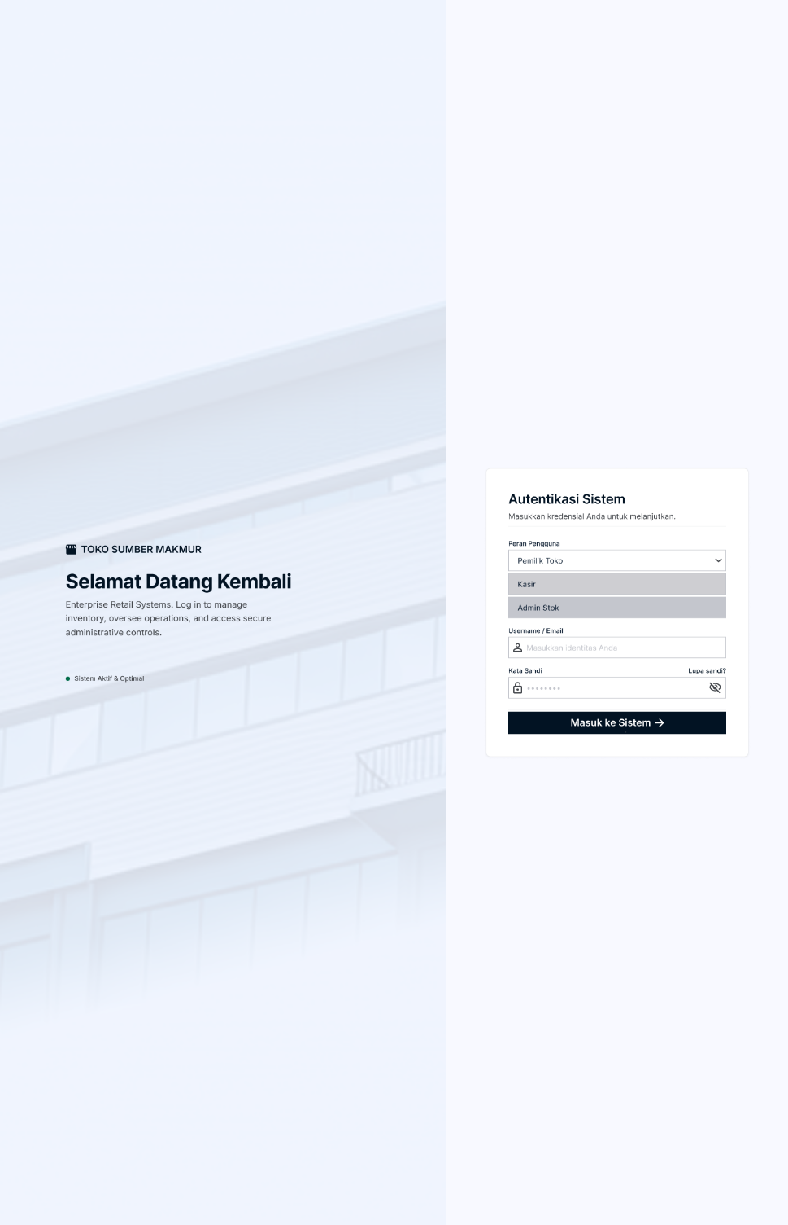
- Halaman Login
Gambar 4.1 Prototype – Halaman Login
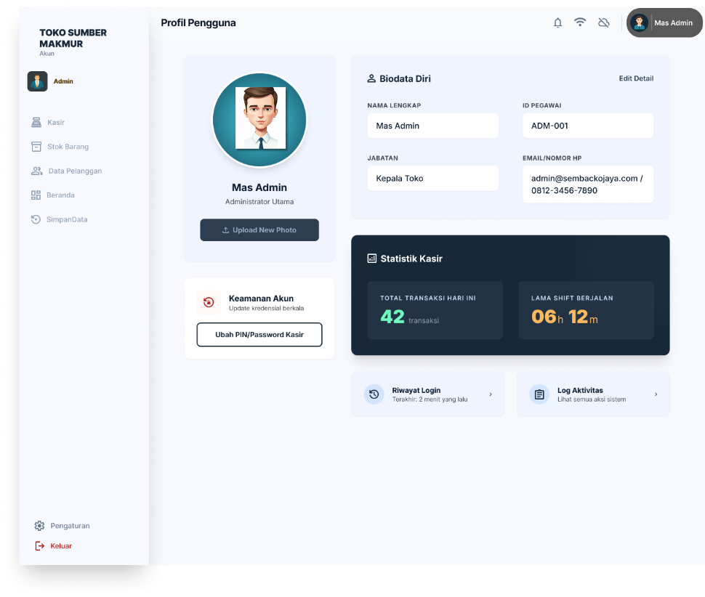
- Manajemen Akun
Gambar 4.2 Prototype – Halaman Pengaturan Akun

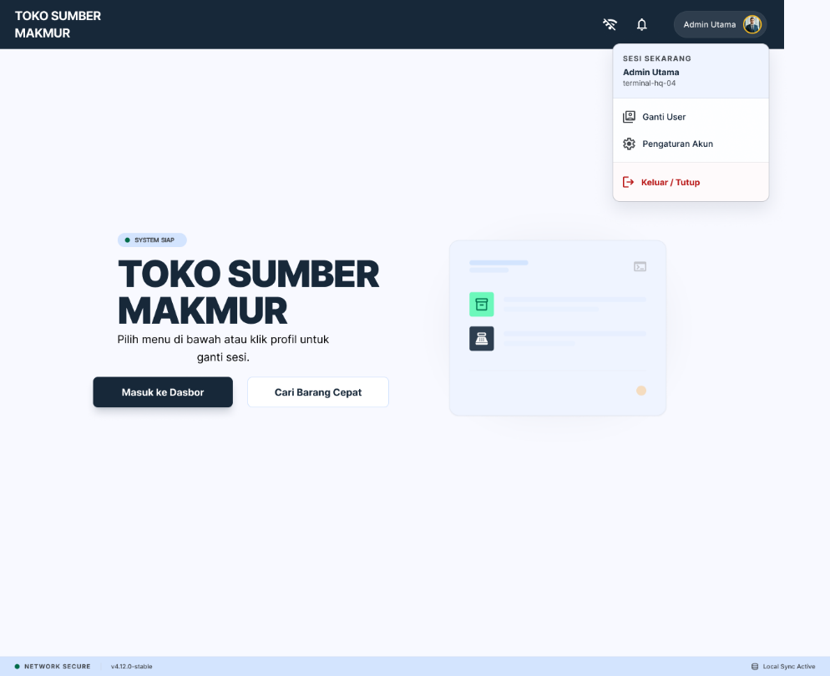
Gambar 4.3 Prototype – Profile & Logout
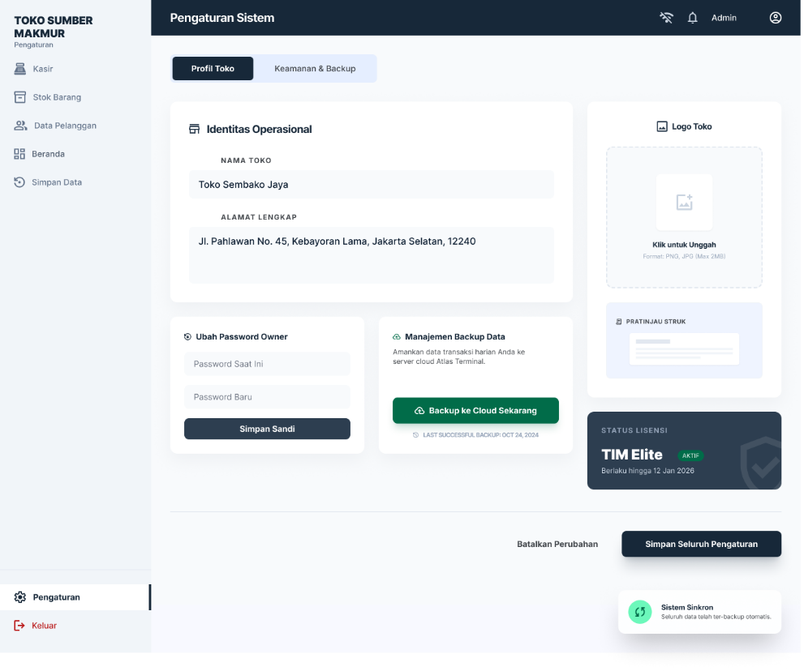
- Pengaturan Toko (Owner)
Gambar 4.4 Prototype – Pengaturan Toko

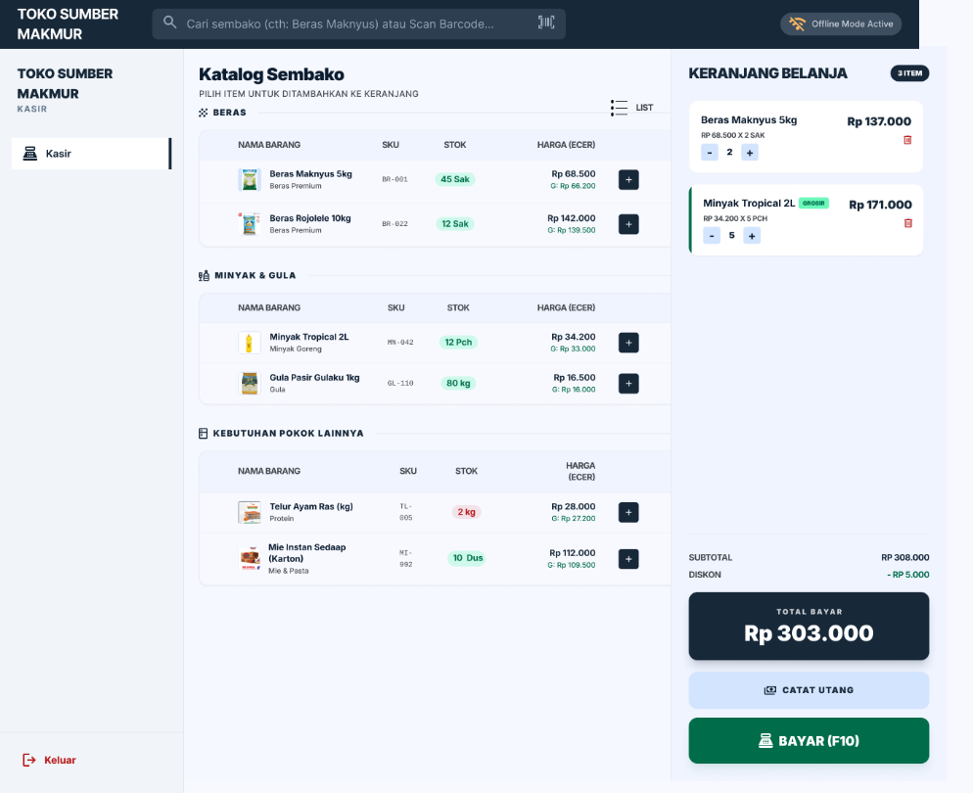
- Tampilan Kasir & Proses Transaksi (Kasir)
Gambar 4.5 Prototype – Tampilan awal kasir
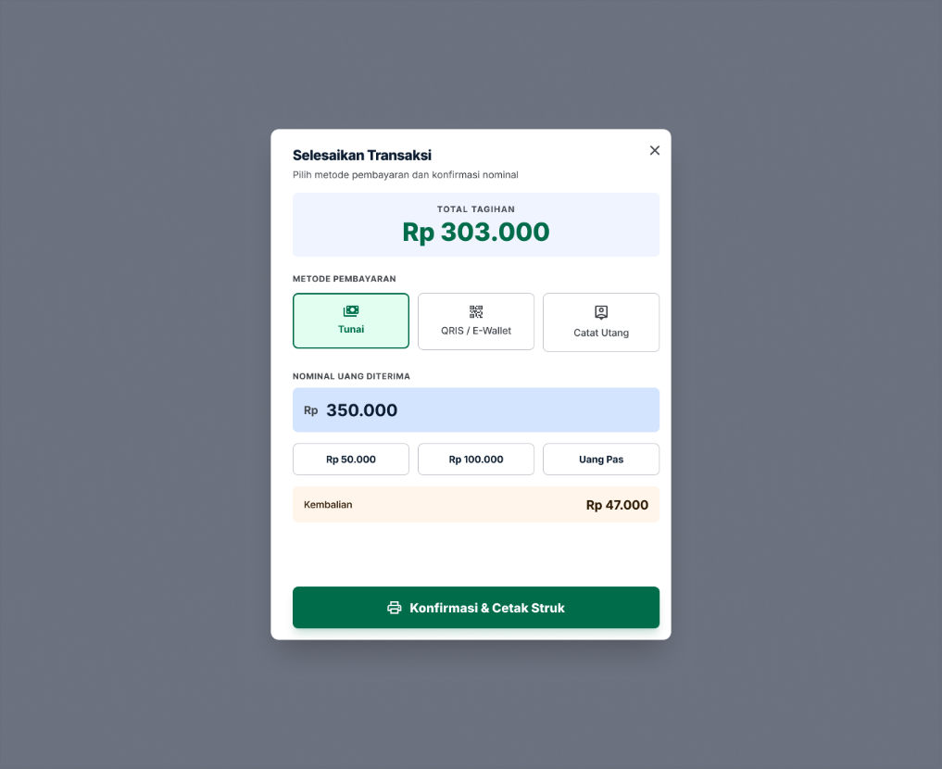
Gambar 4.6 Prototype – Pembayaran Kasir

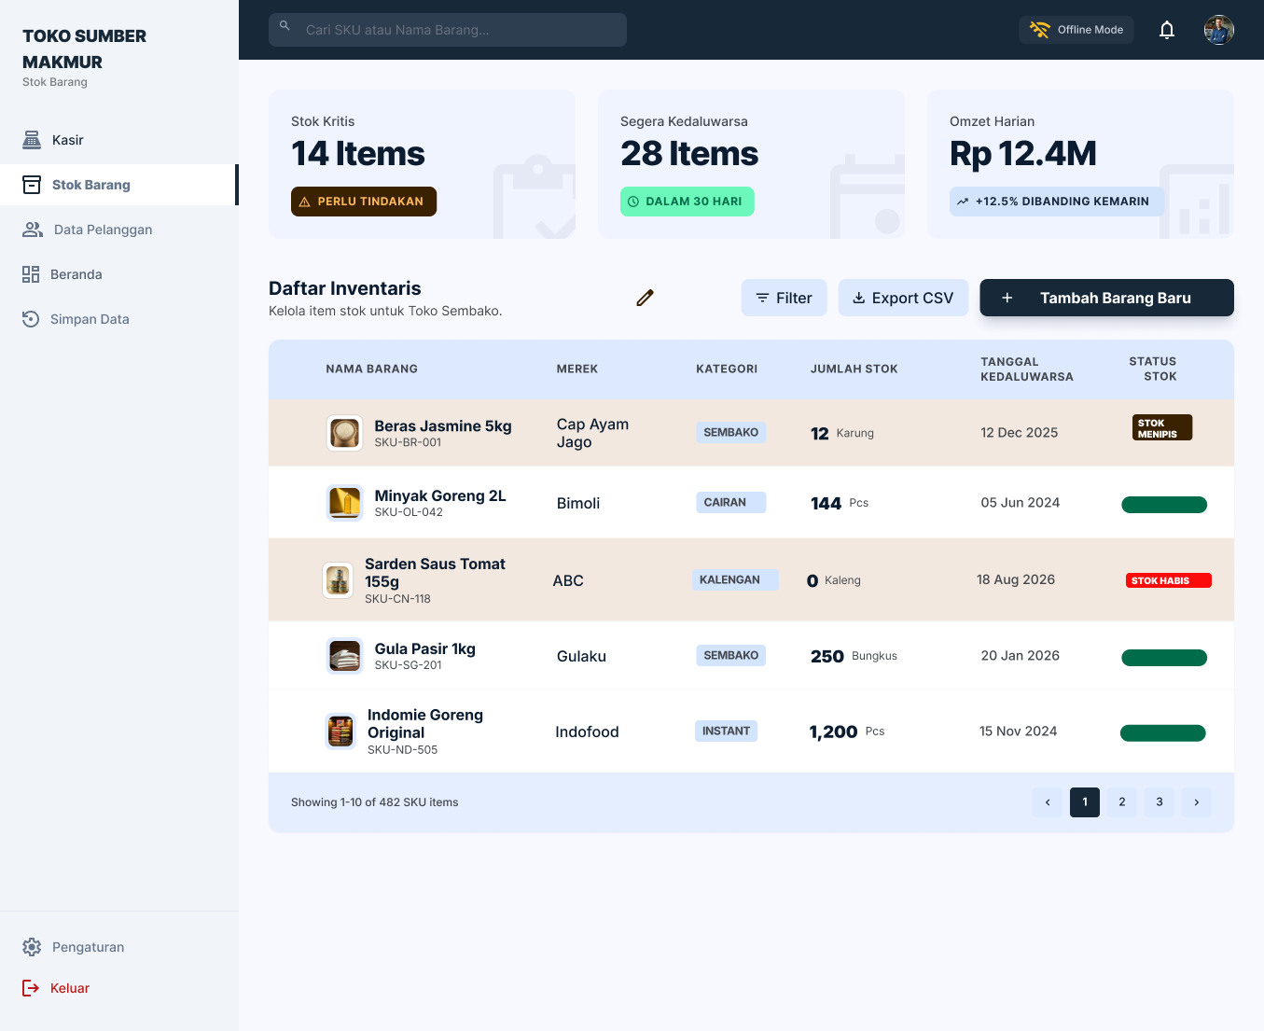
- Manajemen Stok (Admin Gudang)
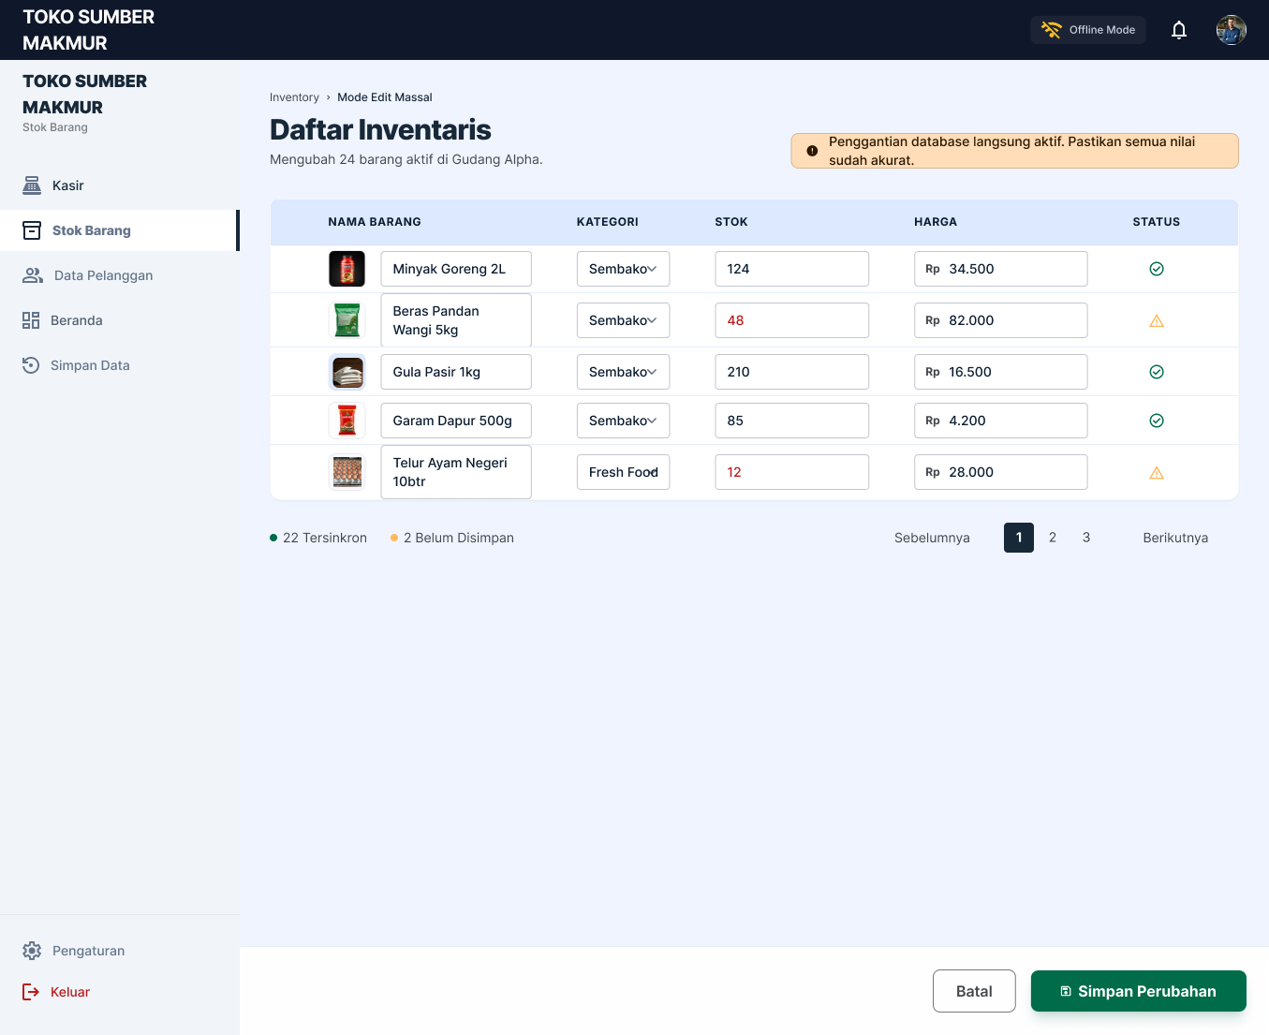
Gambar 4.7 Prototype – Stok Barang
Gambar 4.8 Prototype – Edit Stok
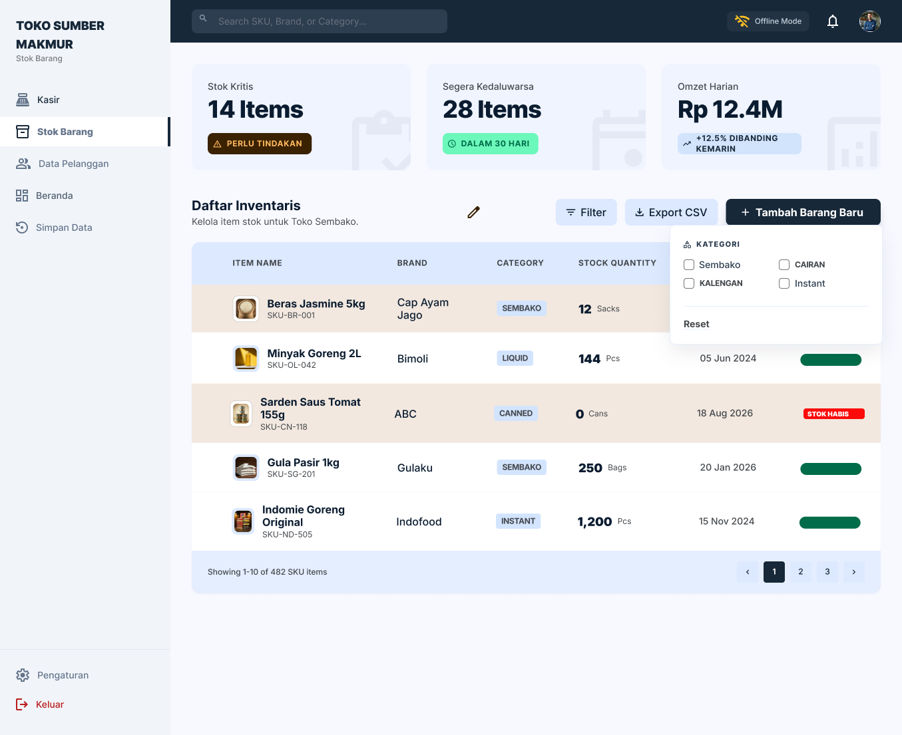
Gambar 4.9 Prototype – Filter Stok
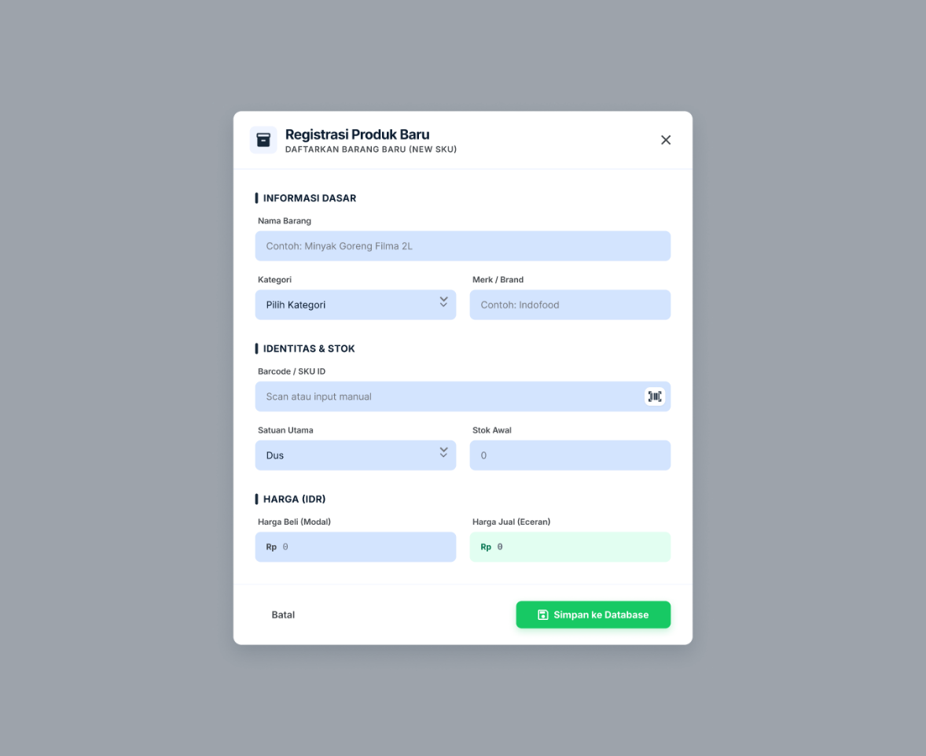
Gambar 4.10 Prototype – Menambah Produk Baru

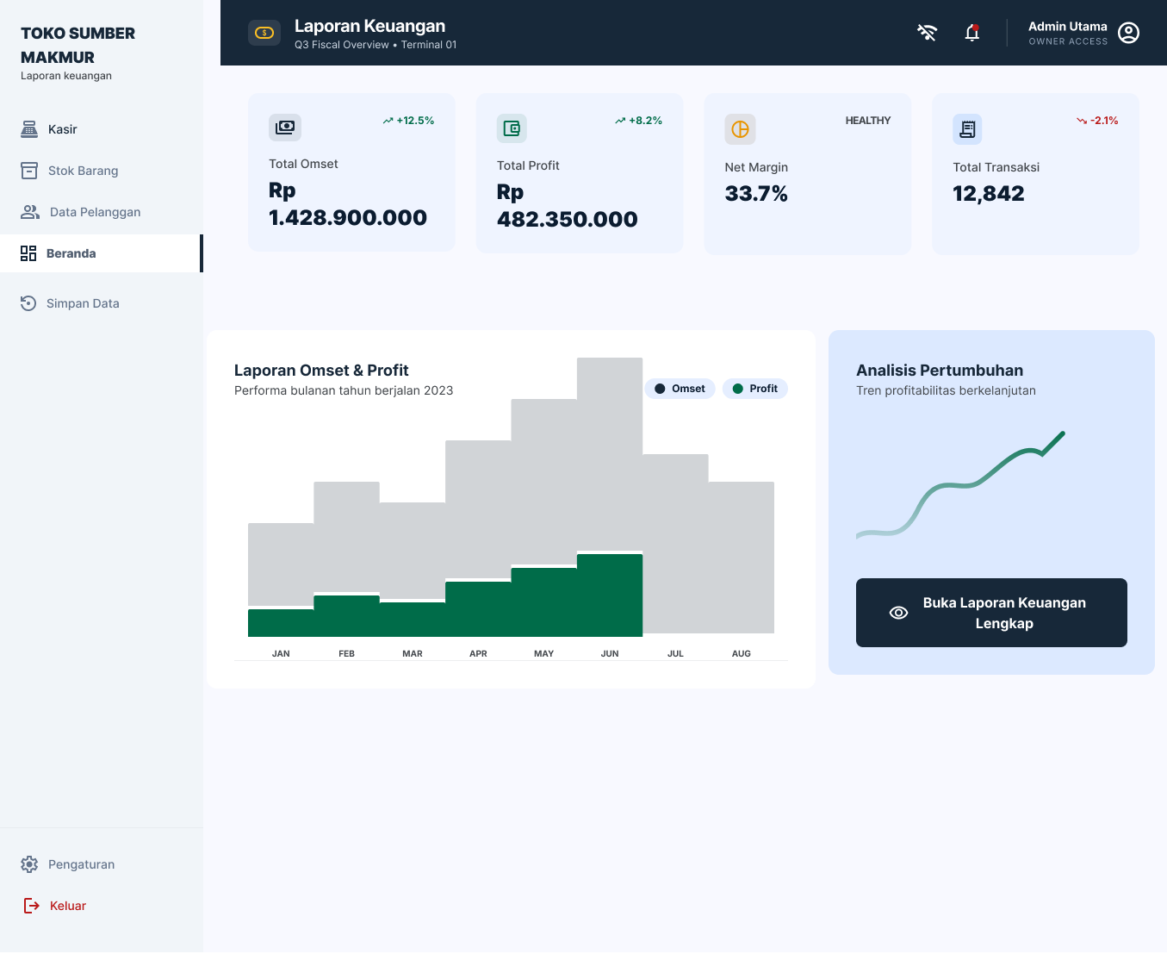
- Keuangan (Owner)
Gambar 4.11 Prototype – Beranda keuangan (Owner)
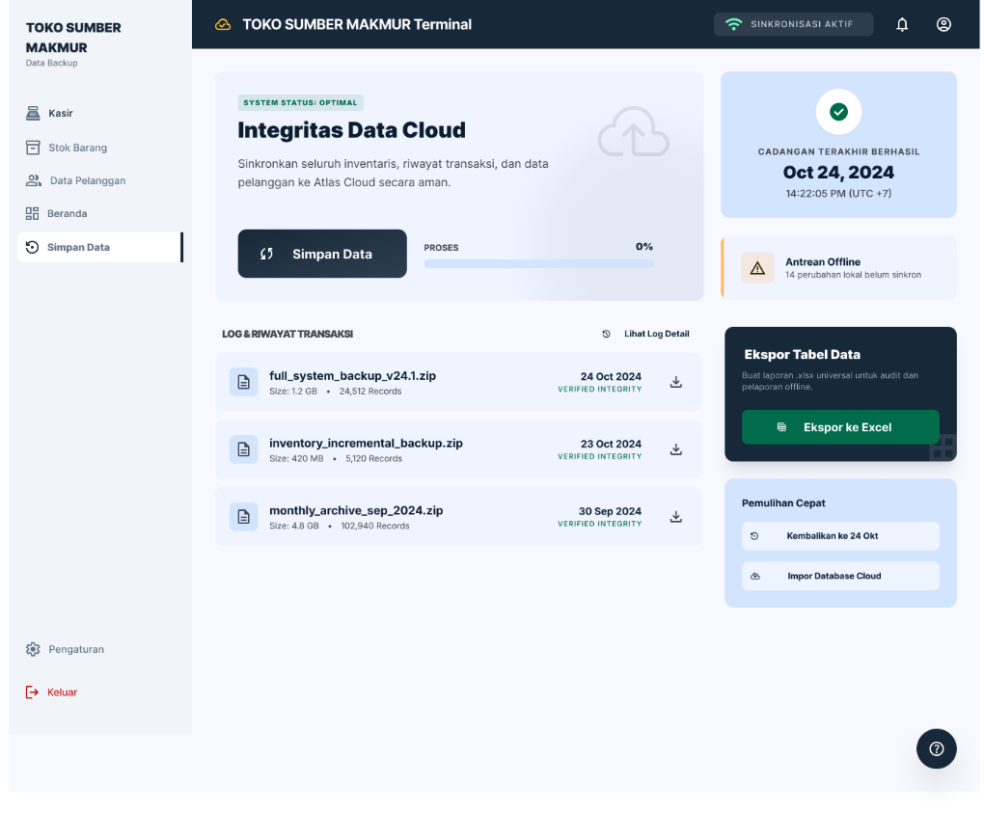
- Data Backup & Recovery (Owner)
Gambar 4.12 Prototype – Data Backup & Recovery

- Menambah dan mengatur pelanggan
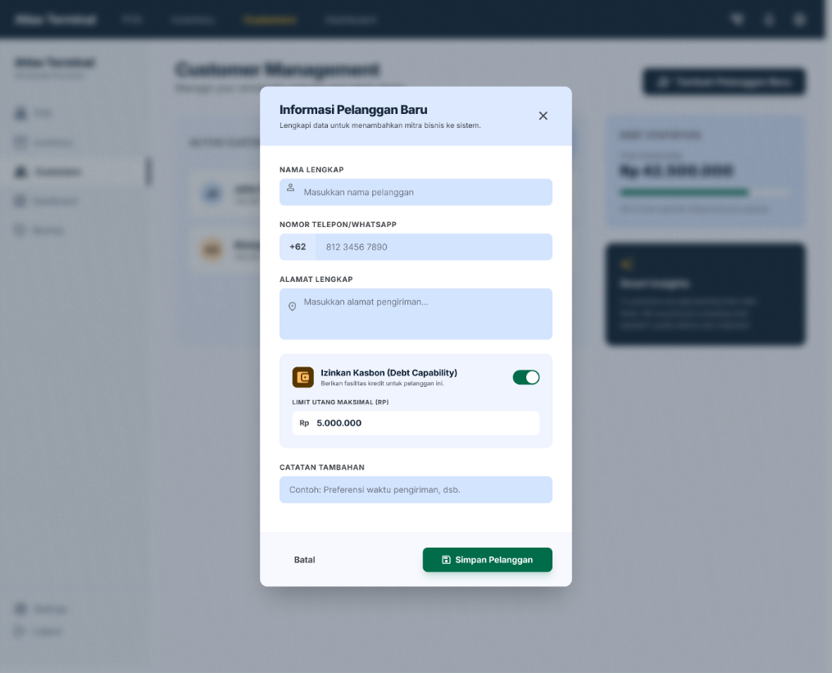
Gambar 4.13 Prototype – Menambah Data Pelanggan Baru
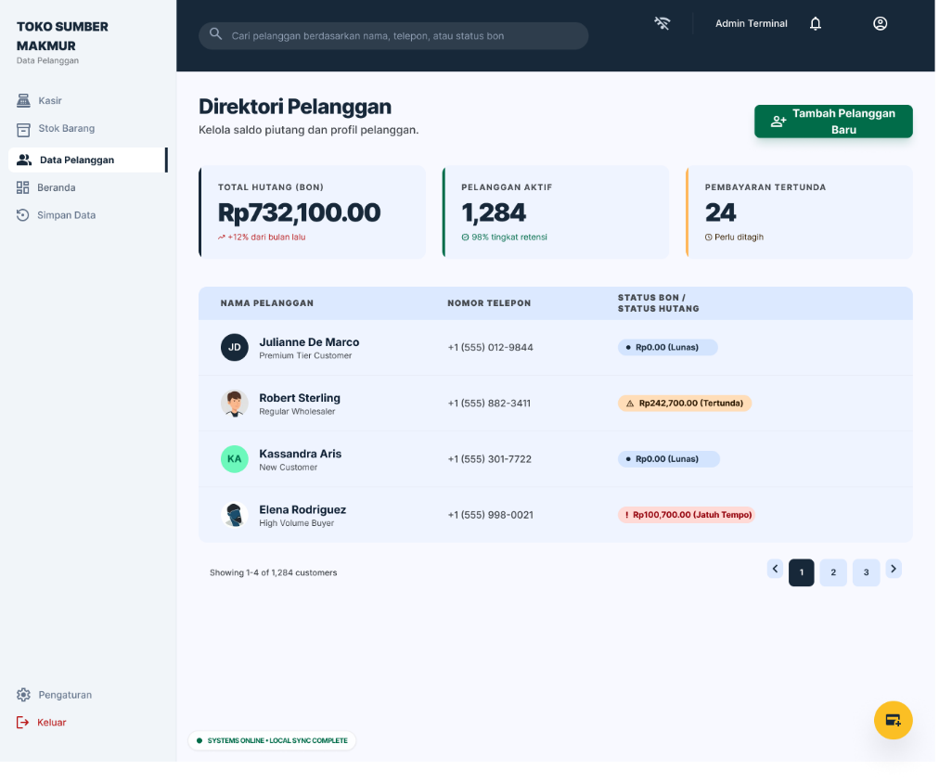
Gambar 4.14 Prototype – Melihat dan Mengatur Data Pelanggan

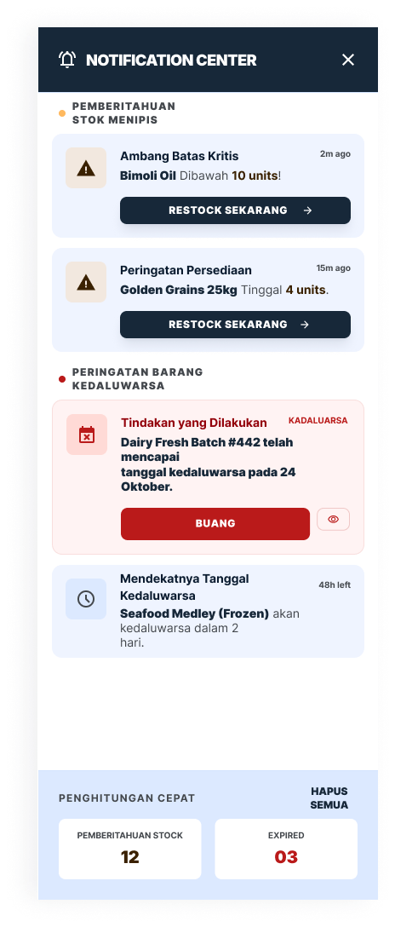
- Notifikasi (Owner & Admin Stok)
Gambar 4.15 Prototype – Notifikasi Stok Dekat Kadaluarsa & Mau Habis

4.2.2.2 User Interface (UI)
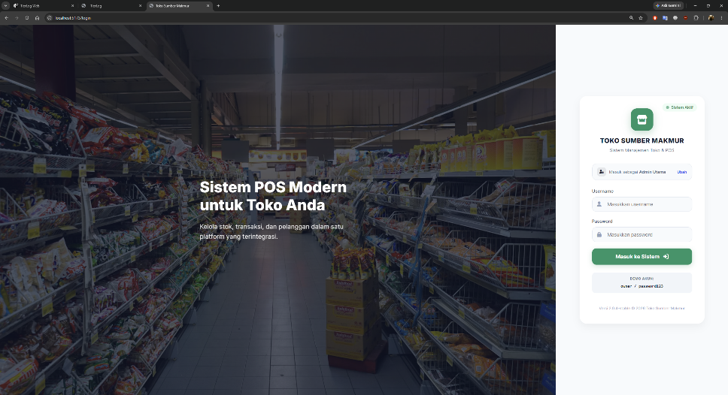
- Halaman Login
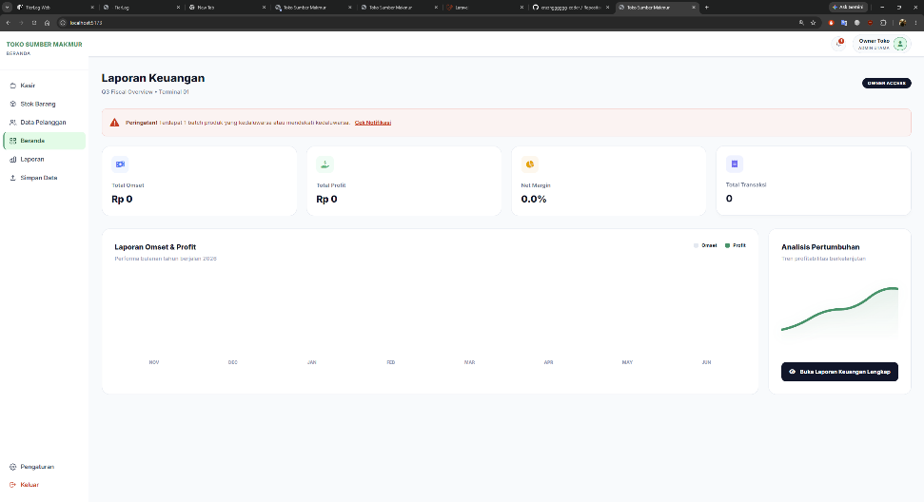
Gambar 4.16 UI – Login
2. Beranda
Gambar 4.17 UI – Beranda
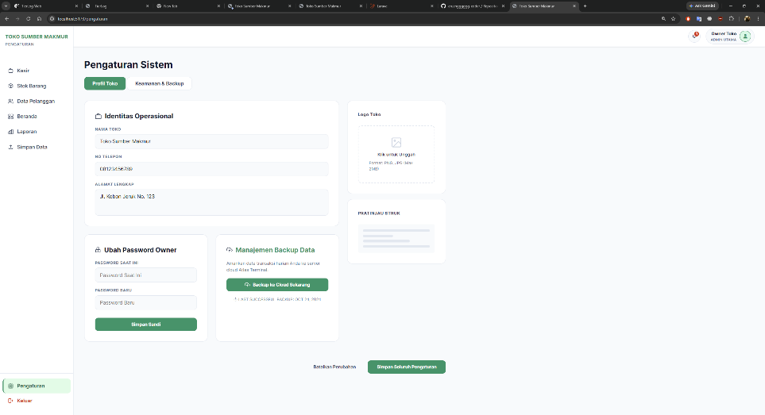
3. Pengaturan
Gambar 4.18 UI – Pengaturan

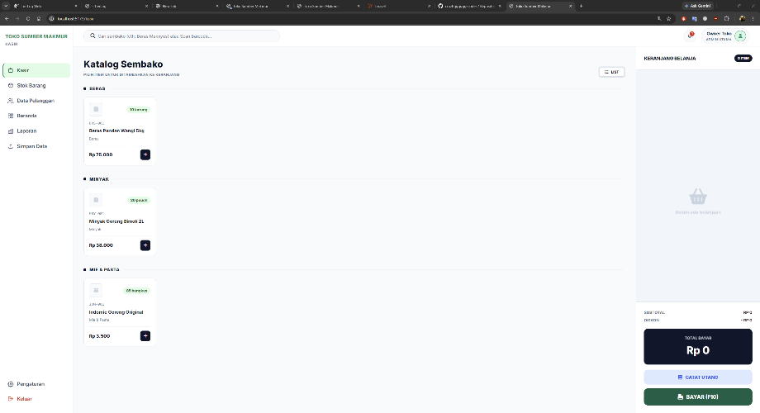
4. Kasir
Gambar 4.19 UI – Kasir
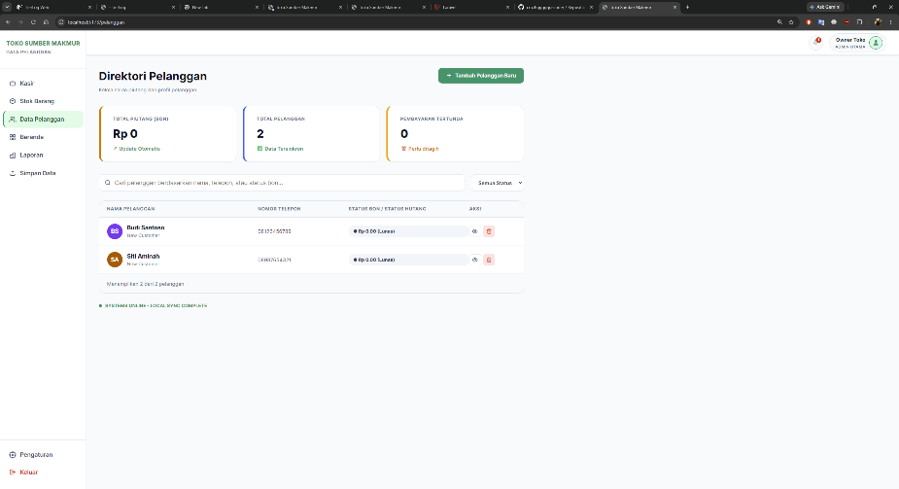
5. Data Pelanggan
Gambar 4.20 UI – Data Pelanggan
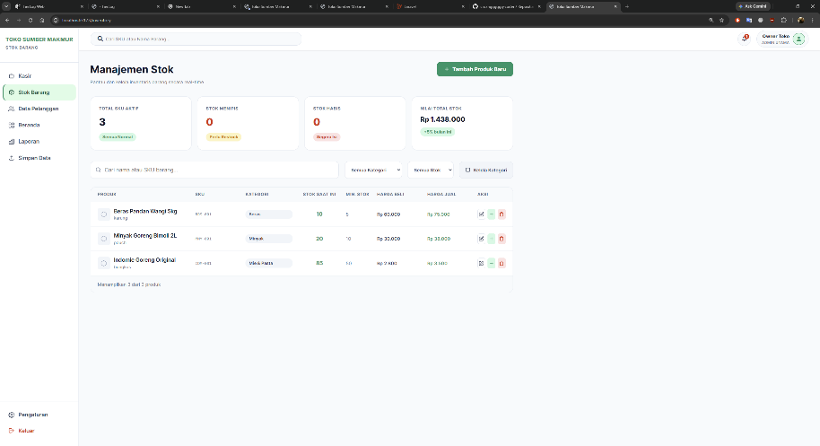
6. Stok Barang
Gambar 4.21 UI – Stok Barang

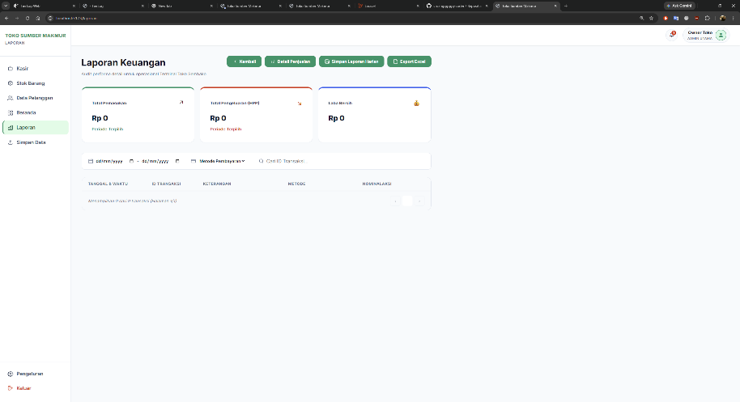
7. Laporan Keuangan
Gambar 4.22 UI – Laporan Keuangan
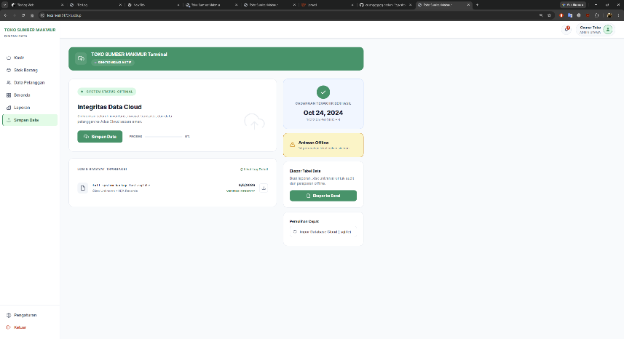
8. Simpan Data
Gambar 4.23 UI – Simpan Data

Perancangan Database

4.2.3.1 Entity Relationship Diagram
Perancangan database dalam membangun website lokal sistem POS Toko Sumber Makmur menggunakan ERD sebagai gambaran relasi antar entity yang ada. ERD yang ada terdiri dari 12 tabel beserta atribut pada masing-masing entity. 12 tabel tersebut terhubung antara satu dengan lainnya yang menggambarkan bagaimana interaksi antara satu entity dengan entity lainnya. Setiap hubungan yang terjadi memiliki kardinalitas untuk menunjukkan jumlah hubungan yang dapat dimiliki oleh entity tertentu. Berikut merupakan tampilan dari ERD website lokal TokSumber Makmur:
Terlampir di LAMPIRAN 11 Entity Relationship Diagram

Analisis Agile Scrum
Untuk membuat website manajemen toko dengan menggunakan metode Agile Scrum, dibutuhkan user requirements yang nantinya dapat digunakan untuk mengisi product backlog setelah melewati tahap analisis user requirements. Setelah menentukan isi dari product backlog, kegiatan yang dilakukan selanjutnya adalah mem-breakdown setiap product backlog yang kami miliki agar dapat menyusun sprint backlog. Hal selanjutnya yang perlu dilakukan adalah menentukan prioritas dari setiap product backlog yang telah di-breakdown. Lalu, durasi sprint dapat ditentukan beserta dengan sprint backlog dan sprint goal pertama yang harus dipenuhi pada initial sprint. Seluruh user requirements yang didapatkan berasal dari tahap requirement gathering yang dilaksanakan bersama dengan narasumber dengan tujuan agar fungsionalitas aplikasi yang dimiliki sesuai dengan kebutuhan target pengguna nantinya.

Planning dalam Agile Scrum
Tahapan pertama yang dilakukan untuk menjalankan metode ini yaitu dengan mengumpulkan user requirements terlebih dahulu dan menentukan product backlog. Seluruh isi dari product backlog akan memiliki prioritasnya masing-masing dengan skala Tinggi, Medium, dan Low. Skala ini digunakan untuk menentukan prioritas pengerjaan fitur yang harus terdapat pada website nantinya dengan aturan semakin tinggi prioritas yang dimiliki, maka semakin wajib fitur tersebut untuk dimiliki oleh website nantinya. Product backlog ini merupakan representasi dari daftar requirements yang dibutuhkan oleh owner. Owner menginginkan adanya beberapa role penting yang dapat dimiliki oleh user, seperti admin stok, owner, dan kasir. Selain itu, terdapat beberapa fitur penting yang diinginkan oleh owner, seperti fitur untuk manajemen stok, manajemen utang yang dapat dilakukan oleh customer, dan fitur untuk melihat laporan keuangan toko. Tampilan dari product backlog untuk website lokal sistem POS Toko Sumber Makmur adalah sebagai berikut:
Tabel 4.2 Product Backlog Axolotl
No. | Product Backlog | Prioritas | Status
1 | AuthenticationLogin multi-role (Owner, Admin, Kasir) dengan username + password + role selection, Sanctum token-based auth | Tinggi | Selesai
2 | Role-Based Access Control (RBAC)Otorisasi berbasis peran: Owner (full akses), Admin Gudang (stok saja), Kasir (kasir + pelanggan saja) dengan router guard + middleware EnsureUserHasRole | Tinggi | Selesai
3 | Kasir / POSPencarian produk kilat (nama, kategori, barcode), input kuantitas langsung via keyboard, keranjang belanja real-time | Tinggi | Selesai
4 | Pembayaran Tunai (Cash)Input nominal bayar, kalkulasi kembalian otomatis, cetak struk thermal (PrintReceipt) | Tinggi | Selesai
5 | Pembayaran QRIS / TransferMetode pembayaran non-tunai dengan placeholder QRIS dan nominal transfer otomatis | Tinggi | Selesai
6 | Kasbon / Hutang PelangganPencatatan transaksi kredit dengan validasi limit kredit (debt_limit), DebtModal dengan pre-check client-side + server-side | Tinggi | Selesai
7 | Manajemen Stok FIFO (FEFO)Batch stok berdasarkan tanggal masuk & kedaluwarsa, penjualan otomatis potong stok batch tertua/terdekat kedaluwarsa | Tinggi | Selesai
8 | Restock Batch StokForm input batch baru (no. batch, qty, harga beli/jual, expired date, lokasi rak), penambahan stok per batch | Tinggi | Selesai
9 | Manajemen Produk (CRUD)Tambah, edit, hapus produk dengan auto-generate SKU, kategori, satuan, harga beli/jual, minimum stock | Tinggi | Selesai
10 | Manajemen KategoriCRUD kategori produk (sub-modal di halaman Inventory) | Tinggi | Selesai
11 | Manajemen PelangganCRUD data pelanggan dengan tier, debt_limit, current_debt, status aktif | Tinggi | Selesai
12 | Pelunasan HutangHalaman /pelanggan/:id/bayar untuk pembayaran cicilan hutang, update remaining_amount, status unpaid → paid | Tinggi | Selesai
13 | Dashboard OwnerStatistik real-time (omset, transaksi, margin), grafik tren penjualan 8 bulan, notifikasi stok kritis & barang kedaluwarsa | Tinggi | Selesai
14 | Profit Shield (Proteksi Laba)HPP & Laba Bersih dilindungi password owner, hanya bisa dibuka dengan verifikasi password | Tinggi | Selesai
15 | Laporan KeuanganFilter tanggal, metode pembayaran, search ID transaksi, paginasi 15 item/halaman | Tinggi | Selesai
16 | Export CSV/ExcelExport laporan transaksi harian + detail dengan UTF-8 BOM, delimiter titik koma, kompatibel Excel Indonesia | Tinggi | Selesai
17 | Simpan Laporan HarianClosing harian tersimpan ke tabel financial_reports + otomatis download Excel rekap | Tinggi | Selesai
18 | Retur TransaksiPencarian transaksi untuk retur, auto-approve retur dengan pengembalian stok otomatis, batch retur prefix RET- | Tinggi | Selesai
19 | Offline Mode (IndexedDB)Transaksi tetap tersimpan di IndexedDB saat internet putus, tombol SYNC untuk sinkronisasi saat kembali online | Tinggi | Selesai
20 | Notifikasi Stok & Expired3 tipe notifikasi (LOW_STOCK, EXPIRY, OVERDUE_DEBT), dismissible via localStorage, poll 90 detik | Medium | Selesai
21 | Pengaturan SistemNama toko, alamat, telepon, sinkron real-time ke sidebar, badge "Sistem Sinkron" | Medium | Selesai
22 | Upload Logo TokoUpload logo dengan validasi max 2MB, preview, display di header & struk | Medium | Selesai
23 | Backup & Restore DatabaseDownload database.sqlite, restore dengan validasi magic header, pre-restore backup otomatis, rollback jika gagal | Medium | Selesai
24 | Struk Belanja (Receipt)Cetak struk thermal via window.print(), komponen ReceiptPrint.vue + PrintReceipt.vue (blank layout) | Medium | Selesai
25 | Indikator Stok VisualBadge warna: stok aman (hijau), menipis (kuning), habis (merah), is_low_stock real-time | Medium | Selesai
26 | Riwayat Pergerakan StokLog RESTOCK, SALE, RETURN, ADJUSTMENT per batch dengan referensi user | Medium | Selesai
27 | Pencetakan Struk dari LaporanTombol reprint struk dari halaman laporan (dihapus karena tidak relevan) | Low | Dihapus
28 | Diagram UML (Use Case, Class, Activity, Sequence)Dokumentasi diagram arsitektur sistem untuk keperluan akademis | Low | Selesai
29 | Dockerize Applicationdocker-compose.yml + Dockerfile untuk deployment containerized | Medium | Selesai
a. Sprint 1
Tabel 4.3 Sprint 1
Sprint Backlog | Detail | Mulai | Selesai | Status
Database Schema Design | Merancang ERD dan membuat 22 migration file (users, products, stock_batches, customers, transactions, debts, dll.) | 07/05/2026 | 07/05/2026 | Selesai
Eloquent Models | Membuat 12+ model Laravel (Product, Customer, Transaction, Debt, StockBatch, StockLog, dll.) beserta relasi hasMany/belongsTo | 07/05/2026 | 07/05/2026 | Selesai
Database Seeders | Membuat 4 seeder (UserSeeder, ProductSeeder, CustomerSeeder, DatabaseSeeder) untuk data pengujian awal | 07/05/2026 | 07/05/2026 | Selesai
Authentication Backend | Membuat AuthController dengan login username+password+role, Sanctum token, rate limiting, token expiry 12 jam | 07/05/2026 | 08/05/2026 | Selesai
Vue 3 Project Setup | Inisialisasi project Vue 3 + Vite, install dependencies (Pinia, Vue Router, Axios), konfigurasi dev server port 5173 | 08/05/2026 | 08/05/2026 | Selesai
Axios Plugin & API Config | Membuat instance Axios dengan base URL, token interceptor, dan error handling | 08/05/2026 | 08/05/2026 | Selesai
Login Page & Role Selection | Membuat halaman Login.vue dan RoleSelection. vue dengan 3 opsi role (Owner, Admin, Kasir) | 08/05/2026 | 09/05/2026 | Selesai
Vue Router + Auth Guard | Konfigurasi routing client-side dengan beforeEach guard: cek publik, autentikasi, role selection, role permissions | 09/05/2026 | 09/05/2026 | Selesai
RBAC Middleware Backend | Membuat middleware EnsureUserHasRole dengan hierarki owner > admin > kasir dan logging unauthorized access | 09/05/2026 | 10/05/2026 | Selesai
b. Sprint 2
Tabel 4.4 Sprint 2
Sprint Backlog | Detail | Mulai | Selesai | Status
MainLayout (Sidebar + Header) | Membuat layout utama dengan sidebar RBAC (menu berbeda per role), topheader search, notifikasi, dropdown user | 10/05/2026 | 10/05/2026 | Selesai
Auth Store (Pinia) | Membuat store autentikasi: token, user, role, login/logout actions, RBAC helpers | 10/05/2026 | 10/05/2026 | Selesai
UI Store (Pinia) | Membuat store UI: shopName reaktif, searchQuery, sidebar state | 10/05/2026 | 11/05/2026 | Selesai
ProductController (CRUD) | Membuat controller produk: index (dengan total stok), store (auto-generate SKU), update, destroy (safety check stok=0), addStock (batch FIFO) | 11/05/2026 | 11/05/2026 | Selesai
Inventory Page (Vue) | Membuat halaman /inventory: tabel produk, indikator stok visual (hijau/kuning/merah), tombol Edit/Restock/Delete, form restock batch | 11/05/2026 | 12/05/2026 | Selesai

Inventory Store (Pinia) | Membuat store inventory: daftar produk, statistik stok, actions fetch/add/update/delete | 12/05/2026 | 12/05/2026 | Selesai
Inventory Service (Axios) | Membuat service wrapper: getAll, create, update, delete, addStock, getHistory | 12/05/2026 | 12/05/2026 | Selesai
TransactionController (FIFO) | Membuat controller transaksi: store dengan DB::transaction, FIFO/FEFO reduction, lockForUpdate, kalkulasi cost_price rata-rata | 12/05/2026 | 13/05/2026 | Selesai
Kasir Page (Vue) | Membuat halaman /kasir: katalog produk per kategori, pencarian kilat, keranjang belanja, input qty langsung | 13/05/2026 | 13/05/2026 | Selesai
PaymentModal (Tunai/QRIS) | Membuat modal pembayaran: 3 metode, input nominal, kalkulasi kembalian otomatis, quick cash buttons | 13/05/2026 | 14/05/2026 | Selesai
Transaction Store (Pinia) | Membuat store transaksi: keranjang, submit, offline queue, sync | 14/05/2026 | 14/05/2026 | Selesai
PrintReceipt Page | Membuat halaman cetak struk: blank layout, komponen ReceiptPrint, window.print() otomatis via autoprint query | 14/05/2026 | 15/05/2026 | Selesai
CategoryController + CRUD | Membuat controller kategori: GET/POST/PUT/DELETE /api/categories | 15/05/2026 | 15/05/2026 | Selesai
c. Sprint 3
Tabel 4.5 Sprint 3
Sprint Backlog | Detail | Mulai | Selesai | Status
CustomerController (CRUD) | Membuat controller pelanggan: index, store, update (whitelist field), destroy (safety check hutang), show (include debts) | 15/05/2026 | 16/05/2026 | Selesai
Customer Store + Service | Membuat store dan service pelanggan: daftar, tambah, edit, hapus | 16/05/2026 | 16/05/2026 | Selesai
Pelanggan Page (Vue) | Membuat halaman /pelanggan: summary cards (total piutang, total pelanggan), tabel pelanggan, search, filter status, tombol bayar | 16/05/2026 | 16/05/2026 | Selesai
DebtController (Kasbon) | Membuat controller hutang: list, detail, pay (DB:: transaction, update remaining_amount, status paid/partial) | 16/05/2026 | 17/05/2026 | Selesai
DebtModal (Kasbon) | Membuat modal kasbon di kasir: search pelanggan dropdown, validasi limit kredit client-side, computed overLimit | 17/05/2026 | 17/05/2026 | Selesai
LunasHutang Page (Vue) | Membuat halaman /pelanggan/:id/bayar: daftar hutang unpaid, form pembayaran cicilan, update real-time | 17/05/2026 | 17/05/2026 | Selesai
DashboardController | Membuat controller dashboard: sales_today, profit_today, transaction_count, low_stock_ count, chart_data 8 bulan, recent_transactions | 17/05/2026 | 18/05/2026 | Selesai
Dashboard Page (Vue) | Membuat halaman /dashboard: 4 kartu stat, grafik bar CSS, SVG growth chart, expiry alert banner | 18/05/2026 | 18/05/2026 | Selesai
TransactionController (Report) | Membuat endpoint laporan: index (filter tanggal /metode/search), profitReport (password protected), detailedReport | 18/05/2026 | 18/05/2026 | Selesai
Laporan Page (Vue) | Membuat halaman /laporan: 3 kartu (pemasukan, HPP terkunci, laba terkunci), filter, tabel transaksi, paginasi 15/halaman | 18/05/2026 | 19/05/2026 | Selesai
Profit Shield (Password) | Membuat mekanisme proteksi laba: modal password, Hash::check(), HPP & laba tersembunyi default | 19/05/2026 | 19/05/2026 | Selesai
Export CSV/Excel | Membuat excelExport.js: UTF-8 BOM, delimiter titik koma, 3 fungsi export (transactions, daily, detailed) | 19/05/2026 | 19/05/2026 | Selesai
FinancialReportController | Membuat controller laporan keuangan: generate (hitung otomatis), store (simpan permanen), index, show | 19/05/2026 | 20/05/2026 | Selesai
Simpan Laporan Harian | Integrasi: setelah save -> trigger exportDaily ReportExcel() untuk download rekap harian | 20/05/2026 | 20/05/2026 | Selesai
d. Sprint 4
Tabel 4.6 Sprint 4
Sprint Backlog | Detail | Mulai | Selesai | Status
IndexedDB Helper (idb.js) | Membuat utilitas IndexedDB: initDB(), save OfflineTransaction(), getOfflineTransactions(), clearOfflineTransaction() | 20/05/2026 | 20/05/2026 | Selesai
Offline Queue (Store) | Integrasi offline: tangkap ERR_NETWORK, simpan ke IndexedDB, tampilkan tombol SYNC + badge count | 20/05/2026 | 20/05/2026 | Selesai
Sync Offline Transactions | Membuat fungsi syncOfflineTransactions(): loop kirim ke backend, clear dari IndexedDB, update UI | 20/05/2026 | 20/05/2026 | Selesai
NotificationController | Membuat controller notifikasi: 3 tipe (LOW_ STOCK, EXPIRY, OVERDUE_DEBT), severity level | 20/05/2026 | 21/05/2026 | Selesai
NotificationPanel (Vue) | Membuat komponen slide-in notifikasi: dismiss via localStorage, badge count, tombol HAPUS SEMUA | 21/05/2026 | 21/05/2026 | Selesai
SettingController | Membuat controller pengaturan: GET/POST key-value store, allowed keys, password filtering | 21/05/2026 | 21/05/2026 | Selesai
Pengaturan Page (Vue) | Membuat halaman /pengaturan: form nama/ alamat/telepon, sync badge "Sistem Sinkron", shopName reactive | 21/05/2026 | 21/05/2026 | Selesai
BackupController | Membuat controller backup: download database.sqlite, restore dengan magic header validation, pre-restore backup, rollback | 21/05/2026 | 21/05/2026 | Selesai

Backup Page (Vue) | Membuat halaman /backup: tombol download, upload restore, progress bar, validasi ekstensi .sqlite | 21/05/2026 | 21/05/2026 | Selesai
Retur Transaksi | Membuat model TransactionReturn + controller: auto-approve, pengembalian stok otomatis, batch prefix RET- | 21/05/2026 | 21/05/2026 | Selesai
CSS Design Tokens | Membuat global CSS: custom properties warna, typography, spacing, komponen reusable (style.css) | 21/05/2026 | 21/05/2026 | Selesai
First Commit | Push seluruh kode ke repository untuk pertama kali | 21/05/2026 | 21/05/2026 | Selesai
e. Sprint 5
Tabel 4.7 Sprint 5
Sprint Backlog | Detail | Mulai | Selesai | Status
Fix: total_debt -> debt | Memperbaiki field total_debt yang tidak ada di database menjadi current_debt di DebtModal.vue | 21/05/2026 | 21/05/2026 | Selesai
Fix: SKU Nullable Auto-gen | Mengubah validasi SKU dari required menjadi nullable dengan auto-generate di Product Controller | 21/05/2026 | 21/05/2026 | Selesai
Fix: Kategori Dynamic API | Mengubah array kategori hardcoded di Inventory. vue menjadi computed dari GET /api/categories | 21/05/2026 | 21/05/2026 | Selesai
Fix: Status Stok Restock | Menambahkan updateLowStockStatus() di ProductController::addStock() | 21/05/2026 | 21/05/2026 | Selesai
Fix: Kelola Kategori (CRUD) | Membuat sub-modal CRUD kategori di halaman Inventory.vue | 21/05/2026 | 21/05/2026 | Selesai
Fitur: Kolom Tier Pelanggan | Menambah migration, model, dan controller untuk tier pelanggan | 21/05/2026 | 21/05/2026 | Selesai
Fitur: Lunas Hutang.vue | Membuat halaman baru pelunasan hutang + route + integrasi Pelanggan.vue | 21/05/2026 | 21/05/2026 | Selesai
Fix: Export Excel Download | Membuat excelExport.js dengan CSV UTF-8 BOM + integrasi ke Laporan.vue | 21/05/2026 | 21/05/2026 | Selesai
Fix: Notifikasi Dismissible | Menambah tombol dismiss + localStorage di NotificationPanel.vue | 21/05/2026 | 21/05/2026 | Selesai
Fix: Nama Toko Real-time | Membuat ui.js store + setShopName() + sinkron ke MainLayout + Pengaturan | 21/05/2026 | 21/05/2026 | Selesai
Fix: Qty Input Number | Mengubah span +/- menjadi <input type= "number"> + validateItemQty() di Kasir.vue | 21/05/2026 | 21/05/2026 | Selesai
Fix: Header Notif Warna | Mengubah background header notifikasi dari sidebar-bg ke primary | 21/05/2026 | 21/05/2026 | Selesai
Fix: Tombol Restock Warna | Mengubah background tombol restock dari sidebar-bg ke primary | 21/05/2026 | 21/05/2026 | Selesai
Fix: Null Phone Crash | Menambahkan null check (c.phone || '').includes di search pelanggan | 21/05/2026 | 21/05/2026 | Selesai
f. Sprint 6
Tabel 4.8 Sprint 6
Sprint Backlog | Detail | Mulai | Selesai | Status
Pembersihan File Stackdump | Menghapus file .stackdump yang tidak perlu dari repository | 04/06/2026 | 04/06/2026 | Selesai
Dokumentasi penjelasan.md | Membuat dokumen analisis lengkap: arsitektur, struktur file, skema DB, fitur, API endpoints | 04/06/2026 | 04/06/2026 | Selesai
Update README.md | Memperbarui README dengan fitur terbaru, screenshots, UML diagrams, skenario pengujian | 04/06/2026 | 04/06/2026 | Selesai
Migrasi cash_paid | Membuat migration add_cash_paid_to_ transactions untuk kalkulasi kembalian | 04/06/2026 | 04/06/2026 | Selesai
Fix: Logo Upload Handler | Menambahkan @change="handleLogo Upload" + validasi 2MB di Pengaturan .vue | 04/06/2026 | 04/06/2026 | Selesai
Fix: Paginasi Laporan | Implementasi client-side pagination (15 item/halaman) di Laporan.vue | 04/06/2026 | 04/06/2026 | Selesai
Fix: Sync Badge Muncul | Menambahkan showSyncBadge = true setelah saveAll(), auto-hide 3 detik | 04/06/2026 | 04/06/2026 | Selesai
Fix: Offline Badge Kondisi | Badge hanya muncul jika transactionStore.isOfflineMode = true | 04/06/2026 | 04/06/2026 | Selesai
Fix: PrintReceipt Kembalian | Menambah kolom cash_paid, kalkulasi change dari cash_paid - total_amount | 04/06/2026 | 04/06/2026 | Selesai
Fix: Tombol Hapus Produk | Menambahkan deleteProduct() action + tombol trash merah di Inventory | 04/06/2026 | 04/06/2026 | Selesai
Hapus Tabel Tidak Terpakai | Menghapus tabel suppliers dan transaction_returns + model + controller | 04/06/2026 | 04/06/2026 | Selesai
Fix: Middleware Hierarchy | Mengubah max() → min() di EnsureUserHasRole.php | 04/06/2026 | 04/06/2026 | Selesai
Dockerize Application | Membuat docker-compose.yml + Dockerfile untuk deployment containerized | 06/06/2026 | 06/06/2026 | Selesai
Fix: Auth Login + CORS | Memperbaiki auth login failure, rate limiter, CORS, exception handling | 06/06/2026 | 06/06/2026 | Selesai
Fix: Stock Discard Button | Menambahkan tombol "Buang Stok" di Inventory.vue + modal batch selection | 06/06/2026 | 06/06/2026 | Selesai
Fix: Customer Phone & Barcode | Memperbaiki registrasi phone pelanggan dan layout barcode search | 06/06/2026 | 06/06/2026 | Selesai
Fix: Live Inventory Filter | Menambahkan filter real-time di halaman inventory | 06/06/2026 | 06/06/2026 | Selesai
Laporan Pengujian QA | Membuat LAPORAN_PENGUJIAN_QA.md: 25 skenario, Black Box + White Box, 6 bug ditemukan | 07/06/2026 | 07/06/2026 | Selesai
Dokumentasi UML | Memperbarui dokumentasi diagram Use Case, Class, Activity, Sequence | 07/06/2026 | 07/06/2026 | Selesai

Evaluasi

Evaluasi Menggunakan Black Box Testing
Terdapat beberapa metode testing yang digunakan untuk menguji kelancaran fitur-fitur yang dimiliki oleh website Sistem Point of Sale (POS) Toko Sumber Makmur, salah satunya adalah dengan menggunakan Black Box Testing. Metode testing ini dibuat dari sudut pandang pengguna terhadap kelancaran dan kesesuaian fitur yang diharapkan oleh pengguna. Berdasarkan testing yang telah dilakukan, didapatkan tingkat keberhasilan sebesar 100% untuk akurasi dan ketepatan dari seluruh fungsi yang terdapat pada website Sistem Point of Sale (POS) Toko Sumber Makmur. Berikut merupakan hasil dari Black Box Testing yang telah dilaksanakan beserta dengan deskripsi skenario yang diuji. Sesi black box testing ini dibagi menjadi 5 skenario yang terdiri dari skenario untuk owner – proteksi laba, skenario owner – closing & laporan harian, skenario untuk owner – backup & restore database, skenario untuk kasir, dan skenario untuk admin gudang. Pada Tabel 4.9 yang berisikan kumpulan skenario Owner – Proteksi Laba, terdapat sebanyak 3 skenario yang memiliki hasil pengujian sebesar 100%. Pada Tabel 4.10 yang berisikan kumpulan skenario untuk owner – closing & laporan harian, terdapat sebanyak 2 skenario yang memiliki hasil pengujian sebesar 50%. Pada Tabel 4.11, berisikan kumpulan skenario untuk owner – backup & restore database yang terdiri dari 3 skenario dan memiliki hasil pengujian sebesar 100%. Pada Tabel 4.12 dan Tabel 4.13, berisikan kumpulan skenario untuk kasir dan admin gudang yang terdiri dari masing-masing 6 dan 5 skenario dengan tiap skenario memiliki hasil pengujian sebesar 100% untuk kedua tabel tersebut.
Tabel 4.9 Skenario Black Black Box – Owner – Proteksi Laba
ID | Fitur / Fungsi | Data Uji | Hasil Diharapkan | Hasil Nyata | Status
BBT-01 | Akses Dashboard — Laba Terkunci Default | Akses halaman tanpa klik 'Buka Akses' | Nilai HPP dan laba tersembunyi | Endpoint /api/reports/profit dilindungi middleware role:owner. Data laba tidak dikirim ke frontend tanpa autentikasi eksplisit. | Berhasil
BBT-02 | Profit Shield — Password Salah | password: 'SalahPas123' | HTTP 403 — 'Password laporan salah.' | Hash::check() dijalankan. Jika gagal, sistem mengembalikan response JSON 403 dengan pesan yang sesuai. Logika benar dan konsisten. | Berhasil
BBT-03 | Profit Shield — Password Benar | password: 'OwnerMakmur2026' | HPP dan laba bersih muncul (HTTP 200) | Hash::check() lolos. Sistem menghitung total_revenue, total_cost, total_profit dari TransactionItem via SUM. Kalkulasi benar. | Berhasil

Tabel 4.10 Skenario Black Box – Owner – Closing & laporan harian
ID | Fitur / Fungsi | Data Uji | Hasil Diharapkan | Hasil Nyata | Status
BBT-04 | Simpan Laporan Larian (Closing) | Klik 'Simpan Laporan Larian' | POST ke /api/financial-reports, unduh CSV | Endpoint terdaftar di api.php. FinancialReport Controller::store() menyimpan data. Ekspor CSV dilakukan di frontend via excel Export.js. Fungsional namun nama fungsi menyesatkan ('Excel' padahal output CSV). | Berhasil
BBT-05 | Format Unduhan Laporan | Trigger unduh setelah simpan | Berkas .xlsx terunduh | Berkas yang diunduh berekstensi .csv, bukan .xlsx. Tidak ada library SheetJS/xlsx yang digunakan. Format menyimpang dari ekspektasi stakeholder. | Gagal
Tabel 4.11 Skenario Black Box – Owner – backup & restore database
ID | Fitur / Fungsi | Data Uji | Hasil Diharapkan | Hasil Nyata | Status
BBT-06 | Backup - Unduh database. sqlite | Klik tombol backup | File backup-YYYY-MM -DD-HHiiss. sqlite terunduh | BackupController::backup() merespons dengan Response::download() untuk file database.sqlite. Header Content-Type dan Cache-Control benar. Endpoint dilindungi role:owner. | Berhasil
BBT-07 | Restore — File Valid | Upload file .sqlite yang valid | Database terganti, sistem berjalan normal | BackupController::restore() memvalidasi ekstensi, magic header SQLite format 3, membuat backup pre-restore otomatis, menjalankan DB::reconnect(), dan verifikasi SELECT 1 FROM users. Mekanisme lengkap dan aman. | Berhasil
BBT-08 | Restore — File Corrupt/ Invalid | Upload file .txt berisi teks acak ber-ekstensi .sqlite | Sistem menolak, rollback otomatis | fread() 16 byte pertama dibandingkan dengan 'SQLite format 3'. Tidak cocok → HTTP 422. Jika lolos header tapi gagal SELECT 1, catch block mengembalikan database lama dari backup pre-restore. | Berhasil

Tabel 4.12 Skenario Black Box – Kasir
ID | Fitur / Fungsi | Data Uji | Hasil Diharapkan | Hasil Nyata | Status
BBT-09 | Transaksi Tunai Online | Produk ditambah ke keranjang, payment_ method: 'cash', cash_paid: 50000 | Stok terpotong, struk dicetak | Kasir.vue::onPayConfirm() meredirect ke halaman PrintReceipt dengan query autoprint ='true'. Saat online, cetak via redirect halaman PrintReceipt (bukan window.print() langsung). | Berhasil
BBT-10 | Kasbon — Melebihi Limit | Pelanggan Budi Santoso (limit: Rp500.000, debt: Rp0), transaksi: Rp600.000, method: debt | Tombol terblokir / HTTP 422 | TransactionController::store() mendeteksi current_debt + total > debt_limit → ValidationException HTTP 422 'Limit hutang pelanggan tidak mencukupi.' Blokir terjadi di server-side, bukan pre-validate di UI. | Berhasil
BBT-11 | Kasbon — Dalam Limit | Budi Santoso, transaksi: Rp200.000, method: debt | Transaksi tersimpan, status unpaid | Validasi lolos. Debt::create() membuat record dengan status: 'unpaid', remaining_amount: 200000. customer->increment('current_debt', 200000). Semua dalam DB transaction atomik. | Berhasil
BBT-12 | Offline Fallback -Simpan ke Indexed DB | Jaringan dimatikan, transaksi dilakukan | Data masuk offline_transactions di IndexedDB, badge Offline Mode muncul | transaction.js::submitTransaction() mendeteksi ERR_NETWORK → saveOffline Transaction() dipanggil. Data tersimpan ke store offline_transactions di IndexedDB Toko SumberMakmurDB. isOfflineMode = true. | Berhasil
BBT-13 | Sinkronisasi Offline — Klik SYNC | Jaringan hidup, klik SYNC | Antrean dikirim, setiap sukses dihapus dari Indexed DB, badge hilang | BUG DITEMUKAN: Iterasi for...of dengan await. Jika satu item gagal di tengah loop, error throw menghentikan seluruh iterasi. Transaksi setelah yang gagal tidak pernah dicoba. (Lihat BUG-01) | Gagal
BBT-14 | Pelunasan Hutang | Budi Santoso, pilih invoice unpaid, masukkan Rp200.000 | current_debt turun real-time | DebtController::pay() menjalankan decrement remaining_amount, update status paid jika lunas, update customer.current_debt. Logika backend benar. Reaktivitas real-time UI perlu verifikasi runtime. | Berhasil
Tabel 4.13 Skenario Black Box – Admin gudang
ID | Modul | Fitur / Fungsi | Data Uji | Hasil Diharapkan | Hasil Nyata | Status
BBT-15 | Admin Gudang | Tambah Produk Baru - SKU Kosong | Nama: 'Minyak Goreng Sawit 1L', Stok: 0, SKU: (kosong) | SKU di-generate otomatis unik | ProductController::store() mengambil 3 huruf awal nama sebagai prefix, lalu loop do...while hingga SKU unik: prefix + '-' + strtoupper(substr(uniqid(), -5)). Contoh: MNY-A3F7C. | Berhasil

BBT-16 | Admin Gudang | Tambah Produk Baru - Stok Awal 0 | initial_stock: 0 | Produk tersimpan tanpa batch awal | Kondisi if ($initialStock > 0) tidak terpenuhi. Blok batch tidak dieksekusi. Produk tetap tersimpan tanpa batch stok. | Berhasil
BBT-17 | Admin Gudang | Restock Batch 001 | Batch: '001', Qty: 50, Beli: Rp14.000, Jual: Rp16.000, Exp: 2027-06-07 | Batch tersimpan, stok terakumulasi | ProductController::addStock() membuat batch baru dengan qty=50, current_qty =50. Log RESTOCK ditulis ke stock_ logs. Total stok dihitung dinamis via SUM (current_qty). | Berhasil
BBT-18 | Admin Gudang | Restock Batch 002 | Batch: '002', Qty: 30, Beli: Rp14.500, Jual: Rp16.500, Exp: 2027-08-12 | Total stok menjadi 80 (50+30) | Batch kedua ditambahkan. index() menggunakan computed sum dari semua stockBatches dengan current_qty > 0. Total = 80. Perhitungan akumulatif benar. | Berhasil
BBT-19 | Admin Gudang | Buang Stok Kadaluarsa - Batch 001 | stock_batch_id: <id Batch 001> | current_qty Batch 001 = 0, Batch 002 tidak terpengaruh | ProductController::discardBatch() memperbarui current_qty=0 pada batch target saja. Log EXPIRED ditulis. Batch 002 tidak terpengaruh. updateLowStock Status() dipanggil. Isolasi antar batch terjamin. | Berhasil

Evaluasi Menggunakan White Box Testing
White-box testing merupakan metode pengujian perangkat lunak yang berfokus pada pemeriksaan struktur internal dan logika kode program. Pengujian ini dilakukan oleh developer yang memiliki akses penuh ke kode sumber sistem POS Toko Sumber Makmur. Metode yang digunakan adalah Basis Path Testing, yaitu teknik yang menentukan jumlah jalur independen minimum yang harus diuji berdasarkan kompleksitas siklomatis (Cyclomatic Complexity / V(G)).
Pada laporan ini, dilakukan pengujian terhadap 5 fungsi/modul kritis dari backend sistem (Laravel), yaitu:
Tabel 4.14 Funsgi yang diuji dari backend
No | Fungsi yang Diuji | File | V(G)
1 | AuthController::login() | AuthController.php | 4
2 | TransactionController::store() | TransactionController.php | 8
3 | DebtController::pay() | DebtController.php | 4
4 | EnsureUserHasRole::handle() | EnsureUserHasRole.php | 3
5 | ProductController::store() | ProductController.php | 6
TOTAL JALUR INDEPENDEN |  |  | 25

1. AuthController::login() — Proses Login Pengguna
1.1 Identifikasi Node (Simpul)
Berdasarkan kode sumber AuthController.php baris 14–61, berikut adalah identifikasi node pada fungsi login():
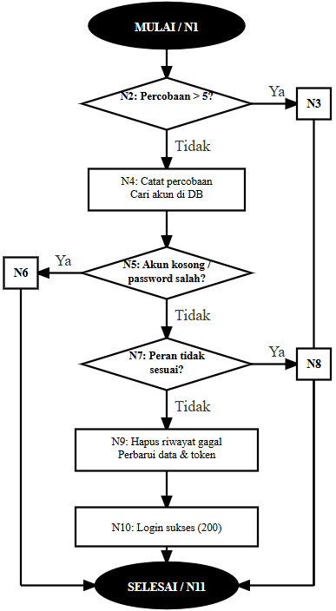
Tabel 4.15 Deskripsi node – Proses login pengguna
Node | Deskripsi
N1 | Mulai: Validasi input data login (username, password, peran)
N2 | Keputusan: Apakah percobaan login melebihi batas (5 kali)?
N3 | Menolak login: Tampilkan pesan batas login terlampaui
N4 | Catat percobaan gagal + cari akun pengguna di database
N5 | Keputusan: Apakah akun tidak ditemukan atau password salah?
N6 | Menolak login: Tampilkan pesan username atau password salah
N7 | Keputusan: Apakah peran yang dipilih tidak sesuai dengan peran akun?
N8 | Menolak login: Tampilkan pesan peran/hak akses tidak sesuai
N9 | Hapus riwayat percobaan gagal + perbarui waktu login terakhir + buat token akses
N10 | Selesai: Login sukses dan kembalikan token akses ke aplikasi
N11 | Keluar
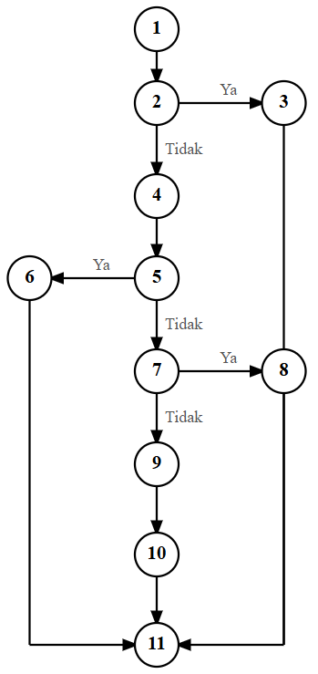
  - Flowchart dan Flow Graph
Gambar 4.24 Flowchart Login | Gambar 4.25 Flow Graph Login

  - Perhitungan Cyclomatic Complexity V(G)
Grafik memiliki 4 region
V(G) = 13 edge – 11 nodes + 2 = 4
V(G) = 3 perkiraan simpul + 1 = 4
Kompleksitas siklomatis V(G) = 4, artinya terdapat 4 jalur independen yang harus diuji.
1.4 Jalur Independen
Jalur 1: 1 → 2 → 3 → 11 (Rate limit terlampaui)
Jalur 2: 1 → 2 → 4 → 5 → 6 → 11 (User tidak ditemukan)
Jalur 3: 1 → 2 → 4 → 5 → 6 → 11 (Password salah)
Jalur 4: 1 → 2 → 4 → 5 → 7 → 8 → 11 (Role tidak sesuai)
Jalur 5: 1 → 2 → 4 → 5 → 7 → 9 → 10 → 11 (Login sukses)
1.5 Skenario Kasus Uji (Test Cases)
Tabel 4.16 Skenario White Box - Login
Path |  | 1
Jalur |  | 1-2-3-11
Skenario | (1). Pengguna memasukkan username, password, dan memilih role.  (2). Sistem memeriksa apakah pengguna telah melebihi batas percobaan login (terlalu banyak mencoba).  (3). Percobaan login sudah melebihi 5 kali, sehingga sistem memblokir login sementara.  (4). Menampilkan pesan kesalahan bahwa batas percobaan login telah habis.
Hasil Pengujian |  | PASS
Path |  | 2
Jalur |  | 1-2-4-5-6-11
Skenario |  | (1). Pengguna memasukkan username, password, dan memilih role.  (2). Sistem memeriksa batas percobaan login (di bawah batas maksimal).  (3). Sistem mencari akun pengguna berdasarkan username di database.  (4). Akun pengguna tidak ditemukan di database.  (5). Menampilkan pesan kesalahan bahwa username atau password salah.
Hasil Pengujian |  | PASS
Path |  | 3
Jalur |  | 1-2-4-5-6-11
Skenario |  | (1). Pengguna memasukkan username, password, dan memilih role.  (2). Sistem memeriksa batas percobaan login.  (3). Sistem menemukan akun pengguna di database.  (4). Sistem memeriksa kecocokan password.  (5). Password tidak cocok dengan yang terdaftar.  (6). Menampilkan pesan kesalahan bahwa username atau password salah.
Hasil Pengujian |  | PASS

Path |  | 4
Jalur |  | 1-2-4-5-7-8-11
Skenario | (1). Pengguna memasukkan username, password, dan memilih role.  (2). Sistem memeriksa batas percobaan login.  (3). Sistem menemukan akun dan password cocok di database.  (4). Sistem memeriksa apakah role yang dipilih sesuai dengan role pengguna di database.  (5). Role tidak sesuai (misalnya kasir mencoba login sebagai owner).  (6). Menampilkan pesan kesalahan bahwa role tidak cocok.
Hasil Pengujian |  | PASS
Path |  | 5
Jalur |  | 1-2-4-5-7-9-10-11
Skenario | (1). Pengguna memasukkan username, password, dan memilih role.  (2). Sistem memeriksa batas percobaan login.  (3). Sistem menemukan akun, password cocok, dan role sesuai di database.  (4). Sistem membersihkan riwayat percobaan gagal dan mencatat waktu login terakhir.  (5). Sistem membuat token keamanan akses.  (6). Login sukses, menampilkan dashboard dan mengembalikan token akses pengguna.
Hasil Pengujian |  | PASS
2. TransactionController::store() — Proses Transaksi Penjualan
2.1 Identifikasi Node (Simpul)
Berdasarkan kode sumber TransactionController.php baris 55–189:
Tabel 4.17 Deskripsi node – Proses transaksi penjualan
Node | Deskripsi
N1 | Mulai: Validasi data input + mulai transaksi database yang aman
N2 | Perulangan setiap barang belanjaan – pemeriksaan awal persediaan stok
N3 | Kunci data barang + hitung akumulasi total stok yang tersedia
N4 | Keputusan: Apakah total stok kurang dari jumlah yang dibeli?
N5 | Transaksi dibatalkan: Tampilkan pesan persediaan barang tidak mencukupi
N6 | Hitung akumulasi total belanja (jumlah dikali harga barang)
N7 | Keputusan: Apakah pembayaran menggunakan metode kasbon (hutang)?
N8 | Keputusan: Apakah pelanggan belum dipilih?
N9 | Transaksi dibatalkan: Pelanggan wajib dipilih jika ingin menggunakan kasbon
N10 | Kunci data profil pelanggan + Keputusan: Apakah sisa limit kasbon tidak mencukupi?
N11 | Transaksi dibatalkan: Tampilkan pesan limit kasbon telah terlampaui
N12 | Simpan data transaksi penjualan baru ke database
N13 | Perulangan setiap barang belanjaan – pemotongan stok secara terurut
N14 | Ambil batch persediaan stok barang secara terurut berdasarkan tanggal kadaluarsa tertua
N15 | Perulangan pemotongan stok pada setiap batch barang
N16 | Keputusan: Apakah kebutuhan jumlah barang yang dibeli sudah terpenuhi?
N17 | Potong jumlah stok di batch barang + catat riwayat pengurangan stok keluar
N18 | Simpan rincian barang transaksi + perbarui status jika stok sudah tipis (minimum)
N19 | Keputusan: Apakah pembayaran menggunakan metode kasbon (hutang)?
N20 | Catat data hutang pelanggan + tambahkan jumlah saldo hutang aktif pelanggan
N21 | Selesai: Transaksi berhasil disimpan dan kembalikan data struk belanja
N22 | Keluar
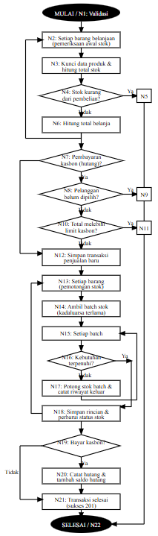
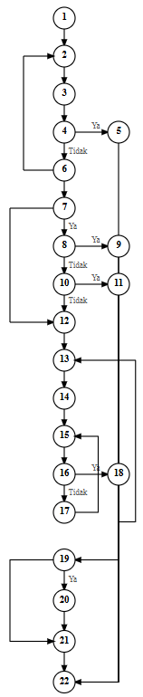
2.2 Flowchart dan Flow Graph
Gambar 4.26 Flowchart Transaksi | Gambar 4.27 Flow Graph Transaksi

2.3 Perhitungan Cyclomatic Complexity V(G)
Grafik memiliki 8 region
V(G) = 28 edge – 22 nodes + 2 = 8
V(G) = 7 perkiraan simpul + 1 = 8
V(G) = 8, artinya terdapat 8 jalur independen.
2.4 Jalur Independen
Jalur 1: N1→N2→N3→N4(Ya)→N5→N22 (Stok tidak cukup)
Jalur 2: N1→N2→N3→N4(Tidak)→N6→N7(Tidak)→N12→N13→N14→ N15→N16(Ya)→N18→N19(Tidak)→N21→N22 (Cash, 1 batch cukup)
Jalur 3: N1→...→N7(Ya)→N8(Ya)→N9→N22 (Debt tanpa customer)
Jalur 4: N1→...→N7(Ya)→N8(Tidak)→N10(Ya)→N11→N22 (Debt limit terlampaui)
Jalur 5: N1→...→N7(Ya)→N8(Tidak)→N10(Tidak)→N12→...→N18→ N19(Ya)→N20→N21→N22 (Debt sukses)
Jalur 6: N1→N2→N3→N4(Tidak)→N6→N2→...loop multi item→N21→N22 (Multiple items)
Jalur 7: N1→...→N12→N13→N14→N15→N16(Tidak)→N17→N15→...→N18 (Multi-batch FIFO)
Jalur 8: N1→...→N12→N13→N14→N15→N16(Ya)→N18→N19(Tidak)→N21→ N22 (Transfer payment)
2.5 Skenario Kasus Uji (Test Cases)
Tabel 4.18 Skenario White Box - Transaksi
Path |  | 1
Jalur |  | 1-2-3-4-5-22
Skenario | (1). Kasir memasukkan item belanjaan dan jumlah kuantitas yang dibeli.  (2). Sistem memulai transaksi database dan memeriksa stok barang di gudang.  (3). Sistem mendeteksi bahwa stok barang di database tidak mencukupi untuk jumlah yang dibeli.  (4). Transaksi dibatalkan (rollback) untuk menjaga konsistensi data.  (5). Menampilkan pesan kesalahan stok barang tidak mencukupi.
Hasil Pengujian |  | PASS

Path |  | 2
Jalur |  | 1-2-3-4-6-7-12-13-14-15-16-18-19-21-22
Skenario | (1). Kasir memasukkan item belanjaan, jumlah kuantitas, memilih metode pembayaran tunai (cash).  (2). Sistem memeriksa stok barang di database (stok mencukupi).  (3). Sistem menghitung total belanjaan dan menyimpan data transaksi penjualan.  (4). Sistem mempotong stok barang berdasarkan batch terlama (FIFO).  (5). Kuantitas terpenuhi pada batch pertama, pemotongan stok selesai.  (6). Sistem mencatat riwayat pemotongan stok dan menyimpan item transaksi.  (7). Sistem memeriksa metode pembayaran (tunai) dan menyelesaikan transaksi dengan sukses.
Hasil Pengujian |  | PASS
Path |  | 3
Jalur |  | 1-2-3-4-6-7-8-9-22
Skenario | (1). Kasir memasukkan item belanjaan dan memilih metode pembayaran kasbon (hutang).  (2). Sistem memeriksa stok barang di database (stok mencukupi).  (3). Sistem mendeteksi bahwa kasir belum memilih pelanggan/member untuk transaksi hutang.  (4). Transaksi dibatalkan (rollback).  (5). Menampilkan pesan kesalahan bahwa pelanggan wajib dipilih untuk metode hutang.
Hasil Pengujian |  | PASS
Path |  | 4
Jalur |  | 1-2-3-4-6-7-8-10-11-22
Skenario | (1). Kasir memasukkan item belanjaan, memilih metode pembayaran kasbon (hutang), dan memilih pelanggan.  (2). Sistem memeriksa stok barang di database (stok mencukupi).  (3). Sistem memeriksa batas maksimal limit hutang pelanggan tersebut.  (4). Total hutang baru ditambah hutang lama melebihi limit kredit pelanggan.  (5). Transaksi dibatalkan (rollback).  (6). Menampilkan pesan kesalahan limit hutang pelanggan tidak mencukupi.
Hasil Pengujian |  | PASS
Path |  | 5
Jalur |  | 1-2-3-4-6-7-8-10-12-13-14-15-16-18-19-20-21-22
Skenario | (1). Kasir memasukkan item belanjaan, memilih metode pembayaran kasbon (hutang), dan memilih pelanggan.  (2). Sistem memeriksa stok barang di database (stok mencukupi).  (3). Sistem memverifikasi total hutang baru masih di bawah limit kredit pelanggan.  (4). Sistem membuat data transaksi penjualan.  (5). Sistem memotong stok barang berdasarkan batch terlama (FIFO).  (6). Sistem membuat pencatatan buku hutang pelanggan dan menambah total hutang aktif pelanggan tersebut.  (7). Transaksi selesai dengan sukses.
Hasil Pengujian |  | PASS

Path |  | 6
Jalur |  | 1-2-3-4-6-2-...
Skenario | (1). Kasir memasukkan beberapa item barang sekaligus dalam satu transaksi.  (2). Sistem mengulangi proses pemeriksaan stok untuk setiap item barang.  (3). Semua stok mencukupi, sistem menjumlahkan total harga dari seluruh item barang.  (4). Transaksi dilanjutkan ke proses pembayaran dan penyimpanan.
Hasil Pengujian |  | PASS
Path |  | 7
Jalur |  | 1-2-3-4-6-12-13-14-15-16-17-15-18...
Skenario | (1). Kasir menginput barang dengan jumlah pembelian yang melebihi stok di batch pertama (batch terlama).  (2). Sistem mempotong habis stok di batch pertama, lalu mendeteksi sisa kuantitas belum terpenuhi.  (3). Sistem melanjutkan pemotongan sisa kuantitas ke batch berikutnya (batch kedua).  (4). Semua kuantitas terpenuhi dari multi-batch tersebut.  (5). Sistem mencatat log riwayat keluar stok untuk setiap batch dan menyimpan transaksi.
Hasil Pengujian |  | PASS
Path |  | 8
Jalur |  | 1-2-3-4-6-7-12-13-14-15-16-18-19-21-22
Skenario | (1). Kasir memilih metode pembayaran non-tunai (transfer bank).  (2). Sistem memeriksa stok barang di database (stok mencukupi).  (3). Sistem membuat data transaksi penjualan berstatus lunas (non-tunai).  (4). Sistem memotong stok barang berdasarkan batch terlama.  (5). Transaksi selesai sukses tanpa membuat pencatatan hutang pelanggan.
Hasil Pengujian |  | PASS
3. DebtController::pay() — Proses Pelunasan Hutang
3.1 Identifikasi Node
Tabel 4.19 Deskripsi node - Proses pelunasan hutang
Node | Deskripsi
N1 | Mulai: Cari data hutang berdasarkan ID
N2 | Keputusan: Apakah status hutang sudah lunas?
N3 | Menolak pembayaran: Tampilkan pesan kesalahan hutang sudah lunas
N4 | Validasi data masukan (nominal, tanggal pembayaran, catatan)
N5 | Keputusan: Apakah nominal pembayaran lebih besar dari sisa hutang?
N6 | Menolak pembayaran: Tampilkan pesan kesalahan jumlah bayar melebihi sisa hutang
N7 | Memulai transaksi database dan mencatat riwayat pembayaran hutang baru
N8 | Mengurangi sisa saldo hutang dan memperbarui data sisa hutang
N9 | Keputusan: Apakah sisa saldo hutang sudah nol atau kurang?
N10 | Memperbarui status data hutang menjadi lunas
N11 | Memperbarui sisa akumulasi hutang aktif pada profil pelanggan (minimal 0)
N12 | Selesai: Pembayaran sukses disimpan dan kembalikan data hutang terbaru
N13 | Keluar

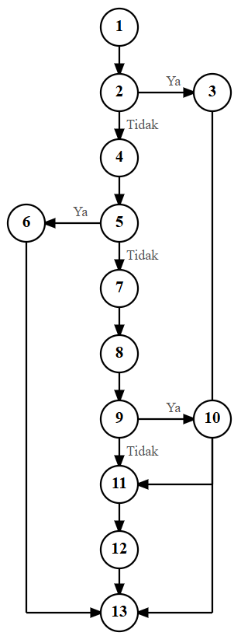
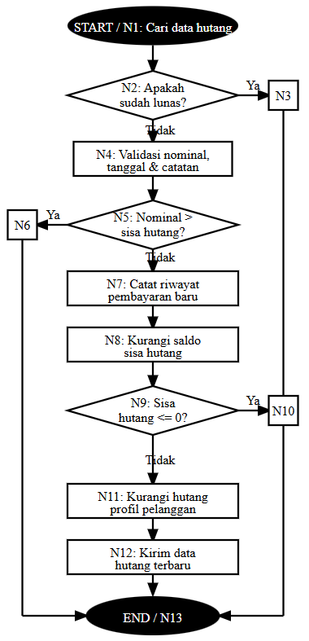
  - Flowchart dan Flow Graph
Gambar 4.28 Flowchart Hutang | Gambar 4.29 Flow Graph Hutang
3.3 Perhitungan V(G)
Grafik memiliki 4 region
V(G) = 15 edge – 13 nodes + 2 = 4
V(G) = 3 perkiraan simpul + 1 = 4
V(G) = 4, artinya terdapat 4 jalur independen.

3.4 Jalur Independen
Jalur 1: 1→2(Ya)→3→13 (Hutang sudah lunas)
Jalur 2: 1→2(Tidak)→4→5(Ya)→6→13 (Bayar melebihi sisa)
Jalur 3: 1→2(Tidak)→4→5(Tidak)→7→8→9(Tidak)→11→12→13 (Bayar sebagian / cicilan)
Jalur 4: 1→2(Tidak)→4→5(Tidak)→7→8→9(Ya)→10→11→12→13 (Pelunasan penuh)
3.5 Skenario Kasus Uji (Test Cases)
Tabel 4.20 Skenario White Box – Hutang
Path |  | 1
Jalur |  | 1-2-3-13
Skenario |  | (1). Kasir mencari data hutang pelanggan berdasarkan ID.  (2). Sistem memeriksa status hutang tersebut di database.  (3). Hutang tersebut ternyata sudah berstatus lunas sebelumnya.  (4). Sistem membatalkan pembayaran.  (5). Menampilkan pesan kesalahan bahwa hutang sudah lunas.
Hasil Pengujian |  | PASS
Path |  | 2
Jalur |  | 1-2-4-5-6-13
Skenario |  | (1). Kasir menginput nominal pembayaran cicilan hutang.  (2). Sistem memverifikasi nominal pembayaran terhadap sisa saldo hutang.  (3). Nominal yang dibayarkan lebih besar daripada sisa hutang pelanggan.  (4). Sistem membatalkan proses pembayaran.  (5). Menampilkan pesan kesalahan jumlah bayar melebihi sisa hutang.
Hasil Pengujian |  | PASS
Path |  | 3
Jalur |  | 1-2-4-5-7-8-9-11-12-13
Skenario | (1). Kasir menginput nominal pembayaran cicilan hutang (nominal di bawah sisa hutang).  (2). Sistem memulai transaksi database dan mencatat pembayaran cicilan hutang.  (3). Sistem mengurangi sisa saldo hutang di database.  (4). Sisa saldo hutang masih di atas 0 (belum lunas sepenuhnya).  (5). Sistem mengurangi total akumulasi hutang pelanggan pada profil pelanggan tersebut.  (6). Pembayaran cicilan sukses disimpan.
Hasil Pengujian |  | PASS
Path |  | 4
Jalur |  | 1-2-4-5-7-8-9-10-11-12-13
Skenario | (1). Kasir menginput nominal pembayaran cicilan hutang (nominal pas sesuai sisa hutang).  (2). Sistem memulai transaksi database dan mencatat pembayaran cicilan hutang.  (3). Sistem mengurangi sisa saldo hutang menjadi 0.  (4). Sistem memperbarui status hutang tersebut menjadi lunas di database.  (5). Sistem mengurangi total akumulasi hutang pada profil pelanggan tersebut.  (6). Pembayaran lunas sukses disimpan.
Hasil Pengujian |  | PASS
4. EnsureUserHasRole::handle() — Middleware Otorisasi Peran (RBAC)
4.1 Identifikasi Node
Tabel 4.21 Deskripsi node - Middleware Otorisasi Peran (RBAC)
Node | Deskripsi
N1 | Mulai: Dapatkan data pengguna yang sedang login
N2 | Keputusan: Apakah pengguna belum login?
N3 | Menolak akses: Tampilkan pesan kesalahan otentikasi (Belum Login)
N4 | Dapatkan tingkat (level) hak akses dari peran pengguna (default 0 jika tidak ada)
N5 | Petakan peran yang diizinkan halaman ke tingkat hak akses numerik
N6 | Tentukan tingkat hak akses minimal yang diizinkan untuk mengakses halaman
N7 | Keputusan: Apakah tingkat hak akses pengguna lebih rendah dari syarat minimal?
N8 | Menolak akses: Catat peringatan keamanan dan tampilkan pesan akses ditolak (403 Forbidden)
N9 | Mengizinkan akses: Meneruskan pengguna ke proses berikutnya
N10 | Keluar
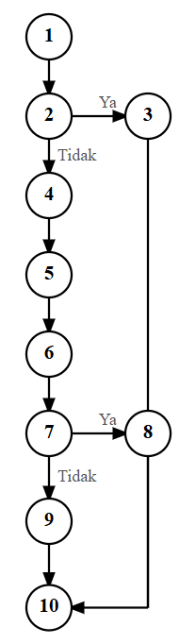
  - Flowchart dan Flow Graph
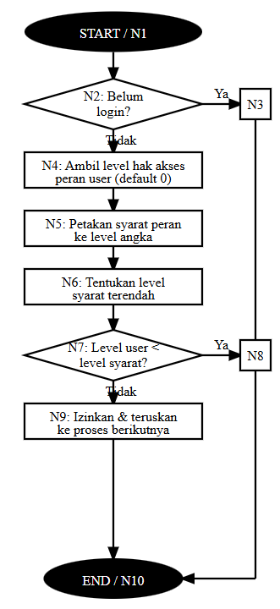
Gambar 4.30 Flowchart Middleware Role | Gambar 4.31 Flow Graph Middleware Role
4.3 Perhitungan V(G)
Grafik memiliki 3 region
V(G) = 11 edge – 10 nodes + 2 = 3
V(G) = 2 perkiraan simpul + 1 = 3
V(G) = 3, artinya terdapat 3 jalur independen.
4.4 Jalur Independen
Jalur 1: 1→2(Ya)→3→10 (Request tanpa token/belum login)
Jalur 2: 1→2(Tidak)→4→5→6→7(Ya)→8→10 (Level tidak cukup → 403)
Jalur 3: 1→2(Tidak)→4→5→6→7(Tidak)→9→10 (Level cukup → lanjut)
4.5 Skenario Kasus Uji (Test Cases)
Tabel 4.22 Skenario White Box – Middleware Role
Path |  | 1
Jalur |  | 1-2-3-10
Skenario | (1). Pengguna mengirimkan permintaan akses ke fitur terproteksi tanpa melakukan login terlebih dahulu.  (2). Sistem mendeteksi tidak ada sesi login aktif (token kosong).  (3). Sistem menolak permintaan.  (4). Menampilkan pesan kesalahan otentikasi (401 Unauthenticated).
Hasil Pengujian |  | PASS
Path |  | 2
Jalur |  | 1-2-4-5-6-7-8-10
Skenario | (1). Pengguna login dengan akun ber-role rendah (misalnya kasir) mengakses halaman yang memerlukan role owner.  (2). Sistem memeriksa level role pengguna dan membandingkannya dengan level minimal yang diizinkan halaman tersebut.  (3). Sistem mendeteksi level role pengguna tidak mencukupi.  (4). Sistem mencatat peringatan keamanan pada log server dan menolak akses.  (5). Menampilkan pesan kesalahan akses ditolak (403 Forbidden).
Hasil Pengujian |  | PASS
Path |  | 3
Jalur |  | 1-2-4-5-6-7-9-10
Skenario | (1). Pengguna dengan role level tinggi (misalnya owner) mengakses halaman terproteksi.  (2). Sistem memverifikasi level role pengguna mencukupi untuk hak akses halaman tersebut.  (3). Sistem mengizinkan akses dan meneruskan pengguna ke halaman/controller yang dituju.
Hasil Pengujian |  | PASS
5. ProductController::store() — Tambah Produk Baru
5.1 Identifikasi Node
Tabel 4.23 Deskripsi node – Tambah produk baru
Node | Deskripsi
N1 | Mulai: Validasi input data produk (nama, SKU, satuan, dll.)
N2 | Keputusan: Apakah SKU kosong?
N3 | Buat SKU otomatis menggunakan kode acak unik
N4 | Keputusan: Apakah SKU buatan otomatis sudah terpakai di database? (ulangi jika ya)
N5 | Keputusan: Apakah kategori dipilih dari daftar (menggunakan ID)?
N6 | Cari kategori berdasarkan ID di database dan hubungkan dengan produk
N7 | Keputusan: Apakah nama kategori baru diinput manual? (alternatif jika ID kosong)
N8 | Cari kategori berdasarkan nama baru, buat baru jika belum ada di database
N9 | Kategori kosong: Hubungkan produk ke kategori default 'Umum'
N10 | Simpan data produk baru ke database
N11 | Keputusan: Apakah stok awal diisi lebih dari nol?
N12 | Masukkan data stok baru ke batch stok dan catat riwayat penambahan stok
N13 | Perbarui status peringatan jika stok produk di bawah batas minimum
N14 | Sukses: Berikan pesan produk berhasil dibuat dan kirimkan data produk baru
N15 | Keluar
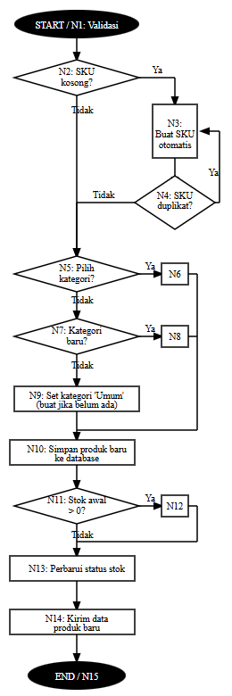
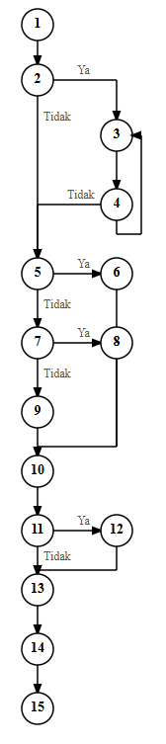
  - Flowchart dan Flow Graph
Gambar 4.32 Flowchart Tambah Produk | Gambar 4.33 Flow Graph Tambah Produk
5.3 Perhitungan V(G)
Grafik memiliki 6 region
V(G) = 19 edge – 15 nodes + 2 = 6
V(G) = 5 perkiraan simpul + 1 = 6
V(G) = 6, artinya terdapat 6 jalur independen.
5.4 Jalur Independen
Jalur 1: 1→2(Tidak)→5(Ya)→6→10→11(Tidak)→13→14→15 (SKU manual, category_id valid, tanpa stok awal)
Jalur 2: 1→2(Ya)→3→4(Tidak)→5(Ya)→6→10→11(Tidak)→13→14→15 (SKU auto-gen unik, category_id valid)
Jalur 3: 1→2(Ya)→3→4(Ya)→3→4(Tidak)→5→...→15 (SKU auto-gen duplikat → loop ulang)
Jalur 4: 1→2(Tidak)→5(Tidak)→7(Ya)→8→10→11(Tidak)→13→14→15 (SKU manual, category text baru)
Jalur 5: 1→2(Tidak)→5(Tidak)→7(Tidak)→9→10→11(Tidak)→13→14→15 (SKU manual, tanpa kategori → default Umum)
Jalur 6: 1→2(Tidak)→5(Ya)→6→10→11(Ya)→12→13→14→15 (SKU manual, ada stok awal)
5.5 Skenario Kasus Uji (Test Cases)
Tabel 4.24 Skenario White Box – Tambah Produk
Path |  | 1
Jalur |  | 1-2-5-6-10-11-13-14-15
Skenario | (1). Admin memasukkan data produk baru dengan mengisi SKU manual dan memilih kategori yang sudah ada di database.  (2). Sistem memverifikasi kategori terdaftar.  (3). Sistem menyimpan produk baru ke database tanpa stok awal.  (4). Sistem memperbarui status peringatan stok minimum produk tersebut.  (5). Produk sukses dibuat.
Hasil Pengujian |  | PASS
Path |  | 2
Jalur |  | 1-2-3-4-5-6-10-11-13-14-15
Skenario | (1). Admin memasukkan data produk baru dengan mengosongkan kolom SKU (kode barang).  (2). Sistem otomatis men-generate kode SKU unik berdasarkan nama dan waktu.  (3). Sistem memverifikasi kode SKU tersebut belum pernah digunakan di database.  (4). Sistem menyimpan produk baru ke database tanpa stok awal.  (5). Produk sukses dibuat.
Hasil Pengujian |  | PASS
Path |  | 3
Jalur |  | 1-2-3-4-3-4-5-6-10-11-13-14-15
Skenario | (1). Admin memasukkan data produk baru dengan mengosongkan kolom SKU.  (2). Sistem men-generate kode SKU, namun mendeteksi kode tersebut sudah terdaftar di database.  (3). Sistem mengulangi proses generate SKU untuk mencari kode lain yang unik.  (4). Sistem menemukan kode unik, lalu melanjutkan proses penyimpanan produk.
Hasil Pengujian |  | PASS
Path |  | 4
Jalur |  | 1-2-5-7-8-10-11-13-14-15
Skenario | (1). Admin memasukkan data produk baru dengan SKU manual dan mengetik nama kategori baru (belum ada di database).  (2). Kategori baru tersebut otomatis dibuat dan didaftarkan ke database.  (3). Sistem menyimpan produk baru dan mengaitkannya dengan kategori baru tersebut.  (4). Produk sukses dibuat.
Hasil Pengujian |  | PASS

Path |  | 5
Jalur |  | 1-2-5-7-9-10-11-13-14-15
Skenario | (1). Admin memasukkan data produk baru tanpa memilih kategori atau mengisi nama kategori.  (2). Sistem secara otomatis menetapkan kategori produk tersebut ke kategori default yaitu "Umum".  (3). Sistem menyimpan produk baru dengan kategori "Umum".  (4). Produk sukses dibuat.
Hasil Pengujian |  | PASS
Path |  | 6
Jalur |  | 1-2-5-6-10-11-12-13-14-15
Skenario | (1). Admin memasukkan data produk baru dengan SKU manual, kategori valid, serta mengisi stok awal (misal: 50).  (2). Sistem menyimpan data produk baru ke database.  (3). Sistem mendeteksi stok awal di atas 0, lalu otomatis membuat batch stok pertama dan log masuk stok barang.  (4). Produk beserta stok awal sukses dibuat.
Hasil Pengujian |  | PASS
Ringkasan Hasil White Box Testing
Rekapitulasi Cyclomatic Complexity
Tabels 4.25 Rekap Kompleksitas
No | Modul | E | N | P (Predikat) | V(G) | Jalur Diuji | PASS | FAIL
1 | AuthController::login() | 14 | 11 | 4 | 5 | 5 | 5 | 0
2 | TransactionController::store() | 28 | 22 | 7 | 8 | 8 | 8 | 0
3 | DebtController::pay() | 14 | 13 | 3 | 4 | 4 | 4 | 0
4 | EnsureUserHasRole::handle() | 10 | 10 | 2 | 3 | 3 | 3 | 0
5 | ProductController::store() | 17 | 15 | 5 | 6 | 6 | 6 | 0
TOTAL |  | 83 | 71 | 21 | 26 | 26 | 26 | 0

Kesimpulan
Pengujian white box testing pada Sistem POS Toko Sumber Makmur telah dilakukan terhadap 5 modul backend kritis. Menggunakan metode Basis Path Testing, ditemukan total 26 jalur independen yang semuanya berhasil diuji. Seluruh 26 jalur lulus (PASS) dengan tingkat keberhasilan 100%.
Dari hasil pengujian, dapat disimpulkan bahwa logika alur kontrol (control flow) pada kelima modul telah diimplementasikan dengan benar sesuai kebutuhan bisnis sistem POS: autentikasi berlapis dengan rate limiting, manajemen stok FIFO/FEFO yang atomik, pelunasan hutang dengan validasi ketat, otorisasi role hierarkis, dan pembuatan produk dengan auto-generate SKU.

Evaluasi Menggunakan User Experience Questionnaire
Testing ini terdiri dari 26 pertanyaan yang sesuai dengan standar dari User Experience Questionnaire (UEQ) untuk mengevaluasi aplikasi yang telah dibuat. Berikut merupakan daftar pertanyaan yang telah kami berikan kepada responden dengan menggunakan tujuh skala. Berikut akan disajikan hasil jawaban dari responden dalam bentuk tabel hasil jawaban dari 1 responden UEQ:
Tabel 4.26 Hasil Survei UEQ
 | 1 | 2 | 3 | 4 | 5 | 6 | 7
annoying | 0 | 0 | 0 | 0 | 1 | 0 | 0 | enjoyable
Not understandable | 0 | 0 | 0 | 0 | 0 | 1 | 0 | understandable
creative | 1 | 0 | 0 | 0 | 0 | 0 | 0 | dull
easy to learn | 0 | 0 | 0 | 0 | 1 | 0 | 0 | Difficulo to learn
valuable | 1 | 0 | 0 | 0 | 0 | 0 | 0 | inferior
boring | 0 | 0 | 0 | 0 | 1 | 0 | 0 | exciting
not interesting | 0 | 0 | 0 | 0 | 1 | 0 | 0 | interesting
unpredictable | 0 | 0 | 0 | 1 | 0 | 0 | 0 | predictable
fast | 0 | 1 | 0 | 0 | 0 | 0 | 0 | slow
inventive | 0 | 0 | 0 | 1 | 0 | 0 | 0 | conventional
obstructive | 0 | 0 | 0 | 0 | 0 | 0 | 1 | supportive
good | 0 | 0 | 1 | 0 | 0 | 0 | 0 | bad
complicated | 0 | 0 | 1 | 0 | 0 | 0 | 0 | easy
unlikable | 0 | 0 | 0 | 0 | 1 | 0 | 0 | pleasing
usual | 1 | 0 | 0 | 0 | 0 | 0 | 0 | leading edge
unpleasant | 0 | 0 | 0 | 0 | 1 | 0 | 0 | pleasant
secure | 0 | 1 | 0 | 0 | 0 | 0 | 0 | not secure
motivating | 0 | 0 | 0 | 1 | 0 | 0 | 0 | demotivating
meet expectations | 0 | 1 | 0 | 0 | 0 | 0 | 0 | does not meet expectations
inefficient | 0 | 0 | 0 | 0 | 1 | 0 | 0 | efficient
clear | 0 | 0 | 0 | 0 | 1 | 0 | 0 | confusing
impractical | 0 | 0 | 0 | 0 | 0 | 1 | 0 | practical
organized | 0 | 0 | 1 | 0 | 0 | 0 | 0 | cluttered
attractive | 0 | 0 | 0 | 1 | 0 | 0 | 0 | unattractive
friendly | 0 | 1 | 0 | 0 | 0 | 0 | 0 | unfriendly
conservative | 0 | 0 | 0 | 1 | 0 | 0 | 0 | innovative
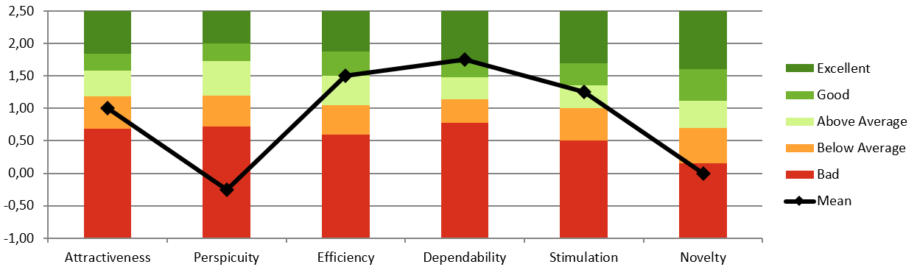
Selanjutnya adalah tampilan grafik benchmark dari hasil UEQ dengan 1 responden:
Gambar 4.32 Grafik Benchmark UEQ Tabel

4.27 Hasil Analisis UEQ Scales
Scales | Mean | Variance
Attractiveness | 1,000 | #DIV/0!
Efficiency | -0,250 | #DIV/0!
Perspicuity | 1,500 | #DIV/0!
Dependability | 1,750 | #DIV/0!
Stimulation | 1,250 | #DIV/0!
Novelty | 0,000 | #DIV/0!
Berdasarkan Tabel Hasil Analisis UEQ Scales untuk evaluasi aplikasi Sistem POS Toko Sumber Makmur yang sudah dilakukan, didapatkan hasil pengisian questionnaire yang menunjukkan bahwa timbal balik dari pengguna aplikasi, yang terdiri dari Owner, Admin Gudang, dan Kasir, menunjukkan tingkat kepuasan yang sangat baik terutama pada aspek keandalan dan efisiensi operasional. Hal ini didukung dengan Grafik Benchmark UEQ yang menunjukkan bahwa skala Dependability (Keandalan) termasuk dalam kategori excellent dengan nilai mean 1.75, yang mengindikasikan bahwa sistem POS ini sangat dapat diandalkan, aman, dan mampu memenuhi ekspektasi pengguna dalam memproses transaksi serta mengelola data toko secara akurat. Selain itu, skala Efficiency (Efisiensi) dan Stimulation (Stimulasi) juga mendapatkan penilaian positif dengan kategori above average (mean 1.50 dan 1.25), yang berarti aplikasi ini mampu mendukung penyelesaian tugas pengguna dengan cepat dan cukup menarik untuk digunakan sehari-hari.
Meskipun demikian, nilai mean dari skala Attractiveness (Daya Tarik) menunjukkan hasil 1.00 dengan kategori below average, sementara skala Perspicuity (Kejelasan) dan Novelty (Kebaruan) berada dalam kategori bad (mean -0.25 dan 0.00). Hal ini membuat aplikasi dianggap kurang inovatif dan masih perlu disederhanakan alurnya agar lebih mudah dipelajari oleh pengguna yang awam terhadap teknologi. Secara keseluruhan, aplikasi Toko Sumber Makmur POS terbukti sangat unggul dalam aspek pragmatis terkait keandalan dan efisiensi, namun memiliki ruang perbaikan pada aspek hedonis dan kemudahan pemahaman antarmuka untuk iterasi selanjutnya.

BAB 5 SIMPULAN DAN SARAN

Simpulan
Berdasarkan proses analisis, perancangan, implementasi, dan pengujian yang telah diuraikan pada bab-bab sebelumnya, pengembangan Sistem Informasi Manajemen Toko Sumber Makmur berhasil mencapai tujuannya. Adapun simpulan yang dapat ditarik dari penelitian ini adalah sebagai berikut:
    - Keberhasilan Pengembangan Sistem Berbasis Decoupled dan Local Standalone
Aplikasi Point of Sale (POS) berbasis web desktop lokal (local standalone) berhasil dikembangkan menggunakan metodologi Agile Scrum dengan arsitektur decoupled. Sistem mengintegrasikan frontend Vue 3 (dengan Vite, Pinia, dan Vanilla CSS) dan backend Laravel 11 REST API yang didukung oleh database portabel SQLite. Arsitektur ini terbukti efektif menyediakan aplikasi yang ringan, cepat, dan mudah dipelihara secara mandiri di perangkat komputer toko tanpa ketergantungan pada infrastruktur jaringan publik.
    - Penyelesaian Masalah Operasional Melalui Fitur Inti
Sistem berhasil menggantikan proses pencatatan manual yang rentan human error melalui implementasi fitur kunci, yaitu:
    - Manajemen Stok FIFO Berbasis Batch: Memastikan barang yang masuk lebih awal diproses lebih dulu, sehingga mencegah penumpukan stok (over-stocking) dan meminimalkan risiko kerugian akibat barang kedaluwarsa, sekaligus meningkatkan akurasi perhitungan Harga Pokok Penjualan (HPP).
    - Pengendalian Kredit (Credit Limit) Terintegrasi: Validasi batas kasbon secara otomatis (client-side dan server-side) berhasil menekan risiko piutang macet dan menghilangkan kesalahpahaman pencatatan utang manual.
    - Keamanan Data Melalui RBAC dan Profit Shield
Penerapan Role-Based Access Control (RBAC) untuk tiga peran (Owner, Admin Gudang, Kasir) berhasil membatasi akses sesuai tanggung jawab masing-masing. Selain itu, mekanisme Profit Shield (proteksi kata sandi) berhasil mengamankan data keuangan sensitif (HPP dan Laba Bersih) di dashboard, memastikan hanya pemilik toko yang memiliki otoritas untuk membuka dan melihat metrik tersebut.
    - Ketahanan Operasional Luring (Offline Resilience)
Fitur ketahanan operasional berbasis IndexedDB berhasil diimplementasikan pada sisi frontend. Sistem mampu menyimpan antrean transaksi baru secara lokal di peramban saat koneksi ke server backend terputus, dan menyinkronkannya kembali secara manual ke database SQLite saat jaringan pulih. Hal ini menjamin aktivitas kasir tidak terhenti oleh gangguan konektivitas sesaat.
    - Validasi Kualitas Perangkat Lunak Melalui Pengujian Komprehensif
Hasil evaluasi menunjukkan tingkat keandalan sistem yang tinggi:
- Black Box Testing: Skenario pengujian fungsional yang mencakup akurasi FIFO, validasi limit kasbon, sinkronisasi offline-online, dan otorisasi akses berhasil memvalidasi bahwa fungsionalitas inti sistem berjalan sesuai kebutuhan pengguna.

- White Box Testing: Pengujian Basis Path Testing pada 5 modul backend kritis (Login, Transaksi, Pelunasan Hutang, Middleware RBAC, dan Tambah Produk) menghasilkan 26 jalur independen yang seluruhnya lulus (PASS) dengan tingkat keberhasilan 100%, membuktikan logika kode yang bebas dari error fatal.
- User Experience Questionnaire (UEQ): Evaluasi pengguna menunjukkan skor rata-rata yang sangat baik pada aspek Dependability (Keandalan) dan Efficiency (Efisiensi), yang mengindikasikan bahwa sistem mampu mendukung penyelesaian tugas operasional toko dengan cepat, aman, dan sesuai ekspektasi bisnis.

Saran
Berdasarkan kesimpulan dan hasil evaluasi yang telah diperoleh selama proses pengembangan dan pengujian sistem, berikut adalah beberapa saran konstruktif untuk pengembangan lebih lanjut, baik dari aspek teknis perangkat lunak maupun penelitian masa depan:
- Penyempurnaan Antarmuka Pengguna (UI/UX)
Berdasarkan hasil User Experience Questionnaire (UEQ), aspek Dependability dan Efficiency telah dinilai sangat baik. Namun, aspek Perspicuity (Kejelasan) dan Attractiveness (Daya Tarik) masih berada pada kategori yang perlu ditingkatkan. Disarankan untuk melakukan penyederhanaan alur navigasi, penambahan tooltip atau panduan visual (onboarding) bagi pengguna yang awam teknologi, serta penyegaran elemen visual agar sistem terasa lebih intuitif dan menarik dalam penggunaan sehari-hari.
- Peningkatan Ketahanan Mekanisme Sinkronisasi Offline
Pengujian Black Box (Skenario BBT-13) mengidentifikasi bahwa proses sinkronisasi antrean transaksi offline dari IndexedDB dapat terhenti sepenuhnya jika satu transaksi di tengah antrean mengalami kegagalan jaringan. Disarankan untuk mengimplementasikan mekanisme error handling yang lebih tangguh, seperti retry logic (percobaan ulang otomatis) atau penandaan (flagging) pada transaksi yang gagal, sehingga antrean transaksi lainnya tetap dapat tersinkronisasi tanpa membatalkan seluruh proses.
- Ekspansi Kemampuan Mode Luring (Offline Resilience)
Saat ini, fitur offline hanya membatasi penyimpanan antrean transaksi baru ke IndexedDB, sementara data master (produk dan pelanggan) tetap memerlukan koneksi ke backend. Untuk iterasi selanjutnya, disarankan mengimplementasikan caching data master ke dalam IndexedDB atau Local Storage. Hal ini akan memungkinkan kasir untuk tetap melakukan pencarian produk, memvalidasi harga, dan mendaftarkan pelanggan baru secara penuh meskipun koneksi ke server lokal terputus dalam waktu yang lama.
- Peningkatan Kualitas Ekspor Laporan Keuangan
Temuan pengujian (Skenario BBT-05) menunjukkan bahwa fitur ekspor laporan saat ini menghasilkan berkas berformat .csv (dengan delimiter titik koma), meskipun secara ekspektasi pengguna sering diasosiasikan dengan format .xlsx. Disarankan untuk mengintegrasikan library generasi spreadsheet yang lebih matang (seperti SheetJS atau exceljs di sisi frontend, atau PhpSpreadsheet di backend) agar sistem dapat menghasilkan berkas Microsoft Excel (.xlsx) yang sesungguhnya, sehingga menghindari potensi kesalahan format atau peringatan kompatibilitas saat dibuka oleh pemilik toko.
- Otomatisasi Pencadangan Data (Automated Backup)
Mengingat kekhawatiran pemilik toko terhadap risiko kehilangan data, fitur Backup & Restore yang saat ini bersifat manual dapat dikembangkan lebih lanjut. Disarankan untuk menambahkan fitur pencadangan otomatis (scheduled backup) yang secara rutin menyalin berkas database.sqlite ke direktori lokal tertentu atau media penyimpanan eksternal (misalnya flashdisk) setiap kali toko melakukan closing harian, tanpa memerlukan intervensi manual dari pengguna.
- Pengembangan Arsitektur ke Arah Hybrid (Opsional)
Sistem saat ini dirancang khusus untuk lingkungan desktop lokal (localhost). Jika di masa depan Toko Sumber Makmur berencana membuka cabang baru atau pemilik ingin memantau toko dari jarak jauh, disarankan untuk mempertimbangkan migrasi arsitektur ke model hybrid atau berbasis cloud dengan sinkronisasi data terpusat, sambil tetap mempertahankan kemampuan offline-first pada perangkat kasir di setiap cabang.

LAMPIRAN

Lampiran 1 Hasil User Requirement Interview dengan Ibu Susan Dwi Rahayu
Tanggal | : Senin, 2 Maret 2026
Tempat | : Zoom Meeting
Narasumber | : Susan Dwi Rahayu
Pertanyaan |  | Jawaban
Bisa diceritakan urutan kerja Ibu dari pagi sampai malam, mulai dari melayani pembeli sampai tutup toko? |  | Ibu membuka toko setiap hari pukul 06.00 pagi dan tutup pukul 18.00 sore. Pada pagi hari, Ibu terlebih dahulu mengecek barang-barang yang mulai habis untuk segera diisi kembali. Selama toko buka, Ibu melayani pembeli sekaligus menata dan memantau stok barang.  Pada sore hari sebelum tutup, Ibu menghitung hasil penjualan karena seluruh pencatatan masih dilakukan secara manual. Rutinitas ini dilakukan setiap hari secara berulang.
Apa hal yang paling sering bikin Ibu pusing atau bingung saat toko lagi ramai pembeli? |  | Saat toko ramai pembeli, Ibu sering merasa bingung karena terkadang lupa mencatat transaksi. Ketika melayani banyak pelanggan secara bergantian, ada kemungkinan jumlah belanja masing-masing pelanggan terlewat atau tidak langsung tercatat sehingga menimbulkan kebingungan.
Bagaimana cara Bapak/Ibu mencatat tetangga yang belanja tapi bayarnya nanti (ngutang) supaya tidak lupa? |  | Untuk pembeli yang berutang, Ibu mencatatnya menggunakan kertas-kertas kecil yang dipisahkan berdasarkan nama pelanggan. Di setiap kertas dicantumkan nama, tanggal pengambilan barang, serta jumlah atau nominal belanja. Setiap pelanggan memiliki catatan masing-masing agar tidak tercampur.
Mengapa urusan catatan hutang ini sering bikin salah paham? Apa yang biasanya jadi masalah utama? |  | Masalah sering muncul karena adanya kelupaan, baik dari pihak pelanggan maupun dari Ibu sendiri. Terkadang pelanggan lupa bahwa masih memiliki utang. Sebaliknya, Ibu juga pernah lupa mencoret catatan ketika utang sudah dibayar. Hal inilah yang kadang menimbulkan salah paham antara kedua belah pihak.
Sebagai orang yang sering mengurus stok barang, Bagaimana cara Ibu tahu berapa sisa barang di rak supaya tahu kapan harus kulaan atau belanja lagi ke supplier? |  | Karena Ibu sendiri yang menjual dan menata barang setiap hari, Ibu bisa langsung mengetahui jika stok mulai menipis. Jika ada barang yang hampir habis, Ibu langsung mencatatnya di kertas khusus daftar belanja.  Barang dikelompokkan berdasarkan kategori, seperti sembako (gula, beras, dan lainnya), makanan ringan, serta perlengkapan seperti plastik dan kertas bungkus. Jika stok mulai sedikit, Ibu mencatatnya untuk kemudian dibeli kembali saat kulakan atau memesan ke supplier.

Bagaimana cara Ibu mengecek barang yang sudah mau kadaluarsa atau basi agar tidak terlanjur dipajang di etalase toko? | Pengecekan barang dilakukan secara berkala. Untuk produk seperti makanan ringan kecil, Ibu harus mengecek satu per satu.  Ibu juga menerapkan sistem penataan berdasarkan urutan kedatangan barang. Barang yang datang lebih dulu diletakkan di depan agar terjual lebih dulu. Namun, terkadang masih ada barang yang terlewat jika penataannya tidak sesuai urutan kedatangan.
Pernahkah telanjur belanja barang ke supplier tapi ternyata di gudang masih banyak? Mengapa itu bisa terjadi? | Ibu mengakui pernah mengalami kejadian tersebut. Hal ini biasanya terjadi karena barang yang datang tidak langsung tertata dengan rapi dan tertumpuk dengan barang lain. Karena kesibukan, Ibu menunda penataan sehingga lupa bahwa stok lama masih tersedia. Setelah dibongkar kembali, ternyata stok sebelumnya masih ada.
Sebagai pemilik toko, Di akhir bulan, bagaimana cara Ibu menghitung apakah toko ini benar-benar untung atau malah rugi? | Ibu tidak menggunakan laporan keuangan yang detail. Perhitungan keuntungan dilakukan secara perkiraan menggunakan persentase.  Ibu mencatat hasil penjualan harian dan pengeluaran seperlunya, kemudian memperkirakan keuntungan berdasarkan persentase dari omset. Tidak ada pembukuan khusus yang terstruktur.
Apakah Bapak/Ibu ingin catatan keuntungan ini dikunci pakai sandi supaya orang lain tidak bisa sembarang lihat? | Jika catatan keuntungan dipindahkan ke sistem digital, Ibu lebih memilih agar data tersebut dikunci dengan sandi demi keamanan dan agar tidak bisa dilihat sembarang orang.
Jika semua catatan dipindah ke HP, apa ketakutan terbesar Bapak/Ibu? | Ibu merasa khawatir data bisa hilang atau tidak sengaja terhapus karena salah menekan tombol. Ibu juga mengakui kurang terbiasa menggunakan teknologi sehingga takut tidak bisa mengembalikan data jika terjadi kesalahan.
Jika internet mati atau mati lampu, apakah aplikasi ini tetap harus bisa dipakai untuk mencatat jualan? | Menurut Ibu, aplikasi tetap harus bisa digunakan meskipun internet mati atau listrik padam. Karena transaksi penjualan kan tetap berjalan dan harus tetap dicatat kapan pun walaupun ada pembeli yang datang saat mati lampu.
Dari urusan stok, hutang, atau untung-rugi, mana yang paling wajib ada duluan di aplikasi supaya Bapak/Ibu terbantu? | Laporan untuk rugi, dipakainya untuk mencatat omset perhari. Kalau bisa saat tutup toko hasilnya langsung terlihat otomatis.  Dari pilihan stok, utang, atau laporan untung-rugi, Ibu lebih memprioritaskan fitur laporan keuntungan. Ibu ingin setelah tutup toko, hasil penjualan bisa langsung terlihat tanpa harus menghitung manual menggunakan kalkulator.  Untuk urusan utang, jumlahnya tidak terlalu banyak dan biasanya hanya dari tetangga sekitar, sehingga bukan menjadi prioritas utama dibanding laporan omset dan keuntungan.


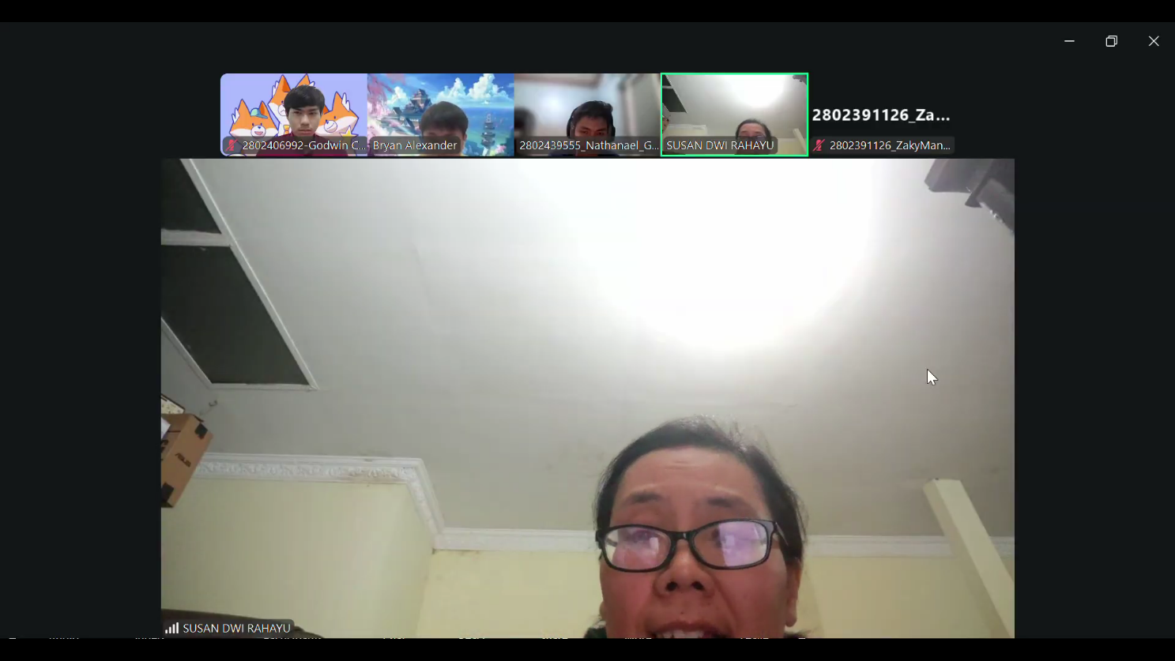
Lampiran 2 Bukti User Requirement Interview

Lampiran 3 Use Case Diagram
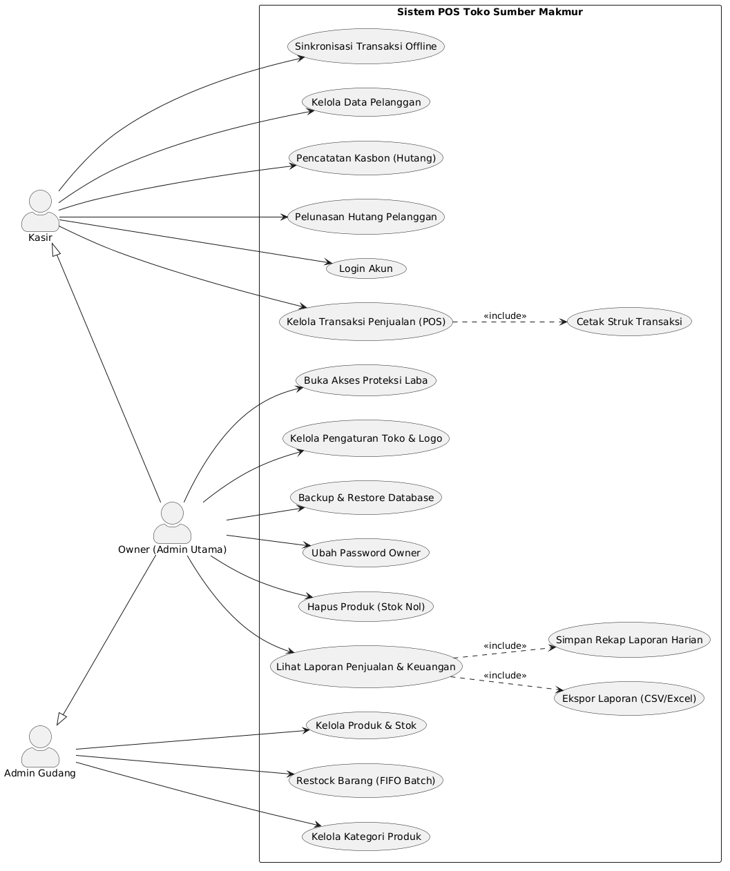

Lampiran 4 Class Diagram
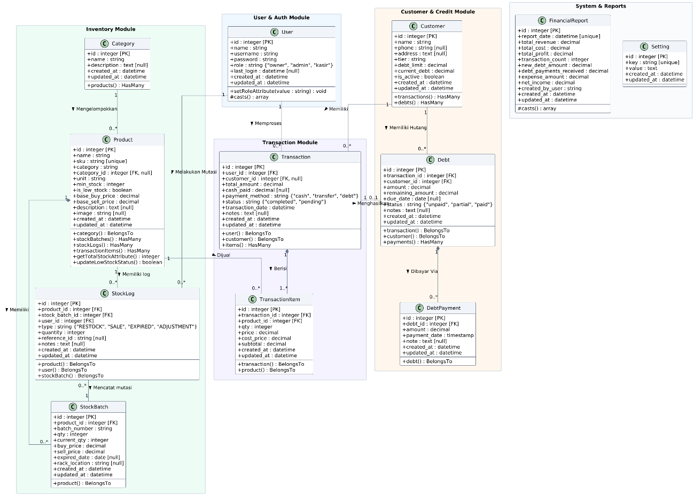

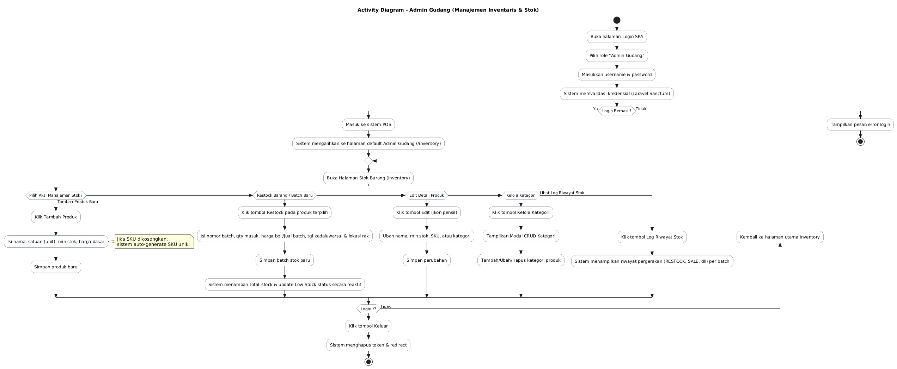
Lampiran 5 Activity Diagram – Admin Gudang

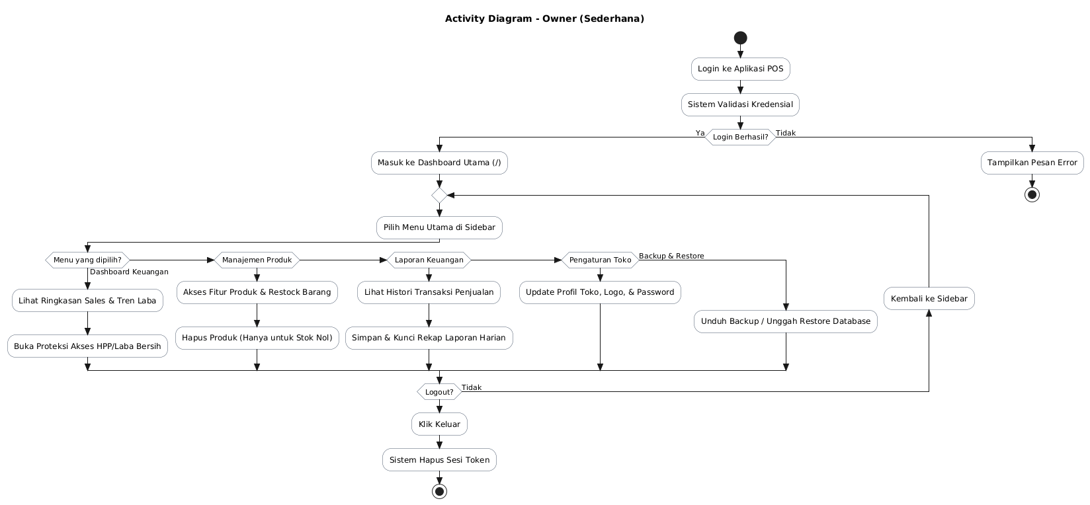
Lampiran 6 Activity Diagram – Owner

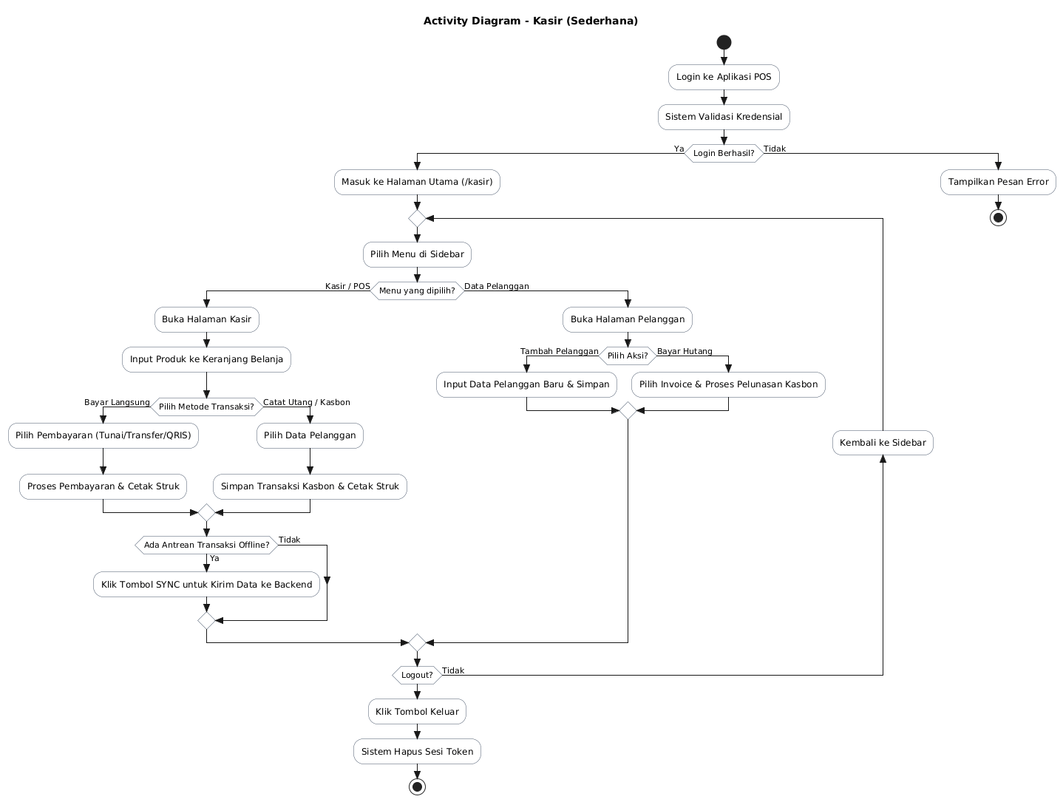
Lampiran 7 Activity Diagram – Kasir

Lampiran 8 Sequence Diagram - Admin Gudang
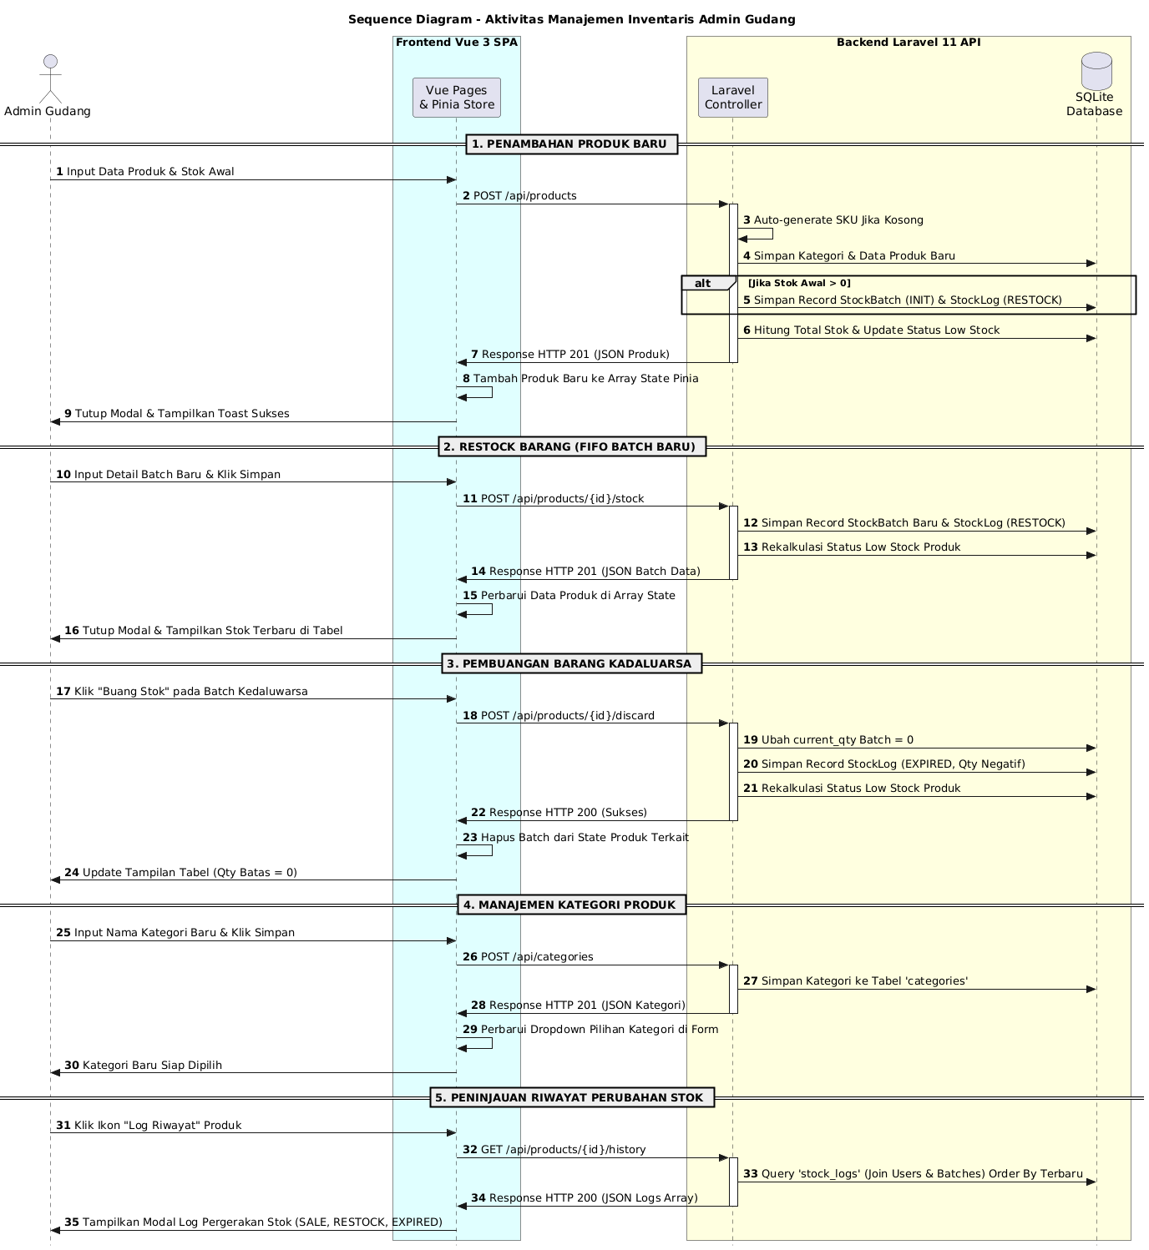

Lampiran 9 Sequence Diagram - Owner
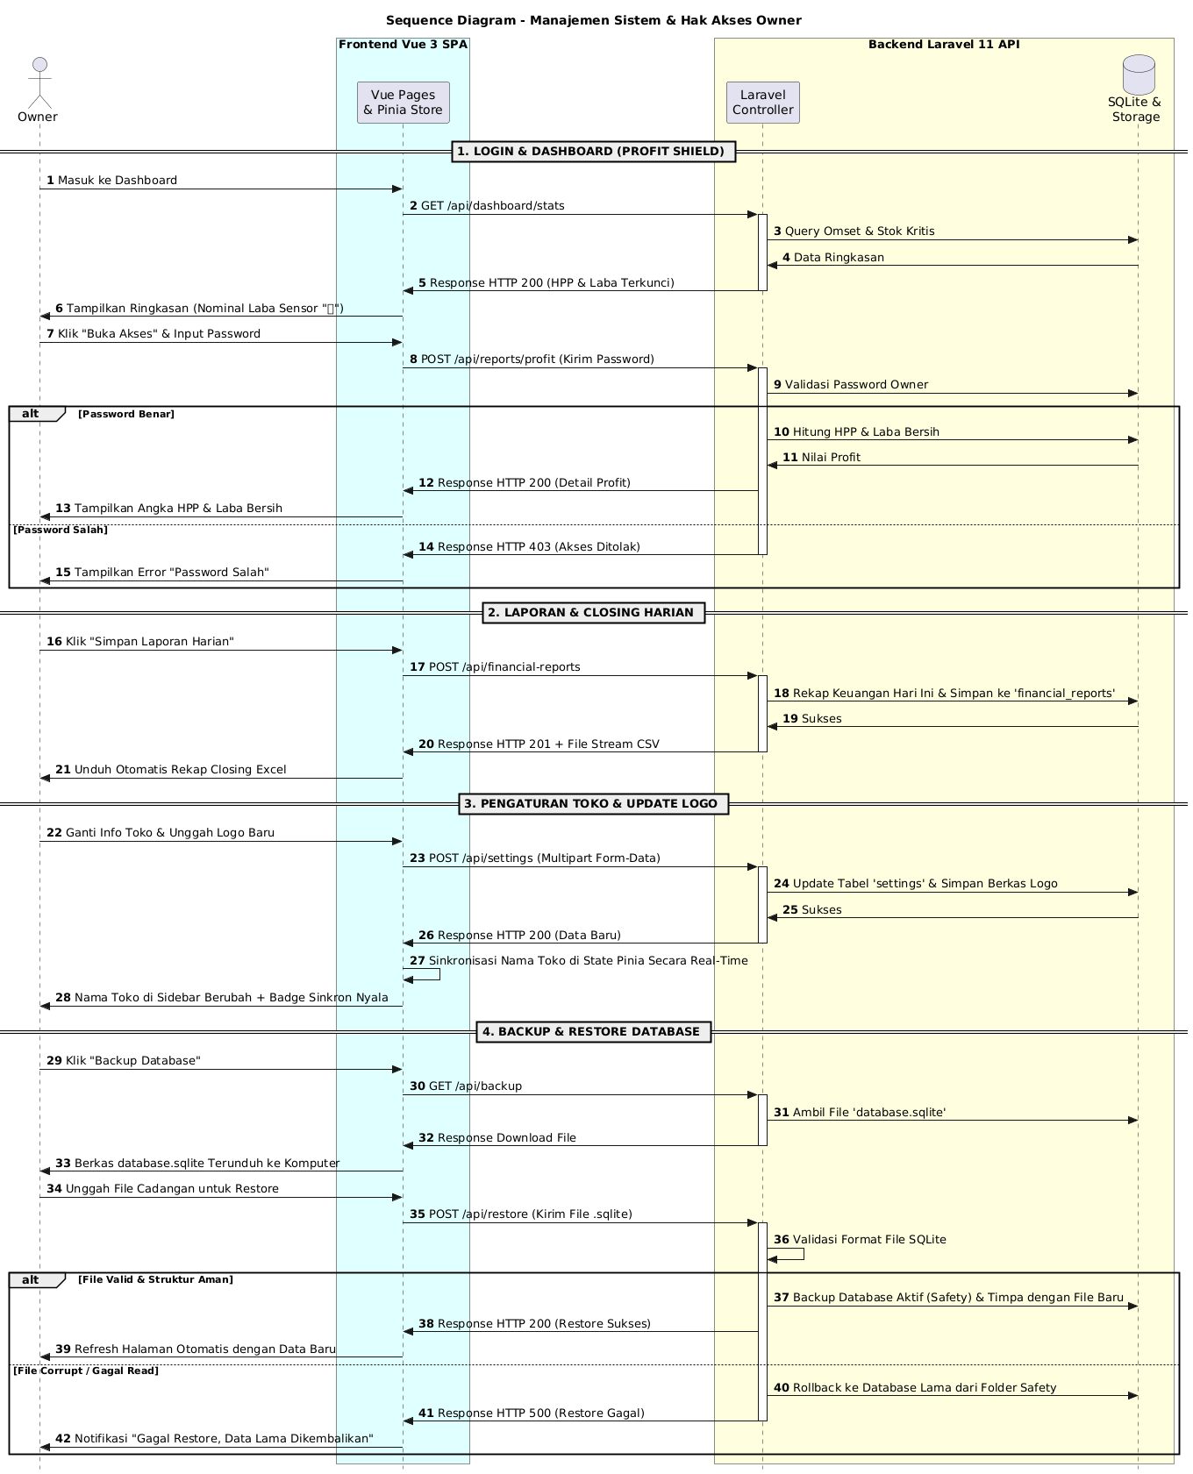

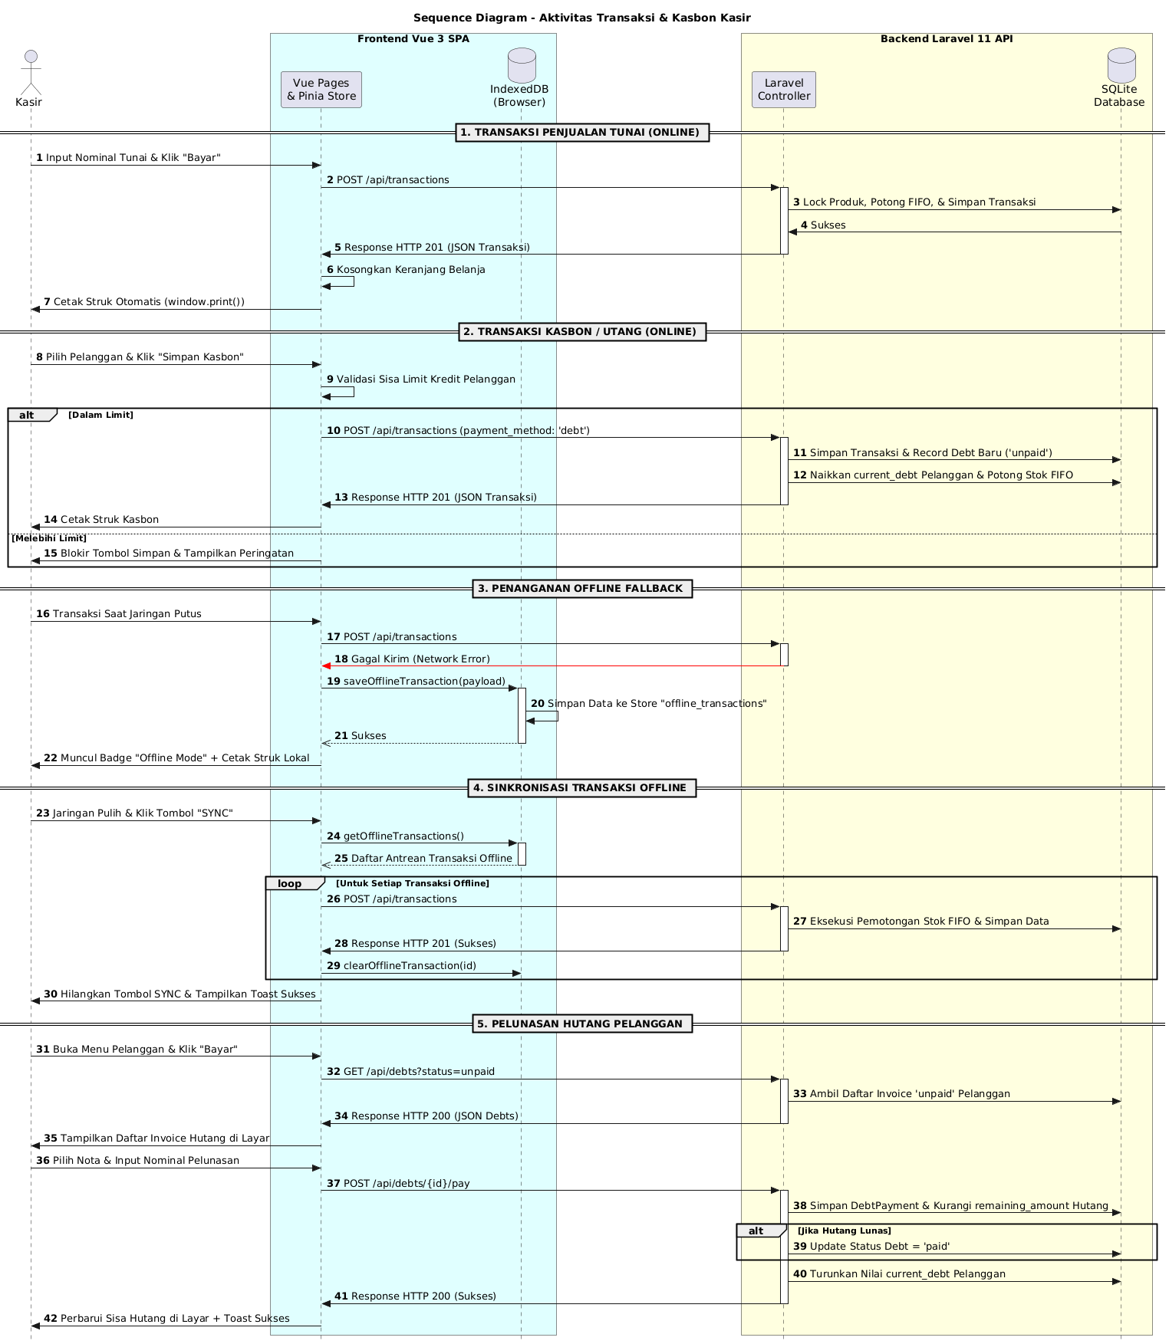
Lampiran 10 Sequence Diagram – Kasir

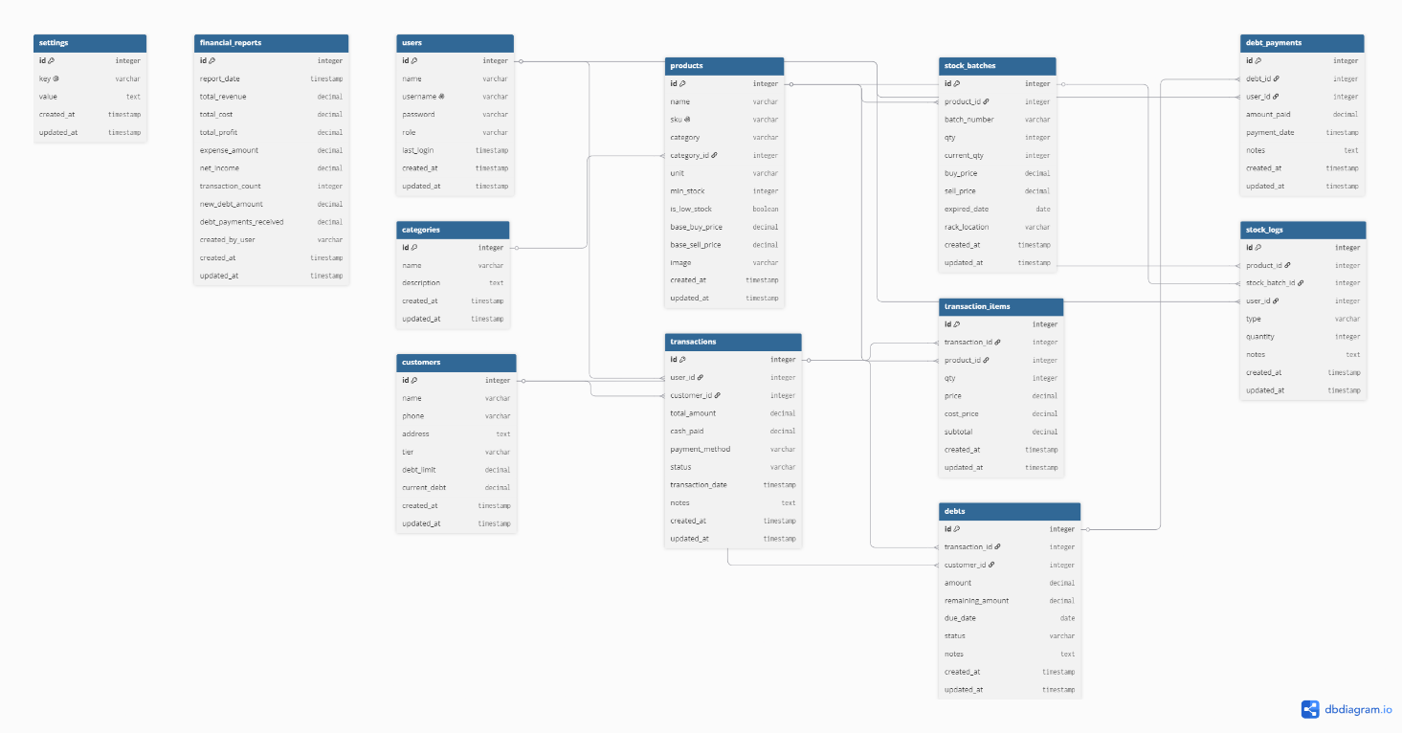
Lampiran 11 Entity Relationship Diagram

Lampiran 12 Link Github Kode Proyek
https://github.com/cruzhgggggg-coder/SE_Toko

